ГЕОЛОГИЧЕСКИЕ ОСНОВЫ РАЗРАБОТКИ НЕФТЯНЫХ И ГАЗОВЫХ МЕСТОРОЖДЕНИЙ

ВВЕДЕНИЕ
Дисциплина "Геологические основы разработки нефтяных и газовых месторождений" базируется на науке нефтегазопромысловая геология, являясь неразрывной ее составляющей. Поэтому сначала рассматриваются методологические аспекты науки нефтегазопромысловая геология, а уже во второй части более тесная ее связь с задачами разработки залежей углеводородов.
Развитие нефтяной и газовой промышленности в последние десятилетия характеризуется рядом новых тенденций.
Для нефтяной промышленности характерно последовательное вступление многих залежей нефти в сложную позднюю фазу разработки, когда более половины запасов из них уже отобрано и извлечение оставшихся запасов требует значительно больших усилий. Объективно становится все менее благоприятной геологопромысловая характеристика вводимых в разработку новых залежей нефти. Среди них возрастает удельный вес залежей с высокой вязкостью нефти, с весьма сложным геологических строением, с низкой фильтрующей способностью продуктивных пород, а также приуроченных к большим глубинам с усложненными термодинамическими условиями, к шельфам морей и т. д. Таким образом, и на старых и на новых залежах возрастает доля так называемых трудноизвлекаемых запасов нефти. Соответственно расширяется арсенал методов разработки нефтяных залежей. Если в последние четыре десятилетия в качестве агента, вытесняющего нефть из пластов к скважинам, применялась вода и искусственное заводнение пластов было традиционным методом разработки, то в настоящее время необходимо применение и других методов на иной физико-химической основе.
По мере «старения» нефтегазовой промышленности страны и расширения ее географии задачи промыслово-геологической службы, как и родственных служб, все более усложняются; соответственно развиваются и совершенствуются методы исследований. Поэтому требования к этой службе непрерывно возрастают. Специалисты в области промысловой геологии должны; обладать большой научно-технической эрудицией, достаточными знаниями в областях геологии, подземной механики жидкостей и газа, бурения скважин, технологии и техники разработки месторождении, геофизических и гидродинамических методов исследования скважин и пластов, подсчета запасов нефти и газа, экономики, математических методов обработки геологических данных и др.

1. НЕФТЕГАЗОПРОМЫСЛОВАЯ ГЕОЛОГИЯ КАК НАУКА И ЕЁ ЗАДАЧИ

ОПРЕДЕЛЕНИЕ НЕФТЕГАЗОПРОМЫСЛОВОЙ ГЕОЛОГИИ
Нефтегазопромысловая геология — отрасль геологии, занимающаяся детальным изучением месторождений и залежей нефти и газа в начальном (естественном) состоянии и в процессе разработки для определения их народнохозяйственного значения и рационального использования недр.
Таким образом, значение нефтегазопромысловой геологии состоит в обобщении и анализе всесторонней информации о месторождениях и залежах нефти и газа как объектах народнохозяйственной деятельности с целью геологического обоснования наиболее эффективных способов организации этой деятельности, обеспечения рационального использования и охраны недр и окружающей среды.

СВЯЗЬ НЕФТЕГАЗОПРОМЫСЛОВОИ ГЕОЛОГИИ С ДРУГИМИ ГЕОЛОГИЧЕСКИМИ И СМЕЖНЫМИ НАУКАМИ
С точки зрения промыслового геолога залежь нефти или газа следует рассматривать как некоторую часть пространства, в которой накладываются друг на друга результаты различных геологических, физических, гидродинамических и других процессов, действовавших ранее и происходящих во время ее разработки. Поэтому залежь вследствие многообразия процессов, приведших к ее образованию и протекающих при ее разработке, можно изучать во многих аспектах.
Существуют различные науки, как геологические, так и негеологические, которые изучают те или иные из упомянутых выше процессов. Отсюда следует особенность нефтегазопромысловой геологии, заключающаяся в том, что она широко использует теоретические представления и фактические данные, получаемые методами других наук, и в своих выводах и обобщениях очень часто опирается на закономерности, установленные в рамках других наук.
Например, данные об условиях залегания продуктивных пластов в первую очередь поступают в результате полевых сейсмических исследований. При вскрытии залежи скважинами эти данные могут быть уточнены - методами структурной геологии.
Поднятые из скважин керн, пробы нефти, газа, воды исследуются методами физики пласта. Другим источником информации о свойствах пород служат данные промысловой геофизики, а также результаты гидродинамических исследований скважин. Теоретической основой этих методов являются подземная гидравлика и скважинная геофизика, играющие наиболее важную роль в решении задач нефтегазопромысловой геологии, так как с их помощью получают около 90 % информации, необходимой промысловому геологу.
Обобщая различную информацию об условиях залегания и свойствах нефтегазонасыщенных пород, промысловый геолог очень часто не создает какие-то новые принципы, законы, методы, а в значительной степени опирается на теоретические представления, законы и правила, установленные в рамках смежных наук: тектоники, стратиграфии, петрографии, гидрогеологии, подземной гидравлики и ряда других. Анализируя и обобщая количественные и качественные данные, современный промысловый геолог широко использует математические методы и ЭВМ, без чего результаты обобщения не могут считаться достаточно надежными.
Таким образом, науки, изучающие залежи нефти и газа в аспектах, отличных от тех, которыми занимается нефтегазопромысловая геология, составляют значительную часть теоретического и методического фундамента нефтегазопромысловой геологии.
Вместе с тем нефтегазопромысловая геология, имея самостоятельный объект — залежь нефти или газа, подготавливаемую к разработке или находящуюся в разработке, т. е. геолого-технологический комплекс, решает и собственные задачи, связанные с созданием методов получения, анализа и обобщения информации о строении нефтегазоносных пластов, о путях движения нефти, газа, воды внутри залежи при ее эксплуатации о текущих и конечных коэффициентах нефтеотдачи и т. п. Поэтому указанная выше связь нефтегазопромысловой геологии с другими науками не является односторонней.
Результаты промыслово-геологических исследований оказывают существенное влияние на смежные науки, способствуя их обогащению и дальнейшему развитию. На промышленно нефтегазоносных площадях всегда бурится большое количество скважин, ведутся отбор и анализ образцов пород, проб жидкостей и газа, проводятся всевозможные наблюдения и исследования. Разнообразные виды исследовательской и производственной деятельности, а также промыслово-геологический научный анализ ее результатов обязательно и в большом количестве доставляют новые факты, служащие для подтверждения и дальнейшего развития взглядов и теорий, составляющих содержание смежных наук. При этом нефтегазопромысловая геология ставит перед смежными науками новые задачи, тем самым в еще большей степени способствуя их развитию. Таковы, например, требования более углубленного петрографического изучения глинистого материала коллекторов, который может менять свой объем при контакте с водой; изучения физико-химических явлений, протекающих на контактах нефти, воды и породы; количественной интерпретации результатов геофизических исследований скважин и др.

ЦЕЛИ И ЗАДАЧИ НЕФТЕГАЗОПРОМЫСЛОВОЙ ГЕОЛОГИИ
Цели нефтегазопромысловой геологии заключаются в геологическом обосновании наиболее эффективных способов организации народнохозяйственной деятельности по добыче нефти и газа, обеспечению рационального использования и охраны недр и окружающей среды. Эта основная цель достигается путем изучения внутренней структуры залежи нефти и газа и закономерностей ее изменения в процессе разработки.
Основная цель разбивается на ряд компонент, выступающих в виде частных целей нефтегазопромысловой геологии, к которым относятся:
- промыслово-геологическое моделирование залежей
- подсчет запасов нефти, газа и конденсата;
- геологическое обоснование системы разработки нефтяных и газовых месторождений;
- геологическое обоснование мероприятий по повышению эффективности разработки и нефте-, газо- или конденсатоотдачи;
- обоснование комплекса наблюдений в процессе разведки и разработки.
Другой вид компонент— сопутствующие цели, которые направлены на более эффективное достижение основной цели. К ним относятся:
- охрана недр нефтяных и газовых месторождений;
- геологическое обслуживание процесса бурения скважин;
- совершенствование собственной методологии и методической базы.
Задачи нефтегазопромысловой геологии состоят в решении различных вопросов, связанных: с получением информации об объекте исследований; с поисками закономерностей, объединяющих наблюденные разрозненные факты о строении и функционировании залежи в единое целое; с выработкой правил рационального проведения исследований и созданием нормативов, которым должны удовлетворять, результаты наблюдений и исследований; с созданием методов обработки, обобщения и анализа результатов наблюдений и исследований; с оценкой эффективности этих методов в различных геологических условиях и т. д.
Среди этого множества могут быть выделены задачи трех типов:
- конкретно-научные задачи нефтегазопромысловой геологии, направленные на объект познания;
- методические задачи;
- методологические задачи.
Все множество конкретно-научных задач, можно подразделить на следующие группы.
1. Изучение состава и свойств горных пород, слагающих продуктивные отложения, как содержащие, так и не содержащие нефть и газ; изучение состава и свойств .нефти, газа и воды, геологических и термодинамических условий их залегания. Особое внимание должно уделяться вопросам изменчивости состава, свойств и условий залегания горных пород и насыщающих их флюидов, а также закономерностям, которым эта изменчивость подчиняется.
2. Задачи выделения (на основе решения задач первой группы) естественных геологических тел, определения их формы, размеров, положения в пространстве и т. п. При этом выделяются слои, пласты, горизонты, зоны замещения коллекторов и т. д. Сюда же относятся задачи изучения пликативных, дизъюнктивных и инъективных дислокаций. В общем эта группа объединяет задачи, направленные на выявление первичной структуры залежи или месторождения.
3. Задачи расчленения естественных геологических тел на условные с учетом требований и возможностей техники, технологии и экономики нефтегазодобывающей промышленности. Важнейшими здесь будут задачи установления кондиций и других граничных значений естественных геологических тел (например, для разделения высоко-, средне- и низкопродуктивных пород). В совокупности с задачами второй группы данная группа задач позволяет оценить запасы нефти и газа и их размещение в пространстве залежи. Суть задач данной группы состоит в изучении того, как изменится представление о структуре залежи, если учесть требования и возможности техники, технологии и экономики.
4. Задачи, связанные с построением классификации ГТК по множеству признаков, и в первую очередь по типам внутренних структур залежей и месторождений. Следует подчеркнуть, что имеющиеся многочисленные генетические классификации залежей и месторождений нефти и газа недостаточны для решения задач нефтегазопромысловой геологии. Здесь приобретают первостепенное значение вопросы использования при построении классификаций множества собственно геологопромысловых признаков, раскрытия механизма перестройки структур на разных уровнях иерархии в процессе разработки, явлений переноса свойств вещества с одного уровня на другой, связи структуры и функции, взаимосвязей между различными представлениями системы (множественным, функциональным, процессуальным) и т. п.
5. Задачи, связанные с изучением характера, особенностей, закономерностей взаимосвязи структуры и функции ГТК, т.е. влияния строения и свойств залежи на показатели процесса разработки и характеристику структуры и параметров технической компоненты, а также на показатели эффективности

МЕТОДЫ ПОЛУЧЕНИЯ ПРОМЫСЛОВО-ГЕОЛОГИЧЕСКОЙ ИНФОРМАЦИИ
Источниками первичной информации в нефтегазопромысловой геологии служат исследования разными методами, объединенные общей решаемой задачей.
Изучение керна, шлама, проб нефти, газа и воды в лабораториях с помощью специальных приборов — основной источник прямой информации о геолого-физических свойствах пород и физико-химических свойствах УВ и пластовой воды. Получение этой информации затруднено тем, что пластовые условия (давление, температура и др.) отличаются от лабораторных и поэтому свойства образцов пород и флюидов, определенные в лабораторных условиях, существенно отличаются от тех же свойств в пластовых условиях. Отбор проб с сохранением пластовых условий весьма затруднителен. В настоящее время существуют герметичные пробоотборники только для пластовых нефтей и вод. Пересчет результатов лабораторного определения на пластовые условия может производиться с помощью графиков, построенных на основе данных специальных исследований.
Исследование скважин геофизическими методами (ГИС) осуществляется в целях изучения геологических разрезов скважин, исследования технического состояния скважин, контроля за изменением нефтегазонасыщенности пластов в процессе разработки.
Для изучения геологических разрезов скважин используются электрические, магнитные, радиоактивные, термические, акустические, механические, геохимические и другие методы, основанные на изучении физических естественных и искусственных полей различной природы. Результаты исследования скважин фиксируются в виде диаграмм либо точечной характеристики геофизических параметров: кажущегося электрического сопротивления, потенциалов собственной и вызванной поляризации пород, интенсивности гамма-излучения, плотности тепловых и надтепловых нейтронов, температуры и др. Теория геофизических методов и выявленные петрофизические зависимости позволяют проводить интерпретацию результатов исследований. В итоге решаются следующие задачи: определения литолого-петрографической характеристики пород; расчленения разреза и выявления геофизических реперов; выделения коллекторов и установления условий их залегания, толщины и коллекторских свойств; определения характера насыщения пород — нефтью, газом, водой; количественной оценки нефтегазонасыщения и др.
Для изучения технического состояния скважин применяются: инклинометрия — определение углов и азимутов искривления скважин; кавернометрия — установление изменений диаметра скважин; цементометрия — определение по данным термического, радиоактивного и акустического методов высоты подъема, характера распределения цемента в затрубном пространстве и степени его сцепления с горными породами: выявление мест притоков и затрубной циркуляции вод в скважинах электрическим, термическим и радиоактивным методами.
Контроль за изменением характера насыщения пород в результате эксплуатации залежи по данным промысловой геофизики осуществляется на основе исследований различными методами радиоактивного каротажа в обсаженных скважинах и электрического — в необсаженных.
В последние годы получают все большее развитие детальные сейсмические исследования, приносящие важную информацию о строении залежей.
Гидродинамические методы исследования скважин применяются для определения физических свойств и продуктивности пластов-коллекторов на основе выявления характера связи дебитов скважин с давлением в пластах. Эти связи описываются математическими уравнениями, в которые входят физические параметры пласта и некоторые характеристики скважин. Установив на основе гидродинамических исследований фактическую зависимость дебитов от перепадов давлений в скважинах, можно решить эти уравнения относительно искомых параметров пласта и скважин. Кроме того, эта группа методов позволяет выявлять в пластах гидродинамические (литологические) экраны, устанавливать степень связи залежи нефти и газа с законтурной областью и с учетом этого определять природный режим залежи.
Применяют три основных метода гидродинамических исследований скважин и пластов: изучение восстановления пластового давления, метод установившихся отборов жидкости из скважин, определение взаимодействия скважин.
Наблюдения за работой добывающих и нагнетательных скважин. В процессе разработки залежи получают данные об изменении дебитов и приемистости скважин и пластов, обводненности добывающих скважин, химического состава добываемых вод, пластового давления, состояния фонда скважин и другие, на основании которых осуществляются контроль и регулирование разработки.
Важно подчеркнуть, что для изучения каждого из свойств залежи можно применить несколько методов получения информации. Например, коллекторские свойства пласта в районе расположения скважины определяют по изучению керна, по данным геофизических методов и по данным гидродинамических исследований. При этом достигается разная масштабность определений этими методами — соответственно по образцу породы, по интервалам толщины пласта, по пласту в целом. Значение свойства, охарактеризованного несколькими методами, определяют, используя методику увязки разнородных данных.
Для контроля за свойствами залежи, изменяющимися в процессе ее эксплуатации, необходимые исследования должны проводиться периодически.
По каждой залежи, в зависимости от ее особенностей, должен обосновываться свой комплекс методов получения информации, в котором могут преобладать те или иные методы. Надежность получаемой информации зависит от количества точек исследования. Представления о свойствах залежи, полученные по небольшому числу разведочных скважин и по большому числу эксплуатационных, обычно существенно различны. Очевидно, что более надежна информация по большому количеству точек.

СРЕДСТВА ПОЛУЧЕНИЯ ИНФОРМАЦИИ
В эмпирические средства нефтегазопромысловой геологии входят в первую очередь скважины, а затем различные инструменты, приборы и лабораторные установки. Среди этих средств следует назвать колонковые долота для отбора керна, боковые сверлящие и стреляющие грунтоносы, пластовые пробоотборники и опробователи пластов, различные геофизические зонды, инклинометры, глубинные манометры, дебитометры и расходомеры, лабораторные установки для определения геолого-геофизических свойств пород и физико-химических свойств флюидов.
Наблюдения, проводимые по скважинам в процессе эксплуатации залежей, являются важным и обильным источником информации о структуре залежи, эффективности системы разработки, позволяющим обосновывать мероприятия по ее совершенствованию.
Материальное моделирование. Средства для получения косвенной информации — специально создаваемые в лабораторных условиях искусственные модели пластов и протекающих в них процессов. Например, модель пласта в виде металлической трубы, заполненной песком, насыщенным нефтью, широко применяется для изучения процессов сжигания нефти методом создания внутрипластового очага горения. Она позволяет измерять и регулировать параметры процесса, изучать условия его устойчивости, устанавливать конечные результаты, которые затем с соблюдением требований теории подобия могут быть перенесены на реальные пласты.
Другой вид моделей — натуральная модель в виде хорошо изученной залежи или ее участка с протекающими в ней процессами или явлениями.
Метод натурального моделирования широко применяется, например при внедрении новых методов повышения нефтеотдачи пластов. Прежде чем внедрить тот или иной метод в промышленных масштабах, его применяют на небольшом опытном участке залежи, где проверяется эффективность метода и отрабатывается технология. Опытный участок выбирается таким образом, чтобы промыслово-геологическая характеристика пласта в пределах участка была типичной в целом для залежи. В этом случае часть нефтегазоносного пласта в пределах участка выступает как натурная модель, являясь природным аналогом объектов, на которых предполагается применение испытываемого метода.
Проведение производственного эксперимента в процессе разработки залежи. При этом источником необходимой информации служит сам эксплуатируемый объект. Так, на Ромашкинском месторождении проводились промысловые эксперименты по ускорению создания сплошного фронта заводнения на линии нагнетания воды; на Бавлинском месторождении осуществлен эксперимент по разрежению сетки добывающих скважин в 2 раза по сравнению с запроектированной плотностью с целью изучения влияния плотности сетки на величины текущих отборов и конечной нефтеотдачи.

МЕТОДЫ КОМПЛЕКСНОГО АНАЛИЗА И ОБОБЩЕНИЯ ИСХОДНОЙ ИНФОРМАЦИИ
Обобщение информации может происходить как на эмпирическом, так и на теоретическом уровне. Как уже отмечалось, теоретические методы нефтегазопромысловой геологии в значительной мере используют теоретические положения смежных геологических и технических наук, таких как тектоника, стратиграфия, петрография, геохимия, подземная гидромеханика, физика пласта и другие, а также экономика. Вместе с тем недостаточное развитие теоретических методов вызывает широкое использование эмпирических зависимостей. Основным методом обобщения эмпирического материала в нефтегазопромысловой геологии служит метод моделирования.
Реальное геологическое пространство, содержащее бесконечное множество точек, является непрерывным. На практике же геологическое пространство представляется конечным множеством точек, т.е. является дискретным, неполноопределенным,
Неполноопределенное дискретное пространство используется для построения непрерывного геологического пространства, в котором значения представляющих интерес признаков каким-либо способом (путем интерполяции, экстраполяции, корреляции и т.п.) определены для каждой точки. Такое пространство будет полноопределенным. Переход от неполноопределенного пространства к полноопределенному есть процедура моделирования реального геологического пространства.
Следовательно, полученная модель является всего лишь представлением исследователя о реальном геологическом пространстве, составленным по ограниченному числу точек наблюдения.
Процедура моделирования реального геологического пространства является основной частью промыслово-геологического моделирования залежей, отражающего все их особенности, влияющие на разработку.
Различают два вида промыслово-геологических моделей залежей. Это статические и динамические модели.
Статическая модель отражает все промыслово-геологические свойства залежи в ее природном виде, не затронутом процессом разработки: геометрию начальных внешних границ залежи; условия залегания пород коллекторов в пределах залежи; границы залежи с разным характером нефтегазоводонасыщенности коллекторов; границы частей залежи с разными емкостно-фильтрационными параметрами пород-коллекторов в пластовых условиях.
Эти направления моделирования, составляющие геометризацию залежей, дополняются данными о свойствах в пластовых условиях нефти, газа, воды, о термобарических условиях залежи, о природном режиме и его потенциальной эффективности при разработке (энергетическая характеристика залежи) и др.
Статическая модель постепенно уточняется и детализируется на базе дополнительных данных, получаемых при разведке и разработке залежи.
Динамическая модель характеризует промыслово-геологические особенности залежи в процессе ее разработки. Она составляется на базе статической модели, но отражает изменения, произошедшие в результате отбора определенной части запасов углеводородов, при этом фиксируются: текущие внешние границы залежи; соответственно границы "промытого" водой или другими агентами объема залежи (при системах разработки с искусственным воздействием на пласты); границы участков залежи, не включенных в процесс дренирования; фактическая динамика годовых показателей разработки за истекший период; состояние фонда скважин; текущие термобарические условия во всех частях залежи; изменения коллекторских свойств пород.
При статическом моделировании большое место занимает графическое (образно-знаковое) моделирование, называемое геометризацией залежи. В область графического моделирования входит моделирование формы и внутреннего строения залежи. Форма залежи наиболее полно отображается на картах в изогипсах, получивших название структурных, на которых находят положение внешнего и внутреннего контура нефтеносности, а также при их наличии — положение литологических и дизъюнктивных границ залежи.
Внутреннее строение залежи отражают путем составления детальных корреляционных схем, детальных геологических разрезов (профилей) различных карт в изолиниях или условных обозначениях.
При динамическом моделировании также широко используют графическое моделирование — построение карт поверхностей нефти и внедрившейся в залежь воды, графиков и карт разработки, карт изобар и др.
При статическом и динамическом моделировании широко применяют математические методы — используют линейную интерполяцию, математические функции различной сложности — полиномы различных степеней, случайные функции, сплайн-функции и др. Применяют методы теории вероятностей и математической статистики — теории распределений, корреляционно-регрессионного анализа и др.

2. ЗАЛЕЖИ УГЛЕВОДОРОДОВ В ПРИРОДНОМ СОСТОЯНИИ

КОЛЛЕКТОРЫ НЕФТИ И ГАЗА
Коллекторами нефти и газа являются такие породы, которые способны вмещать нефть и газ и отдавать их при разработке.
Соответственно емкостные свойства породы определяются ее пустотностью, которая слагается из объема пор, трещин и каверн.
Vпуст.=Vпор.+Vтрещ.+Vкаверн.
По времени образования выделяются первичные пустоты и вторичные. Первичные пустоты формируются в процессе седиментогенеза и диагенеза, то есть одновременно с образованием самой осадочной породы, а вторичные образуются в уже сформировавшихся породах.
Первичная пустотность присуща всем без исключения осадочным породам, в которых встречаются скопления нефти и газа – это прежде всего межзерновые поры, пространства между крупными остатками раковин и т.п. К вторичным пустотам относятся поры каверны и трещины, образовавшиеся в процессе доломитизации известняков и выщелачивания породы циркулирующими водами, а также трещины возникшие в результате тектонических движений. Отмечается заметное изменение пористости в зонах водонефтяных контактов.
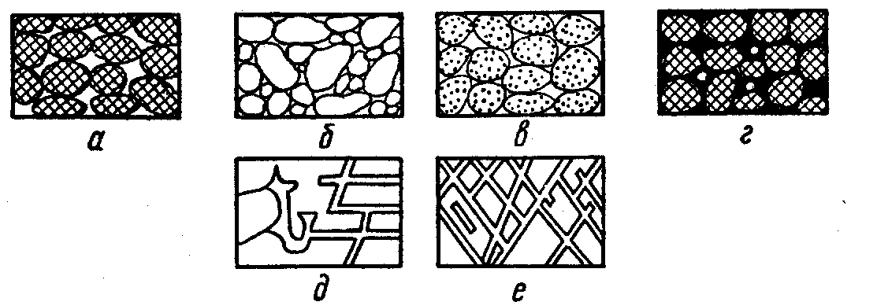
Рис 1. Различные типы пустот в породе.
а – хорошо отсортированная порода с высокой пористостью; б – плохо отсортированная порода с низкой пористостью; в – хорошо отсортированная пористая порода; г – хорошо отсортированная порода, пористость которой уменьшена в результате отложения минерального вещества в пустотах между зернами; д – порода, ставшая пористой благодаря растворению; е – порода, ставшая коллектором благодаря трещиноватости.

На (рис.1 ) показаны некоторые типы пустот встречающиеся в породах.
По величине их диаметра поры подразделяются: на сверхкапиллярные, капиллярные и субкапиллярные.

Таблица
Название | диаметр | движение жидкости
Сверхкапиллярные | >0.5 мм | подчиняется законам гидростатики происходит под воздействие силы тяжести
Капиллярные | 0.5-0.0002 мм | не подчиняется законам гидростатики. Для перемещения жидкости требуются усилия, значительно превышающие силу тяжести.
Субкапиллярные | <0,0002 мм | жидкость практически не перемещается

2.1.1. Пористость и строение порового пространства
Пористость обычно выражают в долях или процентах от объема породы:
$$m=\frac{\text{Vпустот}}{\text{Vпороды}}×\text{100}$$
Выделяют полную, которую часто называют общей или абсолютной, открытую, эффективную и динамическую пористость.
Полная пористость учитывает весь объем пустот в породе, открытая объем пор связанных между собой, эффективная учитывает часть объема связанных между собой пор насыщенных нефтью и динамическая учитывает тот объем нефти который будет перемещаться в процессе разработки залежи. Наиболее однозначно и с достаточно высокой точностью определяется объем связанных между собой пор, поэтому в практике обычно используется открытая пористость.
Поскольку коллекторские свойства породы зависят не только от объема пустот, но и от распределения их по величине диаметра, то важной характеристикой является структура порового пространства. Для его определения используются метод ртутной порометрии, метод полупроницаемой мембраны и метод капиллярной пропитки.
В гранулярных коллекторах большое влияние на пористость оказывает взаимное расположение зерен. Несложные расчеты показывают, что в случае наименее плотной кубической укладки зерен показанной на (рис. 2.) коэффициент пористости будет составлять ≈ 47.6%. Данное число можно считать теоретически возможным максимумом пористости для терригенных пород. При более плотной укладке идеального грунта (рис.3) пористость будет составлять всего 25.9%.
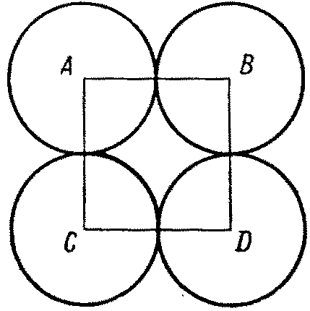 |  | 
Рис. 2. Свободное расположение шаров в модели фиктивного грунта |  | Рис. 3. Тесное расположение шаров в модели фиктивного грунта
В залежах на значение пористости оказывает влияние глубина залегания. При экстраполяции данных лабораторных исследований необходимо вводить соответствующие поправки.

2.1.2. Проницаемость коллекторов
Проницаемость пористой среды – это способность пропускать жидкость или газ при перепаде давления.
Проницаемость горных пород в случае линейной фильтрации определяется по закону Дарси. Согласно которому объемный расход жидкости проходящее сквозь породу при ламинарном движении прямо пропорционально коэффициенту проницаемости, площади поперечного сечения этой породы, перепаду давления, и обратно пропорционально вязкости жидкости и длине пройденного пути
$$Q=k_{\text{пр}}\frac{F(P_{1}−P_{2})}{μL}$$
где Q-объемный расход жидкости в м³/с; k_{пр} – коэффициент проницаемости в м²; F – площадь поперечного сечения в м²; μ - вязкость флюида в Па⋅с; L – длина пути в см; (P₁-P₂) – перепад давления в Па;
В случае фильтрации газа коэффициент проницаемости рассчитывается по формуле:
$$k_{\text{пр}}=\frac{2Q_{0}P_{0}μL}{F(P_{1}^{2}−P_{2}^{2})}$$
где Q₀-объемный расход газа приведенный к атмосферному давлению ; Р₀ – атмосферное давление в Па; F – площадь поперечного сечения в м²; μ - вязкость флюида в Па⋅с; L – длина пути в см; P₁ - начальное давление в Па; P₂ – конечное давление в Па;
Единица коэффициента проницаемости называемая дарси, отвечает проницаемости такой горной породы, через поперечное сечение которой, равное 1см², при перепаде давления в 1ат на протяжении 1 см в 1 сек проходит 1 см³ жидкости, вязкость которой 1 сп.
Проницаемость пород, служащих коллекторами для нефти, обычно выражают в миллидарси или мкм²⋅10⁻³.
1Д≈1.02⋅ ⋅10⁻³ мкм²≈1.02⋅10⁻¹²м²≈1000мД.
Козени вывел уравнение для идеального грунта которое показывает связь между пористостью и проницаемостью:
$$k=\frac{m^{3}}{f⋅T^{2}⋅S^{2}}$$
где k – коффициент проницаемости; m – коэффициент динамической пористостости; f – коэффициент характеризующий форму сечения каналов; Т - гидравлическая извилистость каналов; S – удельная поверхность фильтрующих каналов.
Различают абсолютную (общую), эффективную (фазовую) и относительную проницаемость горной породы.
Абсолютная проницаемость характеризует физические свойства породы, т. е. природу самой среды.
Эффективная проницаемость характеризует способность среды пропускать через себя жидкость (нефть, воду) или газ в зависимости от их соотношения между собой.
Относительной проницаемостью называется отношение эффективной проницаемости к абсолютной проницаемости.
Наибольшей, приближающейся по значению к абсолютной проницаемость пород бывает в тех случаях, когда по порам движется чистая нефть. В тех случаях, когда по порам движутся и нефть, и газ в отдельности (две фазы), эффективная проницаемость для нефти, или, как ее еще называют, фазовая проницаемость, начинает уменьшаться. Когда же по порам породы движутся три фазы — нефть, газ, вода, — эффективная (фазовая) проницаемость для нефти еще более уменьшается.
Например, если содержание воды составляет 80%, фазовая проницаемость для керосина снижается до нуля, т. е. через пористую породу движется только чистая вода.
Проницаемость горных пород зависит от следующих основных причин:
1) от размера поперечного сечения пор (трубок). Последний же зависит от размеров зерен, плотности их укладки, отсортированности и степени цементации. Следовательно, проницаемость горных пород также обусловлена этими четырьмя факторами.
Однако в отличие от пористости, которая при прочих равных условиях не зависит от величины зерен, слагающих породу, проницаемость непосредственно связана с величиной зерен и зависит от последней. Чем меньше диаметр зерен породы, тем меньше поперечное сечение пор в ней, а следовательно, меньше и ее проницаемость.
Если в породе очень много сверхкапиллярных пор, через которые легче всего может двигаться жидкость, то такая порода относится к категории хорошо проницаемых.
В субкапиллярных порах движение жидкости встречает исключительно большое сопротивление, и потому породы, обладающие такими порами, практически являются непроницаемыми или мало проницаемыми;
2) от формы пор. Чем сложнее их конфигурация, тем больше площадь соприкосновения нефти, воды или газа с зернами породы, тем больше проявления сил, тормозящих движение жидкости, и, следовательно, тем меньше проницаемость такой породы;
3) от характера сообщения между порами. Если отдельные поры сообщаются друг с другом плохо, т. е. в породе отдельные системы пор разобщены, проницаемость такой породы резко сокращается;
4) от трещиноватости породы. По трещинам, в особенности когда они имеют большие размеры (сверхкапиллярные), движение жидкости проходит легко. Если даже общая масса породы имеет плохую проницаемость, то наличие многочисленных трещин сверхкапиллярного типа способствует увеличению проницаемости такой породы, так как по ним возможно движение жидкости или газа;
5) от минералогического состава пород. Известно, что одна и та же жидкость смачивает различные минералы по-разному. Особенно важное значение это обстоятельство имеет в тех случаях, когда порода обладает капиллярными и субкапиллярными порами. В субкапиллярных и капиллярных порах, где сильно развиты капиллярные силы взаимодействия молекул жидкости с молекулами поверхности капилляра, качественный состав породы, а также свойства самой жидкости, находящейся в порах, имеют исключительно важное значение.

СВОЙСТВА ПЛАСТОВЫХ ФЛЮИДОВ

2.2.1. Физическое состояние нефти и газа при различных условиях в залежи
Свойства и состояние УВ зависят от их состава, давления и температуры. В залежах они могут находиться в жидком и газообразном состоянии или в виде газожидкостных смесей. В процессе разработки залежей в пластах и при подъеме на поверхность давление и температура непрерывно меняются, что сопровождается соответствующими изменениями состава газовой и жидкой фаз и переходом УВ из одной фазы в другую. Необходимо знать закономерности фазовых переходов, состояние и свойства УВ при различных условиях и учитывать их при подсчете запасов, проектировании и регулировании разработки проектировании и эксплуатации систем сбора и транспорта нефти и газа.
Нефть и газ представляют собой смесь УВ преимущественно метанового (парафинового) (С_{n}Н_{2n+2}), нафтенового (C_{n}H_{2n}) и в меньшем количестве ароматического (C_{n}H_{2n-6}) рядов. По физическому состоянию в поверхностных условиях УВ от СН₄ до С₄Н₁₀—газы; от С₅Н₁₂ до С₁₆Н₃₄—жидкости и от С₁₇Н₃₄ до С₃₅Н₇₂ и выше — твердые вещества, называемые парафинами и церезинами.
При большом количестве газа в пласте он может располагаться над нефтью в виде газовой шапки в повышенной части структуры. При этом часть жидких УВ нефти будет находиться в виде паров также и в газовой шапке. При высоком давлении в пласте плотность газа становится весьма значительной (приближающейся по величине к плотности легких углеводородных жидкостей). В этих условиях в сжатом газе растворяются значительные количества легкой нефти (С₅Н₁₂+С₆Н₁₄) подобно тому, как в бензине или других жидких УВ растворяются нефть и тяжелые битумы. В результате нефть иногда оказывается полностью растворенной в сжатом газе. При извлечении такого газа из залежи на поверхность в результате снижения давления и температуры растворенные в нем УВ конденсируются и выпадают в виде конденсата.
Если же количество газа в залежи по сравнению с количеством нефти мало, а давление достаточно высокое, газ полностью растворяется в нефти и тогда газонефтяная смесь находится в пласте в жидком состоянии.
С учетом сказанного в зависимости от условий залегания и количественного соотношения нефти и газа залежи УВ подразделяются на:
- чисто газовые;
- газоконденсатные;
- газонефтяные или нефтегазовые (в зависимости от относительных размеров газовой шапки и нефтяной части залежи);
- нефтяные (с различным содержанием растворенного газа).
Газогидратные залежи содержат газ в твердом (гидратном) состоянии. Наличие такого газа обусловлено его способностью при определенных давлениях и температурах соединяться с водой и образовывать гидраты. Газогидратные залежи по физическим параметрам резко отличаются от обычных, поэтому подсчет запасов газа и разработка их во многом отличаются от применяемых для обычных месторождений природного газа. Районы распространения газогидратных залежей в основном приурочены к зоне распространения многолетнемерзлых пород.

2.3. ПЛАСТОВЫЕ НЕФТИ
Классификация нефтей.
Газожидкостная смесь УВ состоит преимущественно из соединений парафинового, нафтенового и ароматического рядов. Вместе с тем для практики добычи и переработки нефти представляют большой интерес входящие в ее состав высокомолекулярные органические соединения, содержащие кислород, серу, азот. К числу этих соединений относятся нафтеновые кислоты, смолы, асфальтены, парафин и др. Хотя их содержание в нефтях невелико, они существенно влияют на свойства поверхности раздела в пласте (в частности, поверхности пустотного пространства), на распределение жидкостей и газов в пустотном пространстве и, следовательно, на закономерности движения УВ при разработке залежей.
В зависимости от содержания легких, тяжелых и твердых УВ. а также различных примесей нефти делятся на классы и подклассы. При этом учитывается содержание серы, смол и парафина.
Нефти содержат до 5—6 % серы. Она присутствует в них в виде свободной серы, сероводорода, а также в составе сернистых соединений и смолистых веществ — меркаптанов, сульфидов, дисульфидов и др. Меркаптаны и сероводород—наиболее активные сернистые соединения, вызывающие коррозию промыслового оборудования.
По содержанию серы нефти делятся на:
- малосернистые (содержание серы не более 0,5%);
- сернистые (0,5—2,0%);
- высокосернистые (более 2,0%).
Асфальтосмолистые вещества нефти — высокомолекулярные соединения, включающие кислород, серу и азот и состоящие из большого числа нейтральных соединений неизвестного строения и непостоянного состава, среди которых преобладают нейтральные смолы и асфальтены. Содержание асфальтосмолистых веществ в нефтях колеблется в пределах 1—40%. Наибольшее количество смол отмечается в тяжелых темных нефтях, богатых ароматическими УВ.
По содержанию смол нефти подразделяются на:
- малосмолистые (содержание смол ниже 18 %);
- смолистые (18—35 %);
- высокосмолистые (свыше 35%).

Нефтяной парафин—это смесь твердых УВ двух групп, резко отличающихся друг от друга по свойствам,—парафинов C₁₇H₃₆—С₃₅Н₇₂ и церезинов С₃₆Н₇₄—C₅₅H₁₁₂. Температура плавления первых 27—71°С, вторых—65—88°С. При одной и той же температуре плавления церезины имеют более высокую плотность и вязкость. Содержание парафина в нефти иногда достигает 13—14 % и больше.
По содержанию парафинов нефти подразделяются на:
малопарафинистые при содержании парафина менее 1,5 % по массе;
парафинистые— 1,5—6,0 % ;
высокопарафинистые — более 6 %.
В отдельных случаях содержание парафина достигает 25%. При температуре его кристаллизации близкой к пластовой, реальна возможность выпадения парафина в пласте в твердой фазе при разработке залежи.

Физические свойства нефтей.
Газосодержание (газонасыщенность) пластовой нефти - это объем газа Vг растворенного в 1м³ объема пластовой нефти Vпл.н:
G=Vг/Vп.н.
Газосодержание обычно выражают в м³/м³ или м³/т.
Растворимость газа – это максимальное количество газа, которое может быть растворено в единице объема пластовой нефти при определенных давлении и температуре. Газосодержание может быть равным растворимости или меньше ее. Его определяют в лаборатории по пластовой пробе нефти, постепенно снижая давление от пластового, при котором отобрана проба, до атмосферного. Процесс дегазирования пробы может быть контактным или дифференциальным.
Контактным (одноступенчатым) называют процесс, при котором весь выделяющийся газ находится над нефтью в контакте с ней. При дифференциальном процессе дегазирования выделяющийся из раствора газ непрерывно отводится из системы.
При дифференциальном дегазировании в нефти остается больше газа, чем при том же давлении в условиях контактного дегазирования. Это объясняется следующим образом. Из нефти выделяется в первую очередь метан, и в составе оставшихся газов увеличивается доля тяжелых УВ, что приводит к увеличению их растворимости. Дегазирование нефти при поступлении ее из пласта в промысловые сепараторы более сходно с контактным. Это и следует принимать во внимание при учете изменения свойств нефти вследствие перехода от пластовых условий к поверхностным.
Газосодержание пластовых нефтей может достигать 300— 500 м³/м³ и более, обычное его значение для большинства нефтей 30—100 м³/м³. Вместе с тем известно большое число нефтей с газосодержанием не выше 8—10 м³/м³.
Коэффициентом разгазирования нефти называется количество газа, выделяющееся из единицы объема нефти при снижении давления на единицу. Обычно при снижении давления коэффициент разгазировання увеличивается, но эта закономерность соблюдается не всегда.
Промысловым газовым фактором Г называется количество добытого газа в м3, приходящееся на 1 м3 (т) дегазированной нефти. Он определяется по данным о добыче нефти и попутного газа за определенный отрезок времени. Различают начальный газовый фактор, обычно определяемый по данным за первый месяц работы скважины, текущий газовый фактор, определяемый по данным за любой промежуточный отрезок времени, и средний газовый фактор, определяемый за период с начала разработки до какой-либо даты. Величина промыслового газового фактора зависит как от газосодержания нефти, так и от условий разработки залежи. Она может меняться в очень широких пределах
Если при разработке в пласте газ не выделяется, то газовый фактор меньше газосодержания пластовой нефти, так как в промысловых условиях полной дегазации нефти не происходит.
Давлением насыщения пластовой нефти называется давление, при котором газ начинает выделяться из нее. Давление насыщения зависит от соотношения объемов нефти и газа в залежи, от их состава, от пластовой температуры.
В природных условиях давление насыщения может быть равным пластовому давлению или может быть меньше него. В первом случае нефть будет полностью насыщена газом, во втором—недонасыщена. Разница между давлением насыщения и пластовым может колебаться от десятых долей до десятков мегапаскалей. Пробы нефти, отобранные с разных участков одной залежи, могут характеризоваться разным давлением насыщения. Так, на Туймазинском месторождении в Башкирии оно меняется от 8 до 9,4 МПа. Это связано как с изменением свойств нефти и газа в пределах площади, так и с влиянием на характер выделения газа из нефти свойств породы, количества и свойств связанной воды и других факторов.
Сжимаемость пластовой нефти обусловливается тем, что, как и все жидкости, нефть обладает упругостью, которая измеряется коэффициентом сжимаемости (или объемной упругости) βн:
βн = (1/V) (ΔV/Δp),
где ΔV—изменение объема нефти-, V—исходный объем нефти. Δр — изменение давления. Размерность βн —1/Па, или Па⁻¹.
Коэффициент сжимаемости характеризует относительное приращение объема нефти при изменении давления на единицу. Величина его для большинства пластовых нефтей лежит в диапазоне (1—5) • 10⁻³ МПа⁻¹. Сжимаемость нефти учитывается наряду со сжимаемостью воды и коллекторов главным образом при разработке залежей в условиях упруговодонапорного режима, а также на начальной стадии разработки для определения изменения пластового давления на отдельных участках или забойных давлений в отдельных скважинах, когда ход процесса разработки еще не стабилизировался и упругие силы еще играют заметную роль.
Коэффициент теплового расширения αн показывает, на какую часть ΔV первоначального объема Vo изменяется объем нефти при изменении температуры на 1 °С
αн = (1/Vo) (ΔV/Δt).
Размерность α — 1/°С. Для большинства нефтей значения коэффициента теплового расширения колеблются в пределах (1-20) *10⁻⁴ 1/°С.
Коэффициент теплового расширения нефти необходимо учитывать при разработке залежи в условиях нестационарного термогидродинамического режима при воздействии на пласт различными холодными или горячими агентами. Его влияние наряду с влиянием других параметров сказывается как на условиях текущей фильтрации нефти, так и на величине конечного коэффициента извлечения нефти. Особенно важную роль коэффициент теплового расширения нефти играет при проектировании тепловых методов воздействия на пласт.
Объемный коэффициент пластовой нефти b показывает, какой объем занимает в пластовых условиях 1 м³ дегазированной нефти:
b_{н}= V_{пл.н}/V_{дег} = ρ_{н}./ρ_{пл.н}
где V_{пл.н}—объем нефти в пластовых условиях; Vдег—объем того же количества нефти после дегазации при атмосферном давлении и t=20°С; ρ_{пл.п}—плотность нефти в пластовых условиях; ρ—плотность нефти в стандартных условиях.
Объем нефти в пластовых условиях увеличивается по сравнению с объемом в нормальных условиях в связи с повышенной температурой и большим количеством газа, растворенного в нефти. Пластовое давление до некоторой степени уменьшает величину объемного коэффициента, но так как сжимаемость нефти весьма мала, давление мало влияет на эту величину.
Значения объемного коэффициента всех нефтей больше единицы и иногда достигают 2 — 3. Наиболее характерные величины лежат в пределах 1,2—1,8.
Объемный коэффициент пластовой нефти используется при подсчете запасов. Он входит вместе с показателем растворимости газа в уравнение для определения геологических запасов нефти методом материального баланса при разработке залежей на режимах, связанных с расходованием естественной энергии пласта. Эти же две характеристики пластовой нефти, а также объемный коэффициент пластового газа (см. ниже) входят в формулу для определения коэффициентов нефтеотдачи при тех же режимах.
Используя объемный коэффициент, можно определить «усадку» нефти, т. е. установить уменьшение объема пластовой нефти при извлечении ее на поверхность. Усадка нефти U
U=(bн-1)/bн*100
При подсчете запасов нефти объемным методом изменение объема пластовой нефти при переходе от пластовых условий к поверхностным учитывают с помощью так называемого пересчетного коэффициента. Пересчетный коэффициент
θ=1/b=V_{дег}/V_{п.н}.=ρ_{п.н}./ρ_{н}
Под плотностью пластовой нефти понимается масса нефти, извлеченной из недр с сохранением пластовых условий, в единице объема. Она обычно в 1,2—1,8 раза меньше плотности дегазированной нефти, что объясняется увеличением ее объема в пластовых условиях за счет растворенного газа. Известны нефти, плотность которых в пласте составляет всего 0,3—0.4 г/см³. Ее значения в пластовых условиях могут достигать 1.0 г/см³.
По плотности пластовые нефти делятся на:
- легкие с плотностью менее 0.850 г/см3;
- тяжелые с плотностью более 0,850 г/.
Легкие нефти характеризуются высоким газосодержанием, тяжелые—низким.
Вязкость пластовой нефти μ_{н}, определяющая степень ее подвижности в пластовых условиях, также существенно меньше вязкости ее в поверхностных условиях. Это обусловлено повышенными газосодержанием и пластовой температурой. Давление оказывает небольшое влияние на изменение вязкости нефти в области выше давления насыщения. В пластовых условиях вязкость нефти может быть в десятки раз меньше вязкости дегазированной нефти. Например, для Арланского месторождения это соотношение больше 20, для Ромашкинского— 5,5. Вязкость зависит также от плотности нефти: легкие нефти менее вязкие, чем тяжелые.
Вязкость нефти измеряется в мПа⋅с (миллипаскаль в секунду).
По величине вязкости различают нефти
незначительной вязкостью — μ_{н} < 1 мПа ⋅ с;
маловязкие — 1<μ_{н}≤5 мПа ⋅ с;
с повышенной вязкостью—5<μ_{н} ≤25 мПа⋅ с;
высоковязкие— μн > 25 мПа⋅ с.
Например, вязкость нефтей залежей: в верхнемеловых отложениях Северного Кавказа 0,2—0.3 мПа⋅с; в девонских отложениях Татарии, Башкирии, в меловых отложениях Западной Сибири— 1—5 мПа⋅с; в каменноугольных отложениях Татарии, Башкирии и Пермской области—5—25 мПа⋅с. Нефть Русского месторождения в Западной Сибири характеризуется вязкостью 300 мПа⋅с, а нефть Ярегского месторождения в Коми АССР (добываемая шахтным способом)—2000—22000 мПа⋅с.
Вязкость нефти—очень важный параметр, от которого существенно зависят эффективность процесса разработки и конечный коэффициент извлечения нефти. Соотношение вязкостей нефти и воды—показатель, характеризующий темпы обводнения скважин. Чем выше это соотношение, тем хуже условия извлечения нефти из залежи с применением различных видов заводнения.
При значительном содержании в нефти парафина и асфальтенов вязкость нефти зависит от скорости деформации сдвига, т. е. при этом условии нефть приобретает свойства неньютоновскнх жидкостей вследствие возникновения в ней пространственной структуры, образованной коллоидными частицами асфальтенов. парафина и смол. Значительное влияние на структурно-механические свойства нефтей оказывают также состав пород, свойства и строение пустотного пространства. В зависимости от материала стенок пустот процесс образования и упрочения пространственной структуры в нефтях протекает тем интенсивнее. чем меньше проницаемость породы. Кроме того, вязкость неньютоновской жидкости зависит от времени ее нахождения в спокойном состоянии.
Установлено, что проводимость горных пород для структурированных нефтей в значительной степени зависит от градиентов давления. При небольших градиентах проводимость песчаников может быть в десятки раз меньше, чем при высоких.
Проявлением структурно-механических свойств нефтей в ряде случаев могут быть объяснены низкая нефтеотдача, быстрое обводнение добывающих скважин, неравномерность профилей притока.
Колориметрические свойства нефти зависят от содержания в ней окрашенных веществ (смол, асфальтенов). Специальными исследованиями установлено, что слои вещества одинаковой толщины при прочих равных условиях всегда поглощают одну и ту же часть падающего на них светового потока. Зависимость между интенсивностью светового потока I_{t} после прохождения через раствор какого-либо вещества и толщиной слоя раствора L описывается основным уравнением (законом) колориметрии:
I_{t}=I₀L^{-Kсп}С^{L}
где I₀—интенсивность падающего светового потока; K_{сп}—-коэффициент светопоглощения; С—концентрация вещества в растворе.
Размерность коэффициента светопоглощения—1/см. За единицу Ксп принят коэффициент светопоглощения такого вещества, в котором при пропускании света через слой толщиной 1 см интенсивность светового потока падает в е=2,718 раз. Величина Ксп зависит от длины волны падающего света, природы растворенного вещества, температуры раствора и не зависит от толщины слоя.
Ксп определяется при помощи фотоколориметра. Фотоколориметрия—один из методов изучения изменения свойств нефти в пределах залежи или месторождения. По изменению колориметрических свойств нефти можно судить об изменении других ее свойств—вязкости, плотности. Контроль за величиной Ксп нефти в процессе разработки позволяет решать ряд задач нефтегазопромысловой геологии.
Для нефтяных залежей характерно закономерное изменение основных свойств нефти в пределах площади и объема залежи: увеличение плотности, вязкости, величины коэффициента светопоглощения. содержания асфальтосмолистых веществ, парафина и серы по мере возрастания глубины залегания пласта, т. е. от свода к крыльям и от кровли к подошве (в мощных пластах). Иногда малоподвижные высоковязкие УВ (асфальты, твердые битумы и т. и.) образуют в подошве залежи монолитный слой. который частично или полностью запечатывает залежь, изолируя ее от законтурной области. Эти закономерности объясняются физико-химическим взаимодействием нефти с подошвенной водой.
Одновременно с увеличением плотности нефти (в пределах одной и той же залежи) уменьшаются ее газосодержание и давление насыщения растворенного газа. Так. на месторождении Календо (о-в Сахалин) величина газового фактора меняется от 49 до 70 м³/т, плотность нефти — от 0,830 до 0,930 г/см³.
Значения коэффициента светопоглощения на Бавлинском месторождении колеблются в пределах 190—450 ед.. На Западно-Сургутском месторождении величина этого коэффициента меняется в пласте БC₁₀ от 300 до 550 ед.
Физические свойства пластовых нефтей исследуют в специальных лабораториях по глубинным пробам, отобранным из скважин герметичными пробоотборниками. Плотность и вязкость находят при постоянном давлении, равном начальному пластовому. Остальные характеристики определяют при начальном пластовом и при постепенно снижающемся давлении. В итоге строят графики изменения различных коэффициентов в зависимости от давления, а иногда и от температуры. Эти графики и используются при решении геологопромысловых задач.

2.4. ПЛАСТОВЫЕ ГАЗЫ, КОНДЕНСАТЫ, ГАЗОГИДРАТЫ
Пластовые газы
Природные углеводородные газы представляют собой смесь предельных УВ вида С_{n}Н_{2n}+₂. Основным компонентом является метан СН₄. Наряду с метаном в состав природных газов входят более тяжелые УВ, а также неуглеводородные компоненты: азот N, углекислый газ СО₂, сероводород H₂S, гелий Не, аргон Аr.
Природные газы подразделяют на следующие группы.
- Газ чисто газовых месторождений, представляющий собой сухой газ, почти свободный от тяжелых УВ.
- Газы, добываемые из газоконденсатных месторождений, — смесь сухого газа и жидкого углеводородного конденсата. Углеводородный конденсат состоит из С_{5+высш}.
- Газы, добываемые вместе с нефтью (растворенные газы). Это физические смеси сухого газа, пропанбутановой фракции (жирного газа) и газового бензина.
Газ, в составе которого УВ (С₃, С₄,) составляют не более 75 г/м³ называют сухим. При содержании более тяжелых УВ (свыше 150г/м3 газ называют жирным).
Газовые смеси характеризуются массовыми или молярными концентрациями компонентов. Для характеристики газовой смеси необходимо знать ее среднюю молекулярную массу, среднюю плотность или относительную плотность по воздуху. Молекулярная масса природного газа
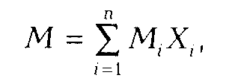
где М_{i} — молекулярная масса i-го компонента; X_{i} — объемное содержание i-го компонента, доли ед. Для реальных газов обычно М = 16—20. Плотность газа ρ_{г} рассчитывается по формуле
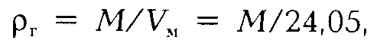
где Vм — объем 1 моля газа при стандартных условиях. Обычно значение ρ_{г} находится в пределах 0,73— 1,0 кг/м³. Чаще пользуются относительной плотностью газа по воздуху ρ_{г.в} равной отношению плотности газа ρ_{г} к плотности воздуха ρ_{в} взятой при тех же давлении и температуре:
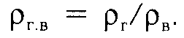
Если ρ_{г} и ρ_{в} определяются при стандартных условиях, то ρ_{г} = 1,293 кг/м³ и ρ_{в} = ρ_{г} /1,293 кг/м³.
Уравнения состояния газов используются для определения многих физических свойств природных газов. Уравнением состояния называется аналитическая зависимость между давлением, объемом и температурой.
Состояние газов в условиях высоких давления и температуры определяется уравнением Клайперона — Менделеева:
pV = NRT,
где р — давление; V — объем идеального газа; N — число киломолей газа; R — универсальная газовая постоянная; Т — температура.
Эти уравнения применимы для идеальных газов. Идеальным называется газ, силами взаимодействия между молекулами которого пренебрегают. Реальные углеводородные газы не подчиняются законам идеальных газов. Поэтому уравнение Клайперона — Менделеева для реальных газов записывается в виде
pV = ZNRT,
где Z — коэффициент сверхсжимаемости реальных газов, зависящий от давления, температуры и состава газа и характеризующий степень отклонения реального газа от закона для идеальных газов.
Коэффициент сверхсжимаемости Z реальных газов — это отношение объемов равного числа молей реального V и идеального V_{и} газов при одинаковых термобарических условиях (т.е. при одинаковых давлении и температуре):
Рис. 4. Диаграмма фазового состояния чистого этана (по Ш.К. Гиматудинову):
Z = V/V_{и}
Значения коэффициентов сверхсжимаемости наиболее надежно могут быть определены на основе лабораторных исследований пластовых проб газов. При отсутствии таких исследований прибегают к расчетному методу оценки Z по графику Г. Брауна. Для пользования графиком необходимо знать так называемые приведенные псевдокритическое давление и псевдокритическую температуру. Суть этих понятий состоит в следующем.
Объем углеводородных газов меняется в зависимости от температуры и давления примерно в соответствии с рис. 4. Каждая из кривых соответствует фазовым изменениям однокомпонентного газа при постоянной температуре и имеет три участка. Отрезок справа от пунктирной линии соответствует газовой фазе, участок под пунктирной линией — двухфазной газожидкостной области и отрезок слева от пунктирной линии — жидкой фазе. Отрезок пунктирной кривой вправо от максимума в точке С называется кривой точек конденсации (точек росы), а влево от максимума — кривой точек парообразования. Точка С называется критической. Значения давления и температуры, соответствующие критической точке С, также называются критическими. Другими словами, критической называется такая температура, выше которой газ не может быть превращен в жидкость ни при каком давлении. Критическим давлением называется давление, соответствующее критической точке перехода газа в жидкое состояние. С приближением значений давления и температуры к критическим свойства газовой и жидкой фаз становятся одинаковыми, поверхность раздела между ними исчезает и плотности их уравниваются. С появлением в системе двух и более компонентов в закономерностях фазовых изменений возникают особенности, отличающие их поведение от поведения однокомпонентного газа. Не останавливаясь на подробностях, следует отметить, что критическая температура смеси находится между критическими температурами компонентов, а критическое давление смеси всегда выше, чем критическое давление любого компонента. Для определения коэффициента сверхсжимаемости Z реальных газов, представляющих собой многокомпонентную смесь, находят средние из значений критических давлений и температур каждого компонента. Эти средние называются псевдокритическим давлением Р_{пкр} и псевдокритической температурой Т_{пкр}. Они определяются из соотношений:
$$P_{\text{пкр}}=\sum_{i=1}^{n}{P_{{\text{кр}}_{i}}X_{i},}$$
где Pкр_{i}, и Tкр_{i} - критические давление и температура i-го компонента; Xi — доля i-го компонента в объеме смеси (в долях единицы).
Приведенные псевдокритические давление и температура, необходимые для пользования графиком Брауна, представляют собой псевдокритические значения, приведенные к конкретным давлению и температуре (к пластовым, стандартным или каким-либо другим условиям):
Pпр=Р/Рпкр;
Тпр=Т/Тпкр,
где Р и Т— конкретные давление и температура, для которых определяется Z.
Коэффициент сверхсжимаемости Z обязательно используется при подсчете запасов газа, прогнозировании изменения давления в газовой залежи и решении других задач.
Влагосодержание природных газов связано с тем, что природные газы и газоконденсатные смеси контактируют с пластовыми водами различных форм и вследствие чего содержат определенное количество паров воды. Концентрация водяных паров в газе зависит от его состава, давления, температуры. Отношение количества водяных паров (в долях единицы или процентах), находящихся в газе, к максимально возможному содержанию водяных паров в том же газе при тех же условиях называют относительной влажностью газа. Она характеризует степень насыщения газа водяным паром. Количество водяных паров, находящихся в единице объема или массы газа (г/м3 или г/кг), называют абсолютной влажностью.
Пары воды, присутствующие в газах и газоконденсатных смесях, влияют на фазовые превращения углеводородных систем. При определенных термодинамических условиях вода может выделяться из газа (конденсироваться), т.е. переходить в капельно-жидкое состояние. В газоконденсатных системах могут одновременно выделяться вода и конденсат. В присутствии воды давление начала конденсации УВ увеличивается.
Объемный коэффициент пластового газа b_{г} представляющий собой отношение объема газа в пластовых условиях Vпл.г к объему того же количества газа Vст, который он занимает в стандартных условиях, можно найти с помощью уравнения Клайперона — Менделеева:
b_{г} = Vпл.г/Vст = Z(Pcт⋅Тпл/(Рпл⋅Тст),
где Рпл, Тпл, Pcт,⋅⋅Тст — давление и температура соответственно в пластовых и стандартных условиях.
Значение величины b_{г} имеет большое значение, так как объем газа в пластовых условиях на два порядка (примерно в 100 раз) меньше, чем в стандартных условиях.
Газоконденсат
Конденсатом называют жидкую углеводородную фазу, выделяющуюся из газа при снижении давления. В пластовых условиях конденсат обычно весь растворен в газе. Различают конденсат сырой и стабильный.
Сырой конденсат представляет собой жидкость, которая выпадает из газа непосредственно в промысловых сепараторах при давлении и температуре сепарации. Он состоит из жидких при стандартных условиях УВ. т.е. из пентанов и высших (C_{5+высш}), в которых растворено некоторое количество газообразных УВ-бутанов, пропана и этана, а также H₂S и других газов.
Важной характеристикой газоконденсатных залежей является конденсатно-газовый фактор, показывающий содержание сырого конденсата (см³) в 1 м³ отсепарированного газа.
На практике используется также характеристика, которая называется газоконденсатным фактором, — это количество газа (м³), из которого добывается 1 м³ конденсата. Значение газоконденсатного фактора колеблется для разных месторождений от 1500 до 25 000 м³/м³.
Стабильный конденсат состоит только из жидких УВ — пентана и высших (C_{6+высш}) Его получают из сырого конденсата путем дегазации последнего. Температура выкипания основных компонентов конденсата находится в диапазоне 40—200°С. Молекулярная масса 90—160. Плотность стабильного конденсата в стандартных условиях изменяется от 0,6 до 0,82 г/см3 и находится в прямой зависимости от компонентного углеводородного состава.
Газы газоконденсатных месторождений делятся на газы с низким содержанием конденсата (до 150см³/м³), средним (150—300 см³/м³), высоким (300—600 см³/м³) и очень высоким (более 600 см³/м³).
Большое значение имеет такая характеристика газа конденсатных залежей, как давление начала конденсации, т.е. давление, при котором конденсат выделяется в пласте из газа в виде жидкости. Если при разработке газоконденсатной залежи в ней не поддерживать давление, то оно с течением времени будет снижаться и может достигнуть величины меньше давления начала конденсации. При этом в пласте начнет выделяться конденсат, что приведет к потерям ценных УВ в недрах. Это надо учитывать при подсчете запасов и определении показателей проектов разработки. Исследования газоконденсатных залежей нужно производить с самого начала освоения залежи. При этом необходимо устанавливать:
- состав пластового газа и содержание в нем конденсата; давление начала конденсации УВ в пласте и давление максимальной конденсации;
- фазовое состояние конденсатной системы в пластовых условиях;
- количество и состав конденсата, выделяющегося из 1 м³ газа при различных давлениях и температуре;
- возможные потери конденсата в недрах при разработке залежи без поддержания пластового давления в зависимости от степени падения давления;
- фазовые превращения и свойства газоконденсатных смесей в стволах скважин, газосепараторах и газопроводах.
О свойствах газа и газоконденсата в пластовых условиях обычно судят на основании данных об их свойствах в стандартных условиях и расчетов без отбора и анализа глубинных проб газа. Основой таких расчетов являются результаты моделирования фазовых превращений углеводородной смеси в лабораторных установках. Однако следует учитывать, что этот метод недостаточно точен.
Газогидраты
Гидраты газов представляют собой твердые соединения (клатраты), в которых молекулы газа при определенных давлении и температуре заполняют структурные пустоты кристаллической решетки, образованной молекулами воды с помощью водородной связи. Молекулы воды как бы раздвигаются молекулами газа — плотность воды в гидратном состоянии возрастает до 1,26—1,32 см³/г (плотность льда 1,09см³/г).
Один объем воды в гидратном состоянии связывает в зависимости от характеристики исходного газа от 70 до 300 объемов газа.
Рис. 5. Диаграмма гетерогенного состояния газов (по Ю.Ф. Макогону):
1 – N₂; 2 - СН₄ 3 - СО₂; природная газовая смесь с относительной плотностью по воздуху: 4 — 0,6, 5 — 0,8: 6 – C₂H₆.; 7 – С₃Н₈: 8 –H₂S
Условия образования гидратов определяются составом газа, состоянием воды, внешними давлением и температурой и выражаются диаграммой гетерогенного состояния в координатах р—Т (рис. 5). Для заданной температуры повышение давления выше давления, соответствующего равновесной кривой, сопровождается соединением молекул газа с молекулами воды и образованием гидратов. Обратное снижение давления (или повышение температуры при неизменном давлении) сопровождается разложением гидрата на газ и воду.
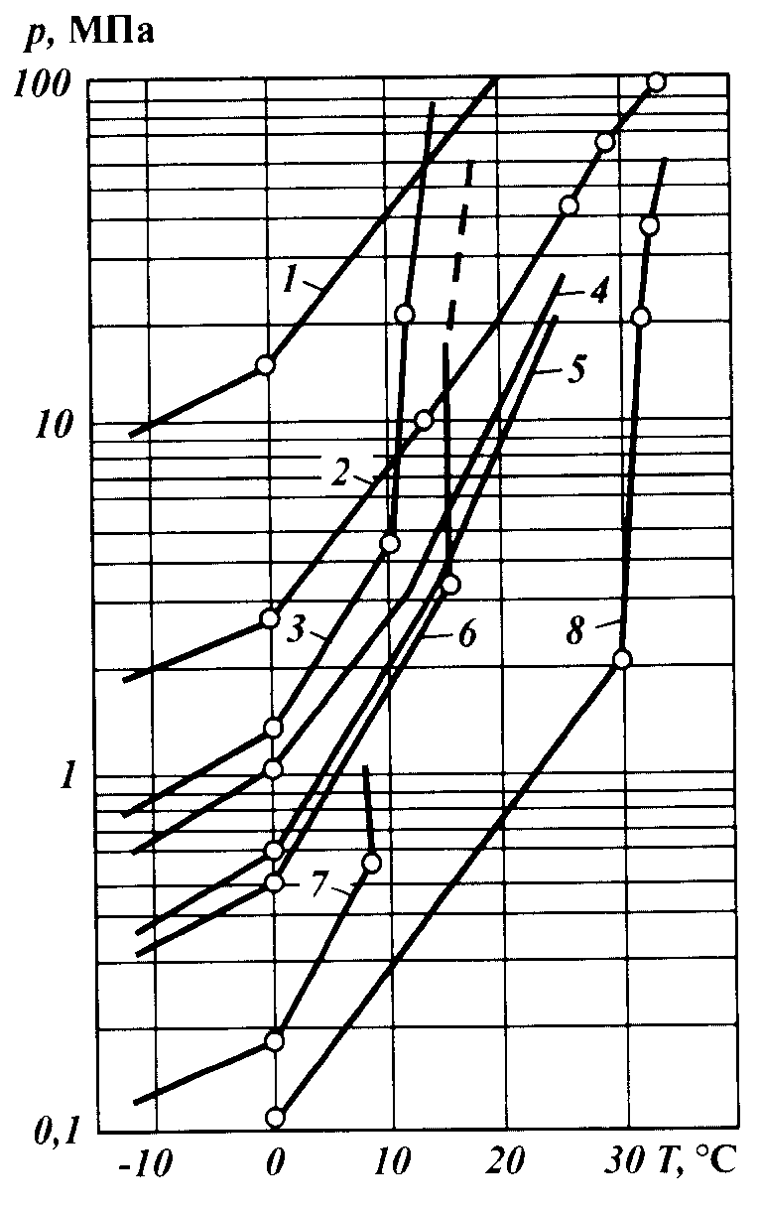

Плотность гидратов природных газов составляет от 0,9 до 1,1 г/см3.
Газогидратные залежи — это залежи, содержащие газ, находящийся частично или полностью в гидратном состоянии (в зависимости от термодинамических условий и стадии формирования). Для формирования и сохранения газогидратных залежей не нужны литологические покрышки: они сами являются непроницаемыми экранами, под которыми могут накапливаться залежи нефти и свободного газа. Газогидратная залежь внизу может контактировать с пластовой подошвенной водой, газовой залежью или непроницаемыми пластами.
Присутствие гидратов в разрезе можно обнаружить стандартными методами каротажа. Гидратсодержащие пласты характеризуются:
- незначительной амплитудой ПС;
- отсутствием или малым значением приращения показаний микроградиент-зонда;
- интенсивностью вторичной α активности, близкой к интенсивности водонасыщенных пластов;
- отсутствием глинистой корки и наличием каверн;
- значительной (в большинстве случаев) величиной ρ_{к}; повышенной скоростью прохождения акустических волн и др.
В основе разработки газогидратных залежей лежит принцип перевода газа в залежи из гидратного состояния в свободное и отбора его традиционными методами с помощью скважин. Перевести газ из гидратного состояния в свободное можно путем закачки в пласт катализаторов для разложения гидрата; повышения температуры залежи выше температуры разложения гидрата; снижения давления ниже давления разложения гидрата; термохимического, электроакустического и других воздействий на газогидратные залежи.
При вскрытии и разработке газогидратных залежей необходимо иметь в виду их специфические особенности, а именно: резкое увеличение объема газа при переходе его в свободное состояние; постоянство пластового давления, соответствующего определенной изотерме разработки газогидратной залежи; высвобождение больших объемов воды при разложении гидрата и др.

2.5. ПЛАСТОВЫЕ ВОДЫ НЕФТЯНЫХ И ГАЗОВЫХ МЕСТОРОЖДЕНИЙ
Вода - неизменный спутник нефти и газа. В месторождении она залегает в тех же пластах, что и нефтяная или газовая залежь, а также в собственно водоносных пластах (горизонтах). В процессе разработки вода может внедряться в нефтяную или газовую залежь, продвигаясь по нефтегазоносному пласту, или поступать в скважины из других водоносных горизонтов. В соответствии с принятой технологией разработки вода может закачиваться в залежь и перемещаться по пластам. Чтобы разобраться, какая вода появилась в пласте и скважинах, промысловый геолог должен хорошо знать, в каких видах она может залегать в недрах нефтяных и газовых месторождений, и ее свойства.
Формы залегания воды в породах.
В горных породах вода находится в субкапиллярных, капиллярных и сверхкапиллярных пустотах. В зависимости от размера пустот она находится в различных формах (рис. 6 ).
В субкапиллярных пустотах вода обволакивает минеральные частицы и как бы входит в состав минералов. На поверхности минерального основания находится связанная вода, образующая два слоя. Непосредственно поверхность минералов обволакивается адсорбированной водой слоем в несколько молекул. Эта вода удерживается очень большим давлением (до 1000 МПа) и по свойствам близка к твердому телу. Слой адсорбированной воды покрывается слоем рыхлосвязанной литосорбированной воды, толщина которого может достигать нескольких сот диаметров молекул. В поровом пространстве в местах сближения минеральных частиц появляется так называемая стыковая (пендулярная) вода, которая в свою очередь отделяет от основной массы сорбционно-замкнутую (капельно-жидкую) воду.
Рис. 6. Воды в породах (по А.А.Карцеву):
1-минеральные частицы пород; 2- минералы с включениями воды; вода: 3-адсорбированная; 4-литосорбированная; 5-капиллярная; 6-стыковая (пендулярная); 7- сорбционно-замкнутая; 8-свободная гравитационная; 9-парообразование в свободной воде

В капиллярных пустотах находится капиллярная вода. При сплошном заполнении пор она может передавать гидростатическое давление, при частичном заполнении подчиняется лишь менисковым силам. В сверхкапиллярных пустотах в капельно-жидком состоянии находится свободная гравитационная вода. Эта вода свободно передвигается под действием гравитационных сил и передает гидростатическое давление. Именно она замещается нефтью и газом при формировании залежей. Субкапиллярная часть капиллярной воды и вода, оставшаяся в сверхкапиллярных пустотах после образования залежей нефти или газа, составляют остаточную воду нефтегазонасыщенных пород.
Подземные воды попадают в горные породы как в процессе осадконакопления (седиментационные воды), так и в результате последующего проникновения их в формирующиеся или уже сформировавшиеся горные породы (инфильтрационные и элизионные воды).
Инфильтрационные воды попадают в фильтрационные водонапорные системы за счет поступления атмосферных осадков, речных, озерных и морских вод. Проникая в пласты-коллекторы, они движутся от зоны питания к зоне разгрузки.
Элизионные воды — это воды, попадающие в водоносные или нефтеносные пласты (горизонты) в элизионных водонапорных системах вследствие выжимания поровых вод из уплотняющихся осадков и пород-неколлекторов при увеличивающейся в процессе осадконакопления геостатической нагрузке (см. главу VII).
При инфильтрационных и элизионных процессах вследствие смешения вод, а также выщелачивания горных пород состав воды и по площади отдельного пласта, и по разрезу месторождения меняется.
Виды вод нефтяных и газовых месторождений. С позиций промысловой геологии воды нефтяных и газовых месторождений делятся на собственные, чуждые и техногенные (искусственно введенные в пласт).
К собственным относятся остаточные и пластовые напорные воды, залегающие в нефтегазоносном пласте (горизонте).
Собственные пластовые воды — один из основных природных видов вод месторождений УВ. Они подразделяются на контурные (краевые), подошвенные и промежуточные.
Контурными называются воды, залегающие за внешним контуром нефтеносности залежи.
Подошвенной называется вода, залегающая под ВНК (ГВК).
К промежуточным относятся воды водоносных пропластков, иногда залегающих внутри нефтегазоносных пластов.
К чужим (посторонним) относятся воды верхние и нижние, грунтовые, тектонические.
Верхними называются воды водоносных горизонтов (пластов), залегающих выше данного нефтегазоносного, а нижними — воды всех горизонтов (пластов), залегающих ниже его.
К грунтовой относится гравитационная вода первого от поверхности земли постоянного горизонта (расположенного на первом водоупорном слое), имеющая свободную поверхность.
Тектоническими называют воды, циркулирующие в зонах нефтегазоносности по дизъюнктивным нарушениям. Эти воды могут проникать в нефтегазоносные пласты и вызывать обводнение скважин при разработке залежей.
Искусственно введенными, или техногенными, называют воды, закачанные в пласт для поддержания пластового давления, а также попавшие при бурении скважин (фильтрат промывочной жидкости) или при ремонтных работах.
Основную массу природных вод нефтяных и газовых месторождений составляют более или менее минерализованные воды.
Состав и свойства пластовых вод имеют большое значение для разработки залежей нефти и газа и их добычи, так как от них зависит течение многих процессов в дренируемом пласте. Поэтому их значение позволяет намечать более эффективные мероприятия по контролю и регулированию разработки и эксплуатации скважин и промысловых систем. Все это заставляет уделять большое внимание вопросам состава и физических свойств подземных вод.
Химическая классификация подземных вод. Под химическим составом воды понимают состав растворенных в ней химических веществ. Существует ряд химических классификаций подземных вод (С.А. Щукарева, О.А. Алекина, Ч.Пальмера, В.И. Вернадского и др.). Среди нефтяников общее признание получила классификация В.А. Сулина. Она основана на генетическом принципе, согласно которому формирование химического состава вод происходит в определенных природных условиях (континентальных, морских, глубинных) и вследствие процессов взаимодействия вод с породами или вод различного генезиса между собой. При этом происходит их обогащение специфическими компонентами.
В основу классификации положены три основных коэффициента, в %-экв/л: rNa/rCI, (rNa - rCl)/rSO₄, (rCL - rNa)/rMg. Буква перед химическим символом иона означает, что содержание данного иона выражено в эквивалентной форме.
Пользуясь этими коэффициентами, выделяют четыре генетических типа вод (табл. 2).
Таблица 2

Классификация подземных вод по В.А. Сулину
 | Тип вод | rNa/rCl | rNa-rCl | rCl - rNa
 | Тип вод | rNa/rCl | rSO₄ | rMg
I | сульфатно-натриевый | >1 | <1 | -
II | гидрокарбонатно-натриевый | >1 | >1 | -
III | хлоридно-кальциевый | <1 | - | >1
IV | хлоридно-магниевый | <1 | - | <1

При небольших отклонениях коэффициентов от единицы, т.е. в зонах перехода от одного типа к другому, воды следует относить к переходным типам.
Каждый тип вод по преобладающему аниону делится на три группы — хлоридную, сульфатную и гидрокарбонатную. По преобладающему катиону группы делятся на подгруппы — натриевую, магниевую и кальциевую. Подгруппу следует выделять лишь в том случае, если преобладающий катион соединяется с преобладающим анионом, а не с другими.
Физические свойства пластовых вод. Минерализацией воды называется суммарное содержание в воде растворенных солей, ионов и коллоидов, выражаемое в г/100 или в г/л раствора. Минерализация вод нефтяных и газовых месторождений меняется в очень широких пределах — от менее 1г/л (пресные воды) до 400 г/л и более (крепкие рассолы). Она определяется наличием шести главных ионов (С1⁻ , SO₄²⁻ , НСО₃-, Na⁺, Са²⁺, Мg²⁺).
Значительно распространены в водах также карбонат-ион (СО₃²⁻ ), ионы калия (К⁺) и железа (Fe²⁺ и Fe³⁺). Остальные элементы встречаются в ничтожных количествах (микрокомпоненты).
Минерализация и химический состав вод определяют их физические свойства (плотность, вязкость, поверхностное натяжение, электропроводность и др.).
Для нефтегазопромысловой геологии существенно то, что минерализованные воды имеют повышенную отмывающую способность нефтяных пластов-коллекторов. Их использование при заводнении залежей способствует повышению коэффициента вытеснения нефти, а следовательно, и конечного коэффициента извлечения нефти. В то же время высокая минерализация пластовых вод в определенных условиях может приводить к выпадению солей на забое добывающих скважин и в прискважинной зоне пласта, что ухудшает условия эксплуатации пласта в районе таких скважин.
Газосодержание пластовой воды не превышает 1,5— 2,0м³/м³, обычно оно равно 0,2—0,5м³/м³. В составе водорастворенного газа преобладает метан, затем следует азот, углекислый газ, гомологи метана, гелий и аргон.
Растворимость газов в воде значительно ниже их растворимости в нефти. При увеличении минерализации воды их растворимость уменьшается.
Сжимаемость воды — обратимое изменение объема воды, находящейся в пластовых условиях, при изменении давления. Значение коэффициента сжимаемости колеблется в пределах (3÷5)10⁻⁴МПа⁻¹. Сжимаемость воды, содержащей растворенный газ, увеличивается; сжимаемость минерализованной воды уменьшается с увеличением концентрации солей. Это свойство играет существенную роль при формировании режимов залежей.
Объемный коэффициент пластовой воды нефтяных и газовых месторождений b зависит от минерализации, химического состава, газосодержания, пластовых давления и температуры и колеблется от 0,8 до 1,2. Наиболее влияют на его величину пластовая температура и минерализация.
Плотность пластовой воды зависит главным образом от ее минерализации, пластовых давления и температуры. В большинстве случаев она меньше плотности в поверхностных условиях (не более чем на 20%), поскольку пластовая температура выше стандартной. Однако в условиях пониженных пластовых температур, например, в зоне развития многолетнемерзлых пород, плотность воды может быть равной плотности воды в поверхностных условиях или даже больше ее.
Вязкость пластовой воды зависит в первую очередь, от температуры, а также от минерализации и химического состава. Газосодержание и давление оказывают меньшее влияние. В большинстве случаев вязкость пластовых вод нефтяных и газовых месторождений составляет 0,2— 1,5 мПа⋅с.
Поверхностное натяжение пластовой воды, т.е. свойство ее противодействовать нормальным силам, приложенным к ее поверхности и стремящимся изменить ее форму, в значительной степени зависит от химического состава и при соответствующей химической обработке воды может быть значительно снижено. Это имеет существенное значение для разработки нефтяных залежей с заводнением — уменьшение поверхностного натяжения повышает ее вымывающую способность, что способствует увеличению коэффициента вытеснения нефти водой.
Электропроводность воды зависит от ее минерализации. Пресные воды плохо проводят или почти не проводят электрический ток. Минерализованные воды относятся к хорошим проводникам. Мерой электропроводности служит удельное электрическое сопротивление, за единицу измерения которого принят 1 Ом⋅м. Знание удельного сопротивления подземных вод необходимо для интерпретации материалов электрометрии скважин.
Все рассмотренные физические свойства подземных вод наиболее надежно определяются по глубинным пробам, отбор которых осуществляется специальными глубинными герметичными пробоотборниками. При отсутствии таких определений эти свойства могут быть с меньшей точностью установлены по специальным графикам, приведенным в монографиях по физике пласта или в справочниках.
Техногенные воды по своим свойствам обычно отличаются по минерализации от пластовых. Они менее минерализованы. Исходя из экологических соображений, там, где это возможно, для нагнетания в пласт используют воду, попутно добываемую вместе с нефтью, в полном ее виде или в смеси с поверхностной водой. В результате в состав попутной воды могут входить пластовая и ранее закачанная вода.

3. ЭНЕРГЕТИЧЕСКАЯ ХАРАКТЕРИСТИКА ЗАЛЕЖЕЙ НЕФТИ И ГАЗА
Все залежи углеводородов обладают большим или меньшим запасом различных видов энергии для перемещения нефти и газа к забоям скважин. Потенциальные возможности залежей в этом плане зависят от разновидностей природных режимов залежей. В проявлении режимов большое место занимают значение начального пластового давления и поведение давления в процессе разработки.
Различают два вида давления в земной коре - горное и гидростатическое.
Горное давление – создается суммарным действием на породы геостатического и геотектонического давления.
Геостатическим называется давление вышележащих горных пород (от поверхности земли до точки замера).
Геотектоническое давление – отражение напряжений, создаваемых в земной коре различными непрерывно-прерывистыми тектоническими процессами. Его величину и вектор в каждой точке не поддаются замеру.
Горное давление Р_{гор} – давление в жестком каркасе пород, их матрице, оно передается и жидкости, заполняющей пустотное пространство пород.

3.1. НАЧАЛЬНОЕ ПЛАСТОВОЕ ДАВЛЕНИЕ

Пластовое давление — один из важнейших факторов, определяющих энергетические возможности продуктивного пласта, производительность скважин и залежи в целом.
Под пластовым понимают давление, при котором в продуктивном пласте нефть, газ, вода, а в водоносном — вода находятся в пустотах пластов-коллекторов.
Если вскрыть скважиной водоносный пласт-коллектор и снизить в ее стволе уровень промывочной жидкости, то под действием пластового давления в эту скважину из пласта начнет поступать вода. Ее приток прекращается после того, как столб воды уравновесит пластовое давление.
Аналогичный процесс — поступление в скважину нефти, газа — протекает при вскрытии нефтегазонасыщенного пласта. Следовательно, пластовое давление может быть определено по высоте столба пластовой жидкости в скважине при установлении статического равновесия в системе пласт-скважина:
Р = h⋅ρ⋅g
где h — высота столба жидкости, уравновешивающего пластовое давление, м; ρ — плотность жидкости в скважине, кг/м³ g — ускорение свободного падения, м/с².
Начальное (статическое) пластовое давление — это давление в пласте-коллекторе в природных условиях, т.е. до начала извлечения из него жидкостей или газа. Значение начального пластового давления в залежи и за ее пределами определяется особенностями природной водонапорной системы, к которой приурочена залежь, и местоположением залежи в этой системе.
Природной водонапорной системой называют систему гидродинамически сообщающихся между собой пластов-коллекторов и трещинных зон с заключенными в них напорными водами, которая характеризуется едиными условиями возникновения и общим механизмом непрерывного движения подземных вод, т.е. единым генезисом напора.
Природные водонапорные системы подразделяют на инфильтрационные и элизионные, различающиеся взаимным расположением указанных зон, условиями создания и значениями напора. Соответственно залежи УВ, приуроченные к водонапорным системам указанных видов, обычно обладают различными по величине значениями начального пластового давления при одинаковой глубине залегания продуктивных пластов.
В зависимости от степени соответствия начального пластового давления глубине залегания пластов-коллекторов выделяют две группы залежей УВ:
- залежи с начальным пластовым давлением, соответствующим гидростатическому давлению;
- залежи с начальным пластовым давлением, отличающимся от гидростатического.

В геолого-промысловой практике принято называть залежи первого вида залежами с нормальным пластовым давлением, второго вида — залежами с аномальным пластовым давлением. Подобное разделение следует считать условным, так как любое значение начального пластового давления связано с геологическими особенностями района и для рассматриваемых геологических условий является нормальным.
Залежи с начальным пластовым давлением, соответствующим гидростатическому.
Гидростатическим пластовым давлением (ГПД) называют давление в пласте-коллекторе, возникающее под действием гидростатической нагрузки вод, перемещающихся по этому пласту в сторону его регионального погружения.
В водоносном пласте начальное пластовое давление считают равным гидростатическому, когда соответствующая ему пьезометрическая высота в каждой его точке примерно соответствует глубине залегания пласта. Пластовое давление, близкое к гидростатическому, характерно для инфильтрационных водонапорных систем и приточенных к ним залежей.
В пределах нефтегазовых залежей значения начального пластового давления и статических уровней превышают значения этих показателей в водоносной части пласта при тех же абсолютных отметках залегания пластов. Величина превышения зависит от степени различий плотности пластовой воды, нефти и газа и от расстояния по вертикали от рассматриваемых точек залежи до ВНК.
Разницу между пластовым давлением и гидростатическим (при Рв = 1) на одной абсолютной отметке пласта принято называть избыточным пластовым давлением Р_{изб}.
В инфильтрационных системах вертикальный градиент пластового давления залежей нефти и газа, даже с учетом избыточного давления, обычно не выходит за пределы 0,008—0,013 МПа/м. Верхний предел обычен для газовых залежей большой высоты. Иногда в свободной части газовой залежи, приуроченной к инфильтрационной системе, значение градиента может выходить за названный предел. Повышенное пластовое давление в сводовых частях залежей инфильтрационных водонапорных систем не следует смешивать со сверхгидростатическим давлением.
О соответствии или несоответствии пластового давления гидростатическому (т.е. глубине залегания пласта) следует судить по значению давления в водоносной части пласта, непосредственно у границ залежи, или, если замеров давления здесь нет, по значению давления, замеренного в пределах залежи и приведенного к горизонтальной плоскости, соответствующей средней отметке ВНК или ГВК.
Залежи с начальным пластовым давлением, отличающимся от гидростатического.
Начальное пластовое давление в водоносных пластах, а также на ВНК и ГВК залежей, вертикальный градиент которого выходит за пределы значений этого показателя, характерных для пластового давления, соответствующего гидростатическому, называется давлением, отличающимся от гидростатического. При gradp > 0,013 пластовое давление обычно считают сверхгидростатическим (СГПД), при gradp < 0,008 — меньшим гидростатического (МГПД).
Наличие в пластах-коллекторах СГПД можно объяснить тем, что на определенном этапе геологической истории резервуар получает повышенное количество жидкости в связи с превышением скорости ее поступления над скоростью оттока. Сверхгидростатическое пластовое давление характерно для элизионных водонапорных систем. В таких системах напор создается за счет выжимания вод из вмещающих пласты-коллекторы уплотняющихся осадков и пород и частично за счет уплотнения самого коллектора под влиянием геостатического давления, возрастающего в процессе осадконакопления (геостатические элизионные системы), или в результате геодинамического давления при тектонических напряжениях (геодинамические элизионные системы).
В элизионной системе областью питания является наиболее погруженная часть пласта-коллектора. Отсюда вода, поступившая в нее, перемещается в направлении восстания пласта к областям разгрузки, когда имеется связь пласта-коллектора с земной поверхностью, или к границам распространения пласта-коллектора, если такой связи нет. В первом случае принято называть элизионные системы полузакрытыми, во втором — закрытыми. Вместе с водами, выжимаемыми из породы-коллектора, последним передается часть геостатического давления. При этом пластовое давление повышается по сравнению с нормальным гидростатическим Р_{пл.г} на величину Р_{доп}.
Р_{пл}= Р_{пл.г}+ Р_{доп}.
где
Р_{доп}.=V_{доп}/β_{в}⋅V_{в}
V_{доп}.- превышение количества поступающей в пласт-коллектор воды над количеством ее, удаляющимся в область разгрузки; β_{в}— коэффициент сжимаемости воды; V_{в} — общий объем воды в пласте-коллекторе.
С увеличением закрытости водонапорной системы и объемов выжимаемой в нее воды Р_{доп} возрастает и СГПД приближается по величине к геостатическому давлению. СГПД наиболее характерно для пластов, залегающих на больших глубинах между мощными толщами глинистых пород, в межсолевых и подсолевых отложениях.
Образование СГПД связывают также с уплотнением пород-коллекторов в результате цементации, с освобождением дополнительного объема воды при переходе монтмориллонита в иллит, с тепловым расширением воды и другими процессами, протекающими в недрах земли. СГПД, являющееся следствием тектонических напряжений, может быть свойственно пластам-коллекторам в пределах локальных тектонических СГПД или даже отдельных тектонических блоков.
СГПД характерно для районов с повышенной неотектонической активностью и соответственно с высокой скоростью осадкообразования — для Северного Кавказа, Азербайджана, Средней Азии, Предкарпатья. В этих районах СГПД встречается и на малых глубинах. Градиент СГПД может достигать 0,017-0,025 МПа/м и более.
В пределах элизионных водонапорных систем давление в гипсометрически высоких частях залежей нефти и газа, так же как и в пределах инфильтрационных систем, несколько повышено за счет избыточного давления.
Пластовое давление, меньшее гидростатического, т.е. с вертикальным градиентом менее 0,008 МПа/м встречается относительно редко. Наличие в пластах-коллекторах МГПД может быть объяснено тем, что на определенном этапе геологической истории создавались условия, приводящие к дефициту пластовой воды в резервуаре. Одним из таких условий может быть увеличение пористости, например при выщелачивании или перекристаллизации пород. Возможно также уменьшение объема жидкости, насыщающей пустотное пространство, например вследствие снижения температуры пластов-коллекторов в результате их перемещения при тектонических движениях на меньшие глубины.
Роль начального пластового давления.
Начальное пластовое давление залежи во многом определяет природную энергетическую характеристику залежи, выбор и реализацию системы ее разработки, закономерности изменения параметров залежи при ее эксплуатации, особенности годовой добычи нефти и газа.
Начальное пластовое давление в значительной мере определяет природное фазовое состояние УВ в недрах и, следовательно, также обусловливает определение рациональных условий разработки.
Значение начального пластового давления залежи необходимо учитывать при оценке по керну значений пористости и проницаемости пластов в их естественном залегании. Указанные параметры, определенные по керну в поверхностных условиях, могут быть существенно завышены, что приведет к неправильному определению емкости резервуара и запасов УВ.
Знание значения начального пластового давления залежей и всех вышележащих пластов-коллекторов необходимо при обосновании технологии бурения и конструкции скважин. При этом следует исходить из двух основных требований: обеспечения нормальной проходки ствола скважины (без поглощений промывочной жидкости, выбросов, обвалов, прихватов труб) и повышения степени совершенства вскрытия
пластов (минимального "загрязнения" продуктивных пластов промывочной жидкостью), т.е. предотвращения снижения производительности пласта по сравнению с его природными возможностями.
Природа пластового давления в залежи в значительной мере предопределяет изменение пластового давления в процессе разработки. Соответствие пластового давления гидростатическому может служить показателем приуроченности залежи к инфильтрационной водонапорной системе. В этих условиях можно ожидать, что в процессе разработки залежи пластовое давление будет снижаться относительно замедленно. СГПД свидетельствует о замкнутости элизионной водонапорной системы. Снижение пластового давления в залежах с СГПД происходит быстрее, темпы его падения возрастают с уменьшением размеров водонапорных систем. Таким образом, по значению начального пластового давления можно прогнозировать закономерности падения пластового давления в залежи при ее разработке, что позволяет обоснованно решать вопросы о целесообразности применения методов искусственного воздействия на пласты и о времени начала воздействия.
При составлении первого проектного документа на разработку значение начального пластового давления используют для определения уровней добычи в начальный период разработки залежи.

ТЕМПЕРАТУРА ПЛАСТА
Знание пластовой температуры необходимо для изучения свойств пластовых нефти, газа и воды (при проектировании, осуществлении и анализе разработки пласта), определения режима пласта и динамики движения подземных вод, установления условий формирования залежей нефти и газа и размещения этих залежей в пределах различных структур, а также для изучения теплового поля земной коры (при геофизических исследованиях). Оно оказывает большую помощь и при решении различных технических вопросов, связанных с тампонажем скважин, перфорацией и т. п.
Замеры температур в скважинах производят либо максимальным термометром, либо электротермометром.
Замеры температуры можно производить в скважинах, закрепленных обсадными трубами и не закрепленными ими. Перед замером скважина должна быть оставлена в покое на 20—25сут для того, чтобы в ней восстановился нарушенный бурением или эксплуатацией естественный температурный режим. Однако в промысловых условиях нередко приступают к замерам по истечении всего лишь 4—6 ч после остановки скважины. В процессе бурения температуру обычно замеряют в скважинах, временно остановленные по техническим причинам.
В эксплуатационных скважинах замеры температуры производят после подъема насоса; эти замеры оказываются надежными лишь для интервала глубин залегания продуктивного (эксплуатационного) пласта. Для получения надежных температурных данных в других интервалах пласта скважину необходимо заполнить глинистым раствором и остановить на более или менее длительный срок (иногда на 20 сут). Для этой цели . удобнее использовать бездействующие или временно законсервированные эксплуатационные скважины. При замерах температуры следует учитывать проявления газа и связанное с этим возможное понижение естественной температуры.
Данные замеров температур могут быть использованы для определения геотермической ступени и геотермического градиента.
Геотермическую ступень, т. е. расстояние в метрах, при углублении на которое температура пород закономерно повышается на 1 °С, определяют по формуле
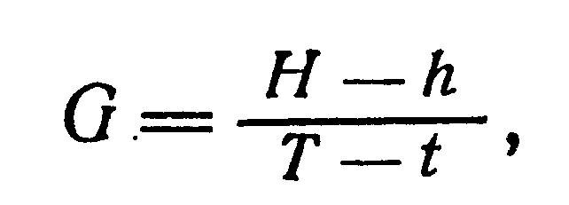
где G—геотермическая ступень, м/°С; Н—глубина места замера температуры, м; h—глубина слоя с постоянной температурой, м; Т—-температура на глубине °С; t—средняя годовая температура воздуха на поверхности, ºС.
Для более точной характеристики геотермической ступени необходимо иметь замеры температуры по всему стволу скважины. Такие данные позволяют вычислить величину геотермической ступени в различных интервалах разреза, а также определить геотермический градиент, т. е. прирост температуры в °С при углублении на каждые 100 м. Величина геотермического градиента (Г) равна
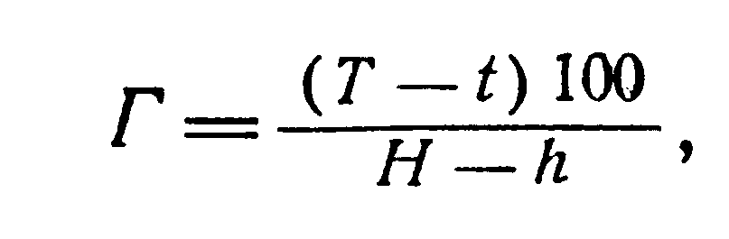
следовательно, зависимость между геотермической ступенью и геотермическим градиентом выражается соотношением
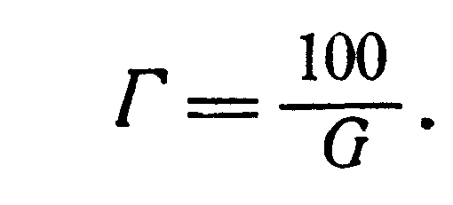
Как уже указывалось, данные термических исследований могут быть широко использованы для изучения не только разрезов скважин и выявления в них нефтеносных, газоносных и водоносных пластов, но и геологического строения нефтяного месторождения в целом.
В. М. Николаев указывает на возможность использования геотермических данных для прослеживания за динамикой под земных вод и направлением их стока.
Г. М. Сухарев составил карту геоизотерм по III группе песчаников чокракского горизонта для Терско-Дагестанской нефтегазоносной области с целью использования ее для прогнозо1 нефтегазоносности недр. Он установил, что в зонах затрудненного водообмена величина геотермической ступени в водоносною комплексе зависит от его гипсометрического положения. Если водоносный комплекс имеет низкую отметку, то величина геотермической ступени будет наименьшей и, наоборот. В зонах слабого движения вод, т.е. практически при отсутствии водообмена, геотермическая ступень является нормальной. В зонах ослабленного движения вод, связанного с литологическими или структурными условиями, величина геотермической ступени является промежуточной между ее величинами в зонах затрудненного водообмена и в зонах отсутствия водообмена. По карте геоизотерм можно судить о затухании подземного стока вследствие ухудшения проницаемости песчаников, а также наблюдать за динамикой и направлением движения подземных вод и т. п.
Величина геотермического градиента возрастает в антиклинальных зонах и уменьшается в синклинальных. Таким образом, антиклинали являются зонами повышенной температуры, а синклинали—зонами пониженной температуры.
Для верхних слоев земной коры (10—20 км) величина геотермической ступени в среднем равна 33 м/°С и колеблется в значительных пределах для различных участков земного шара. Как уже отмечалось, физическое состояние и свойства нефти (вязкость, поверхностное натяжение, способность поглощать газ) резко меняются с изменением температуры, а следовательно, изменяется и способность нефти двигаться по пласту к забоям скважин.

3.3. ПРИРОДНЫЕ РЕЖИМЫ ЗАЛЕЖЕЙ НЕФТИ И ГАЗА
Природным режимом залежи называют совокупность естественных сил (видов энергии), которые обеспечивают перемещение нефти или газа в пласте к забоям добывающих скважин.
В нефтяных залежах к основным силам, перемещающим нефть в пластах, относятся:
- напор контурной воды под действием ее массы;
- напор контурной воды в результате упругого расширения породы и воды;
- давление газа газовой шапки;
- упругость выделяющегося из нефти растворенного в ней газа;
- сила тяжести нефти.
При преобладающем проявлении одного из названных источников энергии соответственно различают режимы нефтяных залежей:
- водонапорный,
- упруговодонапорный,
- газонапорный (режим газовой шапки),
- растворенного газа,
- гравитационный.

В газовых и газоконденсатных залежах источниками энергии являются давление, под которым находится газ в пласте, и напор краевых пластовых вод. Соответственно различают газовый и упруговодогазонапорный режимы.
Природный режим залежи определяется главным образом геологическими факторами: характеристикой водонапорной системы, к которой принадлежит залежь, и расположением залежи в этой системе относительно области питания; геолого-физической характеристикой залежи — термобарическими условиями, фазовым состоянием УВ, условиями залегания и свойствами пород-коллекторов и другими факторами; степенью гидродинамической связи залежи с водонапорной системой. На режим пласта существенное влияние могут оказывать условия эксплуатации залежей. При использовании для разработки залежи природных видов энергии от режима зависят интенсивность падения пластового давления и, следовательно, энергетический запас залежи на каждом этапе разработки, а также поведение подвижных границ залежи (ГНК, ГВК, ВНК) и соответствующие тенденции изменения ее объема по мере отбора запасов нефти и газа. Все это необходимо учитывать при выборе плотности сети и расположения скважин, установлении их дебита, выборе интервалов перфорации, а также при обосновании рационального комплекса и объема геолого-промысловых исследований для контроля за разработкой. Природный режим при его использовании обусловливает эффективность разработки залежи — темпы годовой добычи нефти (газа), динамику других важных показателей разработки, возможную степень конечного извлечения запасов нефти (газа) из недр. Продолжительность эксплуатации скважин различными способами, выбор схемы промыслового обустройства месторождения и характеристика технологических установок по подготовке нефти и газа также во многом зависят от режима залежи. Знание природного режима позволяет решить один из центральных вопросов обоснования рациональной системы разработки нефтяных и газоконденсатных залежей: возможно ли применение системы с использованием природных энергетических ресурсов залежи или необходимо искусственное воздействие на залежь?
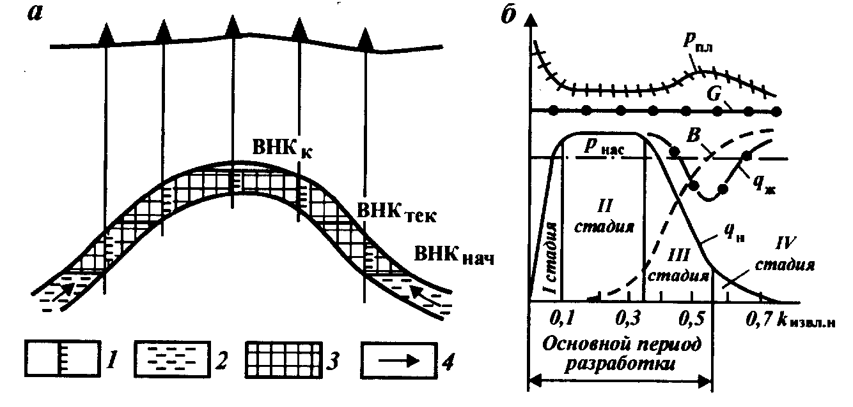
Рис. 7 Пример разработки нефтяной залежи при природном водонапорном режиме:
а – изменение объема залежи в процессе; б – динамика основных показателей разработки. 1- интервалы перфорации; 2-нефть; 3-вода; 4- направление движения воды и нефти; положение ВНК: ВНК_{нач}-начальное, ВНК_{к} – конечное; давление: Рпл –пластовое, Рнас –насыщение; годовые отборы: q_{к} – нефти, q_{ж} – жидкость; В – обводненность продукции; G – промысловый газовый фактор; k_{извл.н}-коэффициент извлечения нефти

Режим залежи при ее эксплуатации хорошо характеризуется кривыми, отражающими в целом по залежи поведение пластового давления, динамику годовой добычи нефти (газа) и воды, промыслового газового фактора. Все эти кривые в совокупности с другими данными об изменении фонда скважин, среднего дебита на одну скважину и т.д. представляют собой график разработки залежи.
Ниже рассмотрим режимы с преобладанием одного из видов природной энергии.

3.4. НЕФТЯНЫЕ ЗАЛЕЖИ.
Водонапорный режим
При водонапорном режиме основным видом энергии является напор краевой воды, которая внедряется в залежь и относительно быстро полностью компенсирует в объеме залежи отбираемое количество нефти и попутной воды. В процессе эксплуатации залежи в ее пределах происходит движение всей массы нефти. Объем залежи постепенно сокращается за счет подъема ВНК (рис.7).
При этом режиме с целью уменьшения отборов попутной воды из пласта в скважинах, пробуренных вблизи ВНК или в его пределах, нижнюю часть нефтенасыщенного пласта обычно не перфорируют.
Режим свойственен залежам, приуроченным к инфильтрационным водонапорным системам, при хорошей гидродинамической связи залежи с законтурной зоной пласта и с областью питания. Эти предпосылки обеспечиваются при следующих геологических условиях: больших размерах законтурной области; небольшой удаленности залежи от области питания: высокой проницаемости и относительно однородном строении пласта-коллектора как в пределах залежи, так и в водоносной области; отсутствии тектонических нарушений, затрудняющих движение воды в системе; низкой вязкости пластовой нефти; при небольших размерах залежи и соответственно умеренных отборах жидкости из продуктивного горизонта, благодаря чему они могут полностью компенсироваться внедряющейся в залежь водой. Одна из важнейших предпосылок действия водонапорного режима — значительная разница между начальным пластовым давлением и давлением насыщения, обеспечивающая в сочетании с другими факторами превышение текущего пластового давления над давлением насыщения на протяжении всего периода разработки и сохранение газа в растворенном состоянии.
тесная связь поведения динамического пластового давления с величиной текущего отбора жидкости из пласта — относительно небольшое снижение его при увеличении отбора, неизменная величина при постоянном отборе, увеличение при уменьшении отбора, восстановление почти до начального пластового давления при полном прекращении отбора жидкости из залежи; область снижения давления обычно ограничивается площадью залежи;
практически неизменные на протяжении всего периода разработки средние значения промыслового газового фактора; достигаемый высокий темп годовой добычи нефти в период высокой стабильной добычи нефти, называемый II стадией разработки, — до 8—10% в год и более от начальных извлекаемых запасов (НИЗ); отбор за основной период разработки (за первые три стадии) около 85—90% извлекаемых запасов нефти;
извлечение вместе с нефтью в период падения добычи нефти попутной воды, в результате чего к концу разработки отношение накопленных отборов воды и нефти (водонефтяной фактор — ВНФ) может достигать 0,5—1.
При водонапорном режиме достигается наиболее высокий коэффициент извлечения нефти — до 0,6—0,7. Это обусловлено способностью воды, особенно пластовой минерализованной, хорошо отмывать нефть и вытеснять ее из пустот породы-коллектора, а также сочетанием исключительно благоприятных геолого-физических условий, в которых действует рассматриваемый режим. Водонапорным режимом характеризуются отдельные залежи в терригенных отложениях Грозненского района, Куйбышевской, Волгоградской и Саратовской областей и некоторых других районов.
Упруговодонапорный режим.
Режим, при котором нефть вытесняется из пласта под действием напора краевой воды, но в отличие от водонапорного режима основным источником энергии при этом служит упругость пород-коллекторов и насыщающей их жидкости. При этом режиме отбор жидкости не полностью компенсируется внедряющейся в залежь водой. В результате снижение давления в пласте постепенно распространяется за пределы залежи и захватывает большую область водоносной части пласта. В этой области происходит соответствующее расширение породы и пластовой воды. Коэффициенты упругости воды и породы незначительны, однако при больших размерах области сниженного давления, во много раз превышающих размеры залежи, упругие силы пласта служат источником значительной энергии.
Объем нефти ΔV_{н}, получаемой из залежи за счет упругих сил при снижении в ней пластового давления на ΔР, можно выразить формулой
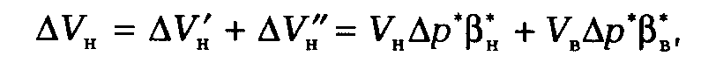
где ΔV'_{н}, ΔV_{н}" — объемы нефти, полученные соответственно за счет упругих сил самой залежи и водоносной области пласта; V_{н}, V_{в} — объемы нефтеносной и вовлеченной в процесс снижения пластового давления водоносной частей пласта; β*_{н}, β*_{в} — коэффициенты объемной упругости пласта в нефтеносной и водоносной частях (β*= k_{н}β*_{ж} + β_{с}, где k_{н} — средний коэффициент пористости; β_{ж}, β_{с} - коэффициенты объемной упругости жидкости и породы). Доля нефти, добываемой за счет упругости нефтеносной области пласта, обычно невелика в связи с небольшим объемом залежи относительно водоносной области.
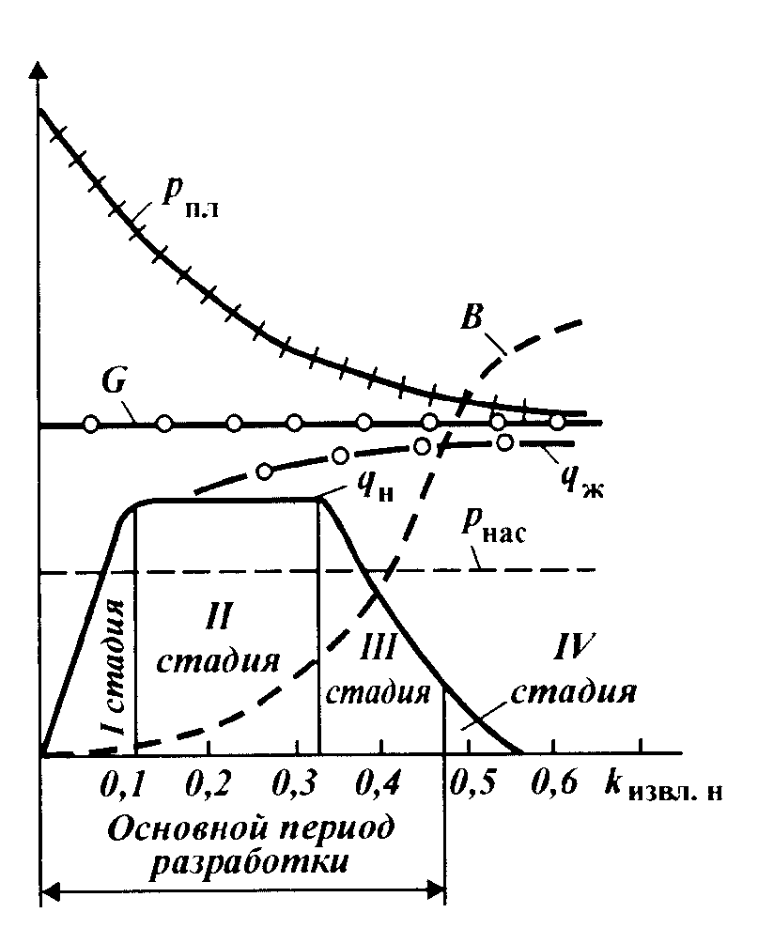
Рис. 8 Динамика основных показателей разработки нефтяной залежи при упруговодонапорном режиме.

Упруговодонапорный режим может проявляться в различных геологических условиях. Им могут обладать залежи инфильтрационных водонапорных систем, имеющие слабую гидродинамическую связь (или не имеющие ее) с областью питания вследствие большой удаленности от нее, пониженной проницаемости и значительной неоднородности пласта, повышенной вязкости нефти, а также вследствие больших размеров залежи и соответственно значительных отборов жидкости, которые не могут полностью возмещаться внедряющейся в залежь пластовой водой. Упруговодонапорный режим характерен для всех залежей, приуроченных к элизионным водонапорным системам.
Проявлению упруговодонапорного режима способствует залегание пласта-коллектора на большой площади за пределами залежи. Так же, как и при водонапорном режиме, обязательным условием является превышение начального пластового давления над давлением насыщения.
Перфорация нефтенасыщенной части пласта выполняется, как и при водонапорном режиме.
Процесс вытеснения нефти водой из пласта аналогичен водонапорному режиму, однако вследствие менее благоприятных геолого-физических условий доля неизвлекаемых запасов по сравнению с водонапорным режимом несколько возрастает. Динамика показателей разработки при упруговодонапорном режиме (рис. 8) имеет и сходства с динамикой водонапорного режима, и отличия от нее.
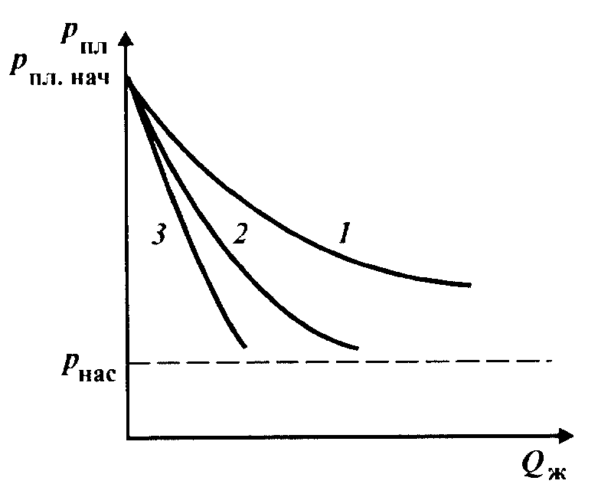
Рис. 9 Зависимость динамического пластового давления Рпл от накопленной добычи жидкости Qж при упруговодонапорном режиме нефтяной залежи с начала ее разработки.
Размеры законтурной области: 1-большие; 2-небольшие; 3-законтурная область практически отсутствует

Основное сходство состоит в том, что на протяжении всего периода разработки промысловый газовый фактор остается постоянным вследствие превышения пластового давления над давлением насыщения. Отличия заключаются в следующем: при упруговодонапорном режиме на протяжении всего периода разработки происходит снижение пластового давления; по мере расширения области снижения давления вокруг залежи темп падения давления постепенно замедляется (рис. 8), в результате отбор жидкости при падении давления на 1 МПа во времени постепенно возрастает. Интенсивность замедления падения давления при этом зависит от размеров законтурной области залежи. Кривая 1 на Рис. 9. соответствует случаю, когда упруговодонапорная система имеет большие размеры. Кривая 2 отражает случай с относительно небольшой законтурной областью, что характерно для продуктивных горизонтов, в которых или проницаемость резко снижается в законтурной области, или имеются дизъюнктивные нарушения на небольшом удалении от залежи.
Зависимость, представленная прямой линией 3, указывает на то, что добыча жидкости осуществляется лишь за счет упругих сил собственно нефтеносной области (залежь литологического типа или запечатанная). Такой режим залежей в практике называют упругим.
При элизионном характере водонапорной системы, когда залежь обладает СГПД, упруговодонапорный режим, соответствует кривой 2. При высокой продуктивности залежей режим может обеспечивать значительные коэффициенты извлечения нефти и темпы разработки.
Темп добычи нефти при упруговодонапорном режиме во II стадии разработки обычно не превышает 5—7% в год от НИЗ (рис. 8). К концу основного периода разработки обычно отбирается около 80 % извлекаемых запасов. Добыча нефти сопровождается более интенсивным обводнением продукции, чем при водонапорном режиме. Значение водонефтяного фактора к концу разработки может достигнуть 2—3. Значения конечного коэффициента извлечения нефти обычно не превышают 0,5—0,55. В связи со значительными различиями в активности режима диапазон значений относительных годовых и конечных показателей разработки при нем довольно широк.
Природный упруговодонапорный режим, сохраняющийся до конца разработки, характерен для верхнемеловых залежей Грозненского района, Восточной Украины и других районов.
Газонапорный режим.
Газонапорный режим — это режим нефтяной части газонефтяной залежи, при котором нефть вытесняется из пласта под действием напора газа, заключенного в газовой шапке. В результате снижения пластового давления в нефтяной части залежи происходит расширение газовой шапки и соответствующее перемещение вниз ГНК. Процесс расширения газовой шапки может несколько активизироваться в связи с поступлением в нее газа, выделяющегося из нефти: поскольку в нефтегазовых залежах давление насыщения часто близко к начальному пластовому, то вскоре после начала разработки пластовое давление оказывается ниже давления насыщения, в результате начинается выделение из нефти растворенного газа; при высокой вертикальной проницаемости пласта газ частично пополняет шапку.
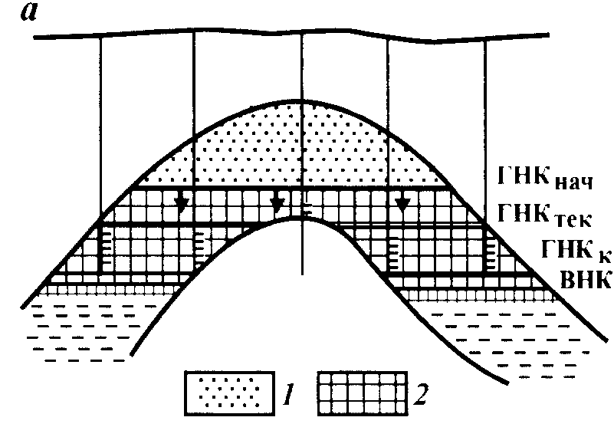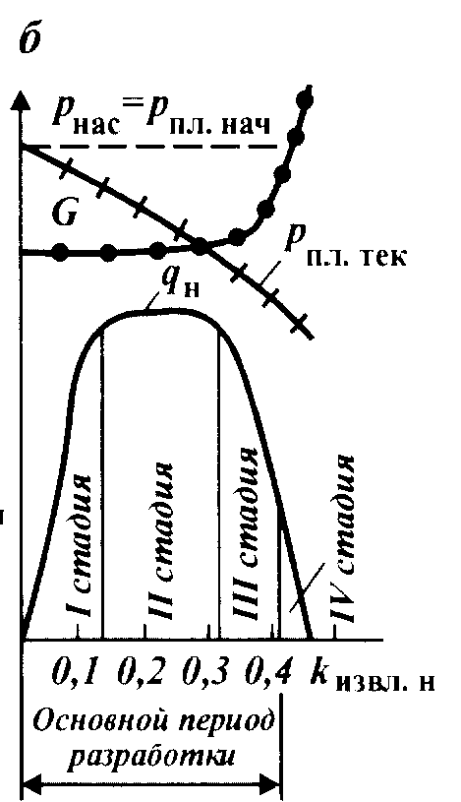
Рис. 10. Пример разработки нефтяной залежи при природном газонапорном режиме:
а – изменение объема залежи в процессе разработки; б -динамика основных показателей разработки. 1 – газ; 2 – запечатывающий слой на границе ВНК_{нач}; положение ГНК: ГНК_{нач}- начальное, ГНК_{тек}- текущее, ГНК_{к}- конечное;
Режим в чистом виде может действовать в залежах, не имеющих гидродинамической связи с законтурной областью, или при весьма слабой активности краевых вод. Причинами разобщения залежи и законтурной области могут быть резкое снижение проницаемости в периферийной зоне залежи, наличие запечатывающего слоя вблизи ВНК, наличие тектонических нарушений, ограничивающих залежь, и др. Геологические условия, способствующие проявлению газонапорного режима: наличие большой газовой шапки, обладающей достаточным запасом энергии для вытеснения нефти; значительная высота нефтяной части залежи; высокая проницаемость пласта по вертикали; малая вязкость пластовой нефти (не более 2—3 мПа⋅с).
Объем нефтяной части залежи при ее разработке сокращается в связи с опусканием ГНК. Размер площади нефтеносности остается постоянным (рис. 10).
С целью предотвращения преждевременных прорывов газа в нефтяные скважины в них перфорируют нижнюю часть нефтенасыщенной толщины, т.е. отступают от ГНК.
При разработке залежи в условиях газонапорного режима пластовое давление постоянно снижается (рис.10). Темпы его снижения зависят от соотношения объемов газовой и нефтяной частей залежи и от темпов отбора нефти из пласта. Темпы годовой добычи нефти в процентах от НИЗ во II стадии могут быть довольно высокими — примерно такими же, как и при водонапорном режиме. Однако следует учитывать, что в этом случае темпы рассчитывают, исходя из меньших извлекаемых запасов, поскольку коэффициент извлечения нефти при газонапорном режиме достигает около 0,4. Поэтому при равных балансовых запасах и равных темпах разработки абсолютная величина годовой добычи при газонапорном режиме меньше, чем при водонапорном. Сравнительно невысокое значение коэффициента извлечения нефти объясняется неустойчивостью фронта вытеснения (опережающим перемещением газа по наиболее проницаемым частям пласта), образованием конусов газа, а также пониженной эффективностью вытеснения нефти газом по сравнению с водой. Средний промысловый газовый фактор по залежи в начальные стадии разработки может оставаться примерно постоянным. По мере опускания ГНК в скважины поступает газ из газовой шапки, происходит выделение газа из нефти и значение газового фактора начинает резко возрастать, что приводит к снижению уровня добычи нефти. Добыча нефти осуществляется практически без попутной воды. В чистом виде газонапорный режим отмечался на некоторых залежах Краснодарского края и в других районах.
Режим растворенного газа — режим нефтяной залежи, при котором пластовое давление падает в процессе разработки ниже давления насыщения, в результате чего газ выделяется из раствора и пузырьки окклюдированного газа, расширяясь, вытесняют нефть к скважинам. Режим в чистом виде проявляется при отсутствии влияния законтурной области, при близких или равных значениях начального пластового давления и давления насыщения, при повышенном газосодержании пластовой нефти, при отсутствии газовой шапки.
В процессе разработки происходит уменьшение нефтенасыщенности пласта, объем же залежи остается неизменным. В связи с этим в добывающих скважинах перфорируют всю нефтенасыщенную толщину пласта.
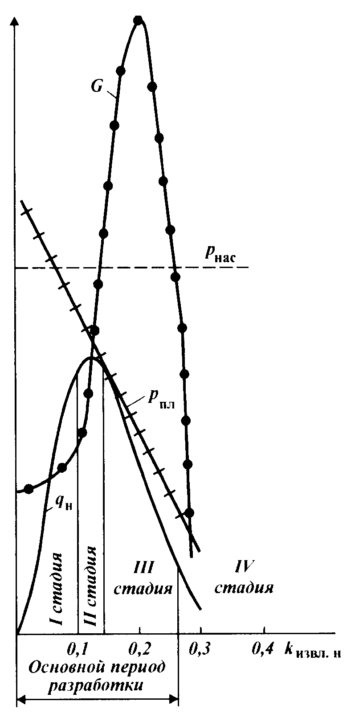
Рис. 56. Динамика основных показателей разработки нефтяной залежи при режиме растворенного газа.

Динамика годовых показателей разработки залежи при этом режиме имеет следующие особенности (рис. 11). Пластовое давление интенсивно снижается на протяжении всего периода разработки, в результате чего разница между значениями давления насыщения и текущим пластовым давлением со временем нарастает. Промысловый газовый фактор некоторое время остается постоянным. Затем с увеличением количества выделяющегося газа фазовая проницаемость для него возрастает и значение промыслового газового фактора увеличивается до значений, в несколько раз превышающих пластовое газосодержание. Это обусловлено тем, что в скважины поступает газ, выделившийся из нефти, не только извлекаемой на поверхность, но и остающейся в пласте. Дегазация пластовой нефти может приводить к существенному повышению ее вязкости. Позже вследствие дегазации пластовой нефти происходит уменьшение и промыслового газового фактора - до нескольких кубометров на 1 м³. В общей сложности за весь период разработки среднее значение промыслового газового фактора намного (в 4—5 раз и более) превышает начальное газосодержание пластовой нефти. Добыча нефти после достижения ее максимального уровня сразу же начинает снижаться, т.е. II стадия разработки продолжается обычно всего один-два года. Нефть добывают практически без воды.
Для режима характерно образование возле каждой скважины узких воронок депрессии, что вызывает необходимость размещения добывающих скважин более плотно, чем при режимах с вытеснением нефти водой. Конечный коэффициент извлечения нефти не превышает 0,2—0,3, а при небольшом газосодержании нефти имеет и меньшие значения — 0,1-0,15.
Рассматриваемый режим отмечался на целом ряде залежей Северного Кавказа, Сахалина и др.
Гравитационный режим — это режим, при котором нефть перемещается в пласте к скважинам под действием силы тяжести самой нефти. Этот вид энергии может действовать, когда другими ее видами залежь не обладает. Режим может быть природным, но чаще проявляется после завершения действия режима растворенного газа, т.е. после дегазации нефти и снижения пластового давления. Его проявлению способствует значительная высота залежи. Нефть в пласте стекает в пониженные части залежи. Дебит скважин в целом низок и возрастает с понижением гипсометрических отметок интервалов вскрытия пласта. Дебит присводовых скважин постепенно уменьшается в результате "осушения" пласта. По той же причине сокращается объем залежи. Динамика годовой добычи нефти при этом режиме показана на рис. 12. Нефть отбирается очень низкими темпами — менее 2—1 % в год от начальных извлекаемых запасов.
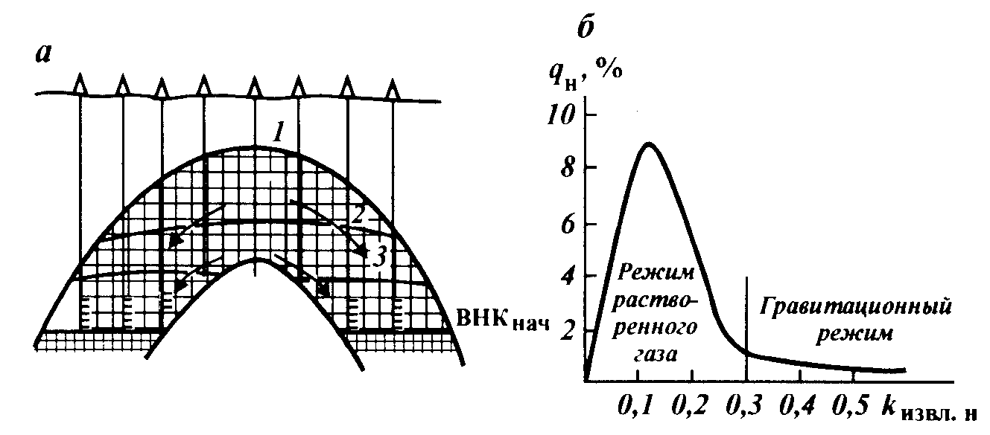
Рис. 12. Пример разработки нефтяной залежи при природном гравитационном режиме:
а — изменение объема залежи в процессе разработки; б — динамика годовых отборов нефти q_{н},: 1— 3 — последовательные границы нефтенасыщения пласта (в результате "осушения" верхней части залежи); стрелками показано направление фильтрации нефти;

Силы тяжести в пласте действуют очень медленно, но за их счет в течение длительного времени может быть достигнут высокий коэффициент извлечения нефти — с учетом коэффициента извлечения, полученного при предшествующем режиме растворенного газа, вплоть до 0,5. Пластовое давление при рассматриваемом режиме обычно составляет десятые доли мегапаскалей, газосодержание пластовой нефти — единицы кубометров в 1 м³.
Гравитационный режим в практике разработки месторождений использовался на Сахалине и в других районах до перехода к массовому внедрению искусственного воздействия на пласты. При прогрессивных системах разработки, когда она завершается при высоком пластовом давлении, гравитационный режим практически не проявляется.
Газовые и газоконденсатные залежи. При газовом режиме (режиме расширяющегося газа) приток газа к забоям скважин обеспечивается за счет потенциальной энергии давления, под которым находится газ в продуктивном пласте. Ее запас обычно оказывается достаточным для довольно полной
выработки залежи (сжимаемость газа на три порядка более сжимаемости воды и породы). Режим формируется при отсутствии влияния законтурной области и может иметь место в условиях как инфильтрационной, так и элизионной водонапорной системы.
При газовом режиме в процессе разработки залежи объем залежи практически не меняется. Некоторое уменьшение пустотного пространства залежи может происходить вследствие деформации пород-коллекторов или выпадения конденсата в пласте в результате снижения пластового давления.
Пластовое давление залежи Pпл в процессе ее разработки непрерывно снижается. Для газового режима характерен прямолинейный характер зависимости (Pпл/Z)-ΣQ, где Z — коэффициент сверхсжимаемости газа; ΣQ — накопленная с начала эксплуатации добыча газа. Таким образом, удельная добыча газа на 0,1 МПа снижения пластового давления при газовом режиме обычно постоянна на протяжении всего периода разработки. Эта особенность широко используется для подсчета оставшихся в залежи запасов газа по данным истекшего периода разработки. Следует отметить, что по газоконденсатным залежам зависимость пластового давления от добытого количества газа может отличаться от прямолинейной.
Режим обеспечивает достаточно высокие темпы добычи газа — по крупным залежам в период максимальной добычи
до 8—10°/о начальных запасов в год и более. Значительного поступления попутной воды в скважины обычно не происходит. Однако иногда, несмотря на неподвижность ГВК, в часть скважин поступает некоторое количество воды, что может быть связано с перемещением ее из водоносной части пласта по трещинам или по тонким высокопроницаемым прослоям, из водосодержащих линз, прослоев или каверн, имеющихся в объеме самой залежи, и с другими причинами. Выявление источника и путей поступления воды в скважины в таких случаях требует проведения специальных геолого-промысловых исследований. Значения коэффициента извлечения газа при газовом режиме обычно высокие — 0,9—0,97. Газовый режим характерен для многих крупных газовых месторождений нашей страны.
Упруговодогазонапорный режим — режим, при котором в процессе разработки залежи отмечается подъем ГВК, т.е. происходит внедрение в залежь краевой воды. При этом режиме напор краевой воды всегда сочетается с действием упругих сил газа.
Масштабы внедрения в залежь воды принято оценивать коэффициентом возмещения, который равен отношению объема воды, внедрившейся в залежь за определенный период времени, к объему газа в пластовых условиях, отобранному из залежи за этот же период. Так, при внедрении в залежь 0,2 млн. м³ воды в результате отбора 1 млн. м³ газа в пластовых условиях (при пластовом давлении 10 МПа на поверхности это составит около 100 млн. м³ газа) коэффициент возмещения будет равен 0,2. Повышенные его значения указывают на большую роль водонапорной составляющей режима.
При этом режиме при прочих равных условиях пластовое давление снижается медленнее, чем при газовом. Интенсивность падения давления возрастает при невысокой активности законтурной области (при приуроченности залежи к элизионной водонапорной системе, при пониженной проницаемости коллекторов и др.), с увеличением темпов добычи газа и под влиянием других причин.
Действие упруговодогазонапорного режима сопровождается постепенным обводнением части скважин, в связи с чем они рано (в то время, когда залежь еще имеет высокое пластовое давление) выходят из эксплуатации. Возникает необходимость бурения вместо них дополнительных скважин. Вследствие неоднородности продуктивных отложений и неравномерности отбора газа из прослоев с разной проницаемостью происходит опережающее продвижение воды в глубь залежи по наиболее проницаемым прослоям. Это приводит к появлению воды в продукции скважин, усложнению условий их эксплуатации и раннему отключению. В итоге коэффициенты извлечения газа часто бывают меньшими, чем при газовом режиме, диапазон их значений может быть весьма широким — от 0,5 до 0,95 в зависимости от степени неоднородности продуктивных пластов.
Смешанные природные режимы залежей. При рассмотренных природных режимах залежей с одним преобладающим видом энергии относительно небольшое действие оказывают и другие природные силы. Так, при режимах нефтяных залежей, характеризующихся значительным снижением пластового давления при разработке (режим растворенного газа, газонапорный), некоторую роль играют упругие силы породы и жидкости в пределах самой залежи: при газонапорном режиме заметное действие оказывает режим растворенного газа и т.д.
Вместе с тем в природе широко распространены режимы залежей, при которых нефть или газ извлекаются из пластов за счет "равноправного" действия двух или даже трех видов энергии. Такие природные режимы называют смешанными.
В газонефтяных залежах природный режим часто слагается из одновременного действия напора краевых вод и газовой шапки (залежь бобриковского горизонта Коробковского месторождения в Волгоградской области, залежь горизонта IV Анастасиевско-Троицкого месторождения в Краснодарском крае и др.).
Упруговодогазонапорный режим газовых залежей — по существу также смешанный режим с изменяющейся ролью напора вод и потенциальной энергии давления газа на разных этапах разработки. В начальный период разработки обычно действует лишь газовый режим, а действие напора вод проявляется после существенного снижения пластового давления.
В нефтяных залежах упруговодонапорный режим в чистом виде действует обычно лишь при отборе первых 5—10% извлекаемых запасов нефти, после чего пластовое давление падает ниже давления насыщения, и основное значение приобретает режим растворенного газа (девонские залежи нефти Татарии и Башкирии, многие залежи Западной Сибири)
Изучение природных режимов залежей. В настоящее время нефтяные залежи разрабатывают с использованием природных видов энергии в основном в тех случаях, когда они обладают водонапорным или достаточно активным упруговодонапорным режимом, т.е. когда за счет природных сил нефтеотдача может достигать 40 % и более. Малоэффективные природные режимы в самом начале разработки нефтяных залежей преобразуют в более эффективные путем искусственного воздействия на пласт. Поэтому природный режим нефтяных залежей должен устанавливаться уже ко времени составления первого проектного документа на разработку залежи для обоснования системы разработки, в том числе для решения вопроса о необходимости воздействия на пласт и для выбора метода воздействия. К этому времени по нефтяной залежи обычно еще не бывает данных о ее эксплуатации, достаточных для того, чтобы судить о природном режиме. Поэтому вид режима определяют на основе изучения геологических и гидрогеологических особенностей водонапорной системы в целом и геолого-физической характеристики самой залежи.
Изучение водонапорной системы предусматривает выяснение региональных условий залегания горизонта, характера природной водонапорной системы (инфильтрационная, элизионная) и ее размеров, положения областей питания и стока, расположения залежи в водонапорной системе относительно области питания, а также факторов, определяющих гидродинамическую связь различных точек системы (условия залегания, проницаемость, характер неоднородности пласта, наличие тектонических нарушений и др.).
По изучаемой залежи должны быть получены данные о ее размерах, степени сообщаемости залежи с законтурной областью, о строении и свойствах пласта-коллектора в пределах залежи, фазовом состоянии и свойствах пластовых нефти и газа, термобарических условиях продуктивного пласта.
Введенные ранее в разработку залежи того же горизонта с близкой геолого-физической характеристикой, для которых природный режим установлен достаточно надежно, могут быть использованы в качестве аналога при определении режима новой залежи. В комплексе перечисленные данные обычно бывают остаточными для определения природного режима новой залежи.
В случаях, когда косвенных геологических данных оказывается недостаточно, необходим ввод нефтяной залежи или ее части в непродолжительную пробную (опытную) эксплуатацию с организацией контроля за изменением пластового давления в самой залежи и в законтурной области, за поведением промыслового газового фактора, обводненностью скважин, их продуктивностью. Особое внимание следует уделять изучению взаимодействия залежи с законтурной областью и активностью последней путем наблюдения за давлением в законтурных (пьезометрических) скважинах. При расположении их на разном удалении от залежи может быть выявлен не только сам факт этого взаимодействия, но и характер общей воронки депрессии в пласте. Для получения нужных сведений в относительно короткий срок отборы нефти из залежи должны быть достаточно высокими, поэтому кроме разведочных скважин для пробной эксплуатации бурят опережающие добывающие скважины.
Газовые залежи разрабатывают без искусственного воздействия на пласт, поэтому промышленная добыча газа может быть начата, когда возможный режим залежи по косвенным геологическим и другим данным установлен лишь предварительно. Вместе с тем правильное определение природного режима и энергетических возможностей газовых залежей имеет огромное значение для обоснования динамики добычи газа, пластового давления, масштабов и закономерностей обводнения скважин и соответственно для решения вопросов обустройства месторождения, выбора количества скважин и принципов их размещения, выбора интервалов перфорации и др. Исходя из этого, для определения природного режима используют данные начального периода разработки залежи.
В этот период устанавливают характер кривой, отражающей зависимость (Pпл/Z). Учитывая, что прямолинейную зависимость не всегда можно однозначно истолковать в пользу газового режима, необходимо одновременно обеспечивать получение дополнительных данных. Так, следует организовать контроль за поведением ГВК с помощью геофизических методов и путем наблюдения за обводнением скважины. Обязателен контроль за поведением давления в пьезометрических скважинах, вскрывших водоносную часть пласта за контуром нефтеносности и под ГВК. Неизменность пластового давления в этих скважинах указывает на то, что значительные отборы газа из залежи не оказывают влияния на водонапорную систему и что залежи свойствен газовый режим. Снижение давления в пьезометрических скважинах, наоборот, свидетельствует о наличии гидродинамической связи с законтурной областью и о внедрении воды в залежь, т.е. об упруговодогазонапорном режиме последней.

4. ГЕОЛОГИЧЕСКОЕ ОБОСНОВАНИЕ МЕТОДОВ И СИСТЕМ РАЗРАБОТКИ НЕФТЯНЫХ И ГАЗОВЫХ ЗАЛЕЖЕЙ

4.1. СИСТЕМЫ РАЗРАБОТКИ; ГЕОЛОГИЧЕСКИЕ ДАННЫЕ ДЛЯ ИХ ПРОЕКТИРОВАНИЯ
В нашей стране каждое месторождение вводится в разработку в соответствии с проектным документом, составленным специализированной научно-исследовательской организацией и предусматривающим ту систему разработки, которая наиболее рациональна для данного месторождения его геолого-физическими особенностями.
Под системой разработки месторождения понимают совокупность технологических и технических мероприятий, обеспечивающих извлечение нефти, газа, конденсата и попутных компонентов из пластов и управление этим процессом.
В зависимости от количества, мощности, типов и фильтрационной характеристики коллекторов, глубины залегания каждого из продуктивных пластов, степени их гидродинамической сообщаемости и т. д. система разработки месторождения может предусматривать выделение в его геологическом разрезе одного, двух и более объектов разработки (эксплуатационных объектов).
При выделении на месторождении двух или более объектов для каждого из них обосновывается своя рациональная система разработки. Будучи увязанными между собой, системы разработки отдельных эксплуатационных объектов составляют рациональную систему разработки месторождения в целом.
Рациональной называют систему разработки, которая обеспечивает потребности страны в нефти (газе) и возможно более полное извлечение из пластов нефти, газа, конденсата и полезных попутных компонентов при наименьших затратах. Рациональная система разработки должна предусматривать соблюдение правил охраны недр и окружающей среды, полный учет всех природных, производственных и экономических особенностей района, рациональное использование природной энергии залежей, применение при необходимости методов искусственного воздействия на пласт.
Системы разработки с заводнением обеспечивают наибольший эффект при разработке залежей маловязкой нефти, приуроченных к продуктивным пластам с умеренной неоднородностью и повышенной проницаемостью.
При разработке залежей с ухудшенной геологопромысловой характеристикой (повышенная вязкость пластовой нефти, пониженная проницаемость пород-коллекторов) с помощью заводнения также достигается повышение коэффициента извлечения нефти почти в 2 раза по сравнению с его величиной при разработке на природном режиме, но абсолютные значения этого коэффициента не во всех случаях достаточно высоки. В связи с широким диапазоном показателей геолого-физической характеристики залежей значения конечного коэффициента извлечения нефти при заводненни находятся в широких пределах—в основном от 0.3 до 0,6. В среднем по стране при заводнении пластов в недрах остается около половины содержащихся в них запасов нефти.
В основе выбора системы разработки месторождений УВ лежит геологопромысловое обоснование технологических решений:
1) о выделении эксплуатационных объектов на многопластовом месторождении;
2) о необходимости применения метода искусственного воздействия на залежь или целесообразности разработки объекта с использованием природной энергии;
3) при необходимости — о методе воздействия и его оптимальной разновидности; о соответствующем взаимном размещении нагнетательных и добывающих скважин на площади:
4) о плотности сетки скважин;
5) о градиенте давления в эксплуатационном объекте;
6) о комплексе мероприятий по контролю и регулированию процесса разработки.
По каждому из названных пунктов должны приниматься решения, наиболее полно отвечающие геологической характеристике эксплуатационного объекта. При этом по одним пунктам рекомендации могут быть даны однозначно уже по данным промыслово-геологических исследований, по другим — могут быть предложены две-три близкие рекомендации. На этой основе специалистами в области технологии разработки месторождений выполняются гидродинамические расчеты нескольких вариантов системы разработки. Варианты различаются сочетанием рекомендаций по пунктам, обоснованных по геологическим данным. Из них выбирают оптимальный вариант, соответствующий требованиям, предъявляемым к рациональноной системе разработки. Выбор оптимального варианта выполняют на основе сравнения динамики годовых технологических и экономических показателей разработки рассмотренных вариантов.
Исследования по обобщению опыта разработки нефтяных месторождении при вытеснении нефти водой, выполненные в разные годы и в разных масштабах, свидетельствуют о том, что основное влияние на динамику технико-экономических показателей разработки оказывает геологопромысловая характеристика объектов. Вместе с тем применение системы разработки, соответствующей геолого-физическим условиям, дает возможность в значительной мере снивелировать неблагоприятные геологопромысловые особенностн эксплуатационных объектов.
Обоснование выделения эксплуатационных объектов и оптимальных вариантов систем разработки каждого из них базируется на сформированной к началу проектных работ геологической модели каждой из залежей и месторождения в целом.
Геологическая модель представляет собой комплекс промыслово-геологических графических карт и схем, цифровых данных, кривых, характеризующих зависимости между различными параметрами залежей, а также словесное описание особенностей залежей.
Среди графических карт и схем обязательны: сводный литолого-стратиграфический разрез месторождения; схемы детальной корреляции; структурные карты, отражающие тектоническое строение эксплуатационного объекта; карты поверхностей коллекторов объекта с нанесением начальных контуров нефтегазоносности; геологические профили по эксплуатационному объекту с отражением условий залегания нефти и газа; карты распространения коллекторов (для каждого пласта в отдельности); карты полной, эффективной, эффективной нефтенасыщенной и газонасыщенной мощности в целом по объекту и по отдельным пластам. При специфических особенностях залежи приводятся необходимые дополнительные карты и схемы (схема обоснования положения ВНК и ГВК, карты распространения коллекторов разных типов, карта температуры, карта коэффициента светопоглощения, карта проницаемости и др.).
Цифровыми данными характеризуются пористость, проницаемость, начальная нефте(газо) насыщенность пород-коллекторов; полная, эффективная, эффективная нефте(газо) насыщенная мощность; мощность проницаемых разделов между пластами; физико-химические свойства пластовых нефти, газа. конденсата, воды. При этом для каждого параметра указываются: число определений разными методами и число исследованных скважин; интервалы значений; оценка неоднородности на всех иерархических уровнях; среднее значение по объекты в целом и по его частям, изучаемым на мезо-, макро- и мета - уровнях.
К группе цифровых данных относятся также: статистические ряды распределения проницаемости; мета- и макронеоднородность пластов (соотношение объемов коллекторов разных типов, коэффициенты песчанистости, расчлененности, прерывистости, слияния и др.): термобарические условия; результаты проведенных в лабораторных условиях физико-гидродинамических исследований вытеснения нефти (газа) агентами, использование которых предполагается при разработке объекта.
К важнейшим цифровым данным, характеризующим геологическую модель месторождения, относятся: балансовые и извлекаемые запасы нефти, газа, конденсата, ценных попутных компонентов; размеры площади нефтеносности; ширина, длина и высота залежи; размеры частей залежи, изучаемых на метауровне,—чисто нефтяной, водонефтяной нефтегазовой, нефте газоводяной, газоводяной зон.
В числе кривых, характеризующих зависимости между параметрами. приводят кривые зависимости физических свойств нефти и газа от давления и температуры, характеристику фазовых проницаемостей. зависимости коэффициента вытеснения от проницаемости.
В текстовой части геологической модели залежи описывается ее природный режим и на основе всех названных выше материалов излагаются основные геолого-физические особенности залежи, определяющие выбор технологических решений и системы разработки в целом, а также влияющие на ожидаемые показатели разработки.

4.2 СИСТЕМЫ РАЗРАБОТКИ НЕФТЯНЫХ И ГАЗОНЕФТЯНЫХ ЗАЛЕЖЕЙ ПРИ ЕСТЕСТВЕННЫХ РЕЖИМАХ И ГЕОЛОГИЧЕСКИЕ УСЛОВИЯ ИХ ПРИМЕНЕНИЯ

В настоящее время при использовании природных видов энергии разрабатывают залежи нефти с «эффективным» природными режимами, для которых искусственное воздействие не требуется, а также залежи с особыми геологическими условиями, при которых методы воздействия не могут принести необходимых результатов или не могут быть освоены.
К числу нефтяных залежей с эффективными природными режимами относят залежи с водонапорным и активным упруговодонапорным режимами. Последний называют активным в случае, когда ресурсы его энергии достаточны для отбора из недр извлекаемых запасов нефти достаточно высокими темпами без снижения пластового давления ниже давления насыщения.
Наиболее распространенный метод воздействия—заводнение—не приносит нужных результатов при вязкости нефти в пластовых условиях более 30—40 мПа с, поскольку при этом в пласте не создается устойчивого фронта вытеснения нефти водой: последняя быстро перемещается по тонким наиболее проницаемым прослоям пласта, оставляя невыработанным основной объем залежи. Заводнение не может быть освоено при низкой проницаемости пластов.
Система разработки нефтяной залежи с использованием напора краевых вод.
Систему применяют для нефтяных залежей пластового типа с природным водонапорным или активным упруговодонапорным режимом.
Она предусматривает разбуривание залежи добывающими скважинами с расположением их в основном в чисто нефтяной части залежи замкнутыми («кольцевыми») рядами, параллельными внутреннему контуру нефтеносности. По возможности соблюдается шахматный порядок расположения скважин (рис. ).
Для продления безводного периода эксплуатации скважин расстояния между рядами скважин могут устанавливаться несколько большими, чем между скважинами в рядах. С этой же целью в скважинах внешнего ряда нижнюю часть нефтенасыщенной мощности пласта обычно не перфорируют.
В скважинах внутренних рядов нефтенасыщенный пласт перфорируют по всей мощности. Рассмотренные размещения скважин и их перфорация наилучшим образом отвечают процессу внедрения в залежь краевых вод, восполняющих отбор жидкости из нее. Из водонефтяной зоны нефть вытесняется водой к скважинам. В процессе разработки происходит «стягивание» контуров нефтеносности, размеры залежи уменьшаются. Соответственно постепенно обводняются и выводятся из эксплуатации скважины внешнего кольцевого ряда, затем, через определенные этапы,— скважины последующих рядов.
Система разработки с использованием напора подошвенных вод.
Систему применяют для нефтяных залежей массивного типа (обычно на всей или почти на всей площади залежи подстилаются водой), которые обладают водонапорным пли активным упруговодонапорным режимом. При разработке таких залежей вытеснение нефти водой сопровождается повсеместным подъемом ВНК, т. е. последовательно обводняются интервалы залежи, расположенные примерно на одних гипсометрических отметках; размеры залежи уменьшаются. Размещение скважин на площади залежи и подход к перфорации продуктивной части разреза зависят от высоты и других параметров залежи. При высоте залежи, измеряемой десятками метров, скважины располагают равномерно и пласт в них перфорируют от кровли до некоторой условно принятой границы, отстоящей от ВНК на несколько метров (рис. 14). При высоте залежи, составляющей 200—300 м н более (что свойственно некоторым массивным залежам в карбонатных коллекторах), предпочтительнее располагать скважины по сетке, сгущающейся к центру залежи, выдерживая принцип равенства запасов нефти, приходящихся на одну скважину. При этом подход к вскрытию продуктивной части разреза в скважинах зависит от фильтрационной характеристики залежи. При низкой вязкости нефти—до 1—2 мПа с, высокой проницаемости и относительно однородном строении продуктивной толщи возможно вскрытие в скважинах верхней части нефтенасыщенной мощности, поскольку в таких условиях нефть из нижней части может быть вытеснена к вскрытым интервалам. При низкой вязкости нефти и неоднородном строении пород-коллекторов или при повышенной вязкости нефти может быть реализовано последовательное вскрытие нефтенасыщенной мощности.
Рис. 13. Система разработки нефтяной залежи с использованием напора краевых вод.
Контуры нефтеносности: 1- внешний, 2- внутренний, 3- добывающие скважины

Рис. 14 Разновидность системы разработки нефтяной залежи с использованием напора краевых вод:
1-нефть; 2-вода; 3- интервал перфорации; положение ВНК: ВНК_{нач} –начальное ВНК, ВНК_{тек}-текущее ВНК

Система разработки с использованием энергии выделяющегося из нефти газа.
Система применяется при режиме растворенного газа и предусматривает разбуривание эксплуатационного объекта обычно по равномерной сетке с перфорацией во всех скважинах всей нефтенасыщенной мощности.
Система разработки с совместным использованием напора пластовых вод и газа газовой шапки.
Система разработки нефтяной части газонефтяной залежи предусматривает использование смешанного режима залежи и вытеснение нефти контурной водой и газом газовой шапки. При этой системе скважины располагают по равномерной сетке и перфорируют в них лишь часть нефтенасыщенной мощности со значительным отступлением от контактов.
Поскольку вода обладает лучшей отмывающей способностью по сравнению с газом, систему предпочтительнее применять для залежей с относительно небольшими газовыми шапками.
При значительном объеме нефтяной части залежи по сравнению с газовой шапкой более эффективное действие напора вод и уменьшение влияния газовой шапки проявляются при больших углах падения пластов н значительной высоте нефтяной части залежи, высоком пластовом давлении, повышенных значениях проницаемости и гидропроводности пород-коллекторов. В рассматриваемых условиях разработка залежи в значительной мере усложняется вследствие образования конусов газа и воды. Это необходимо учитывать при обосновании интервалов перфорации и дебитов скважин.
Система с использованием напора пластовых вод при неподвижном ГНК.
Система предусматривает обеспечение отбора нефти из нефтегазовой залежи (с потенциально смешанным природным режимом) только за счет внедрения пластовых вод при неизменном объеме газовой шапки. Стабилизация ГНК в начальном его положении обеспечивается регулированием давления в газовой шапке путем отбора из нее через специальные скважины строго обоснованных объемов газа, соответствующих темпам снижения давления в нефтяной части залежи. При такой системе разработки интервал перфорации в скважинах может быть расположен несколько ближе к ГНК по сравнению с его положением при совместном использовании напора вод и газа. Однако и здесь при выборе интервала перфорации следует учитывать возможность образования конусов газа и воды и необходимость продления периода безводной эксплуатации скважин в условиях подъема ВНК.
Система разработки с нейтрализацией действия энергии газовой шапки успешно применяется при большой высоте нефтяной части залежи, низкой вязкости нефти, высокой проницаемости пласта, наличии в разрезе пласта непроницаемых прослоев, увеличивающих его анизотропию.

4.3. НЕТРАДИЦИОННЫЕ МЕТОДЫ РАЗРАБОТКИ НЕФТЯНЫХ ЗАЛЕЖЕЙ И ГЕОЛОГИЧЕСКИЕ УСЛОВИЯ ИХ ПРИМЕНЕНИЯ
Нетрадиционными методами разработки в настоящее время принято называть все методы воздействия на пласт, отличающиеся от широко применяемого метода заводнения. Новые методы необходимы для разработки залежей нефти, на которых заводнение не может быть применено вообще, и для эксплуатационных объектов, на которых традиционное заводнение не обеспечивает высоких коэффициентов извлечения нефти. Таким образом, применение новых методов предусматривает увеличение коэффициентов извлечения нефти по сравнению с их величиной при использовании природного режима залежей и заводнения. Поэтому часто все нетрадиционные методы разработки называют методами увеличения коэффициентов извлечения нефти.
Методы повышения коэффициентов извлечения нефти по виду применяемого процесса можно подразделять на следующие группы:
физико-химические методы—вытеснение нефти водными растворами химических реагентов (полимеров, поверхностно-активных веществ, кислот, щелочей), мицеллярными растворами и др.;
теплофизические методы—нагнетание в пласты теплоносителей—горячей воды или пара;
термохимические методы—применение процессов внутрипластового горения нефти — «сухого», влажного или сверхвлажного, в том числе с участием щелочей, оксидата и др.:
методы вытеснения нефти смешивающимися с ней агентами—растворителями, углеводородными газами под высоким давлением.
Каждый из методов может быть эффективно применен лишь в определенных геолого-физических условиях. Поэтому при внедрении того или иного нового метода важно выбрать соответствующие эксплуатационные объекты. Испытание методов в промысловых условиях показывает, что оценка эффективности новых методов по данным лабораторных и теоретических исследований нередко бывает завышенной. Поэтому при выборе объектов наряду с экспериментальными данными необходимо учитывать результаты широкого испытания методов в различных геологопромысловых условиях. В настоящее время объем таких испытаний еще недостаточен. Поэтому приводимые ниже рекомендации по применению различных методов следует принимать в качестве предварительных. Эффективность рекомендуемых методов и реагентов также требует дополнительной проверки.
При обосновании применения новых методов следует учитывать, что многие из них дорогостоящие, требуют использования дефицитных реагентов или сложного оборудования. Поэтому при их проектировании и внедрении особое внимание следует уделять вопросам экономики.
Заводнение с использованием химических реагентов.
Эта группа методов основана на нагнетании в продуктивные пласты водных растворов химических веществ с концентрацией 0,02—0,2%. Растворы нагнетаются в объеме 10—30% от общего объема пустот залежи для создания оторочки, вытесняющей нефть. Затем оторочку перемещают путем нагнетания в пласт обычной воды, называемой в этом случае рабочим агентом. Методы могут применяться при тех же плотностях сеток скважин, что и обычное заводнение. С их помощью может быть существенно расширен диапазон значений вязкости пластовой нефти (вплоть до 50—60 мПа с), при котором возможно применение методов воздействия, основанных на заводнении. Применение методов в начальных стадиях разработки позволяет ожидать увеличение коэффициентов извлечения нефти по сравнению с их величиной при обычном заводнении на 3—10%.
Вытеснение нефти водными растворами полимеров.
Наиболее приемлемым для этого процесса считается раствор полиакриламида (ПАА) известкового способа нейтрализации. Добавка ПАА к нагнетаемой воде повышает ее вязкость и, следовательно, уменьшает относительную вязкость пластовой нефти: μо=μн/μв. Это повышает устойчивость раздела между водой и нефтью (фронта вытеснения), способствуя улучшению вытесняющих свойств воды и более полному вовлечению объема залежи в разработку.
Метод рекомендуется для залежей с повышенной вязкостью пластовой нефти — 10—50 мПа с. Учитывая возможность снижения приемистости нагнетательных скважин вследствие повышенной вязкости раствора и соответственно низких темпов разработки залежей, метод целесообразно применять при значительной проницаемости пород-коллекторов—более 0,1 мкм². Благоприятны залежи с относительно однородным строением продуктивных пластов, преимущественно порового типа.
При фильтрации раствора в пористой среде пород происходит адсорбция полимера на стенках пустот. Интенсивность этого процесса особенно ощутима при движении в пласте первой порции раствора, при значительной обводненности пластов минерализованной водой в результате предшествующей разработки, при высокой глинистости пород-коллекторов. Так как адсорбция может воздействовать на эффективность процесса вытеснения одновременно в двух противоположных направлениях, то по каждому объекту она должна быть предметом специальных исследований. Вместе с тем считают, что наиболее эффективно метод может быть применен на новых залежах (с низкой водонасыщенностью пластов) при низкой глинистости коллекторов (не более 8—10%). Вследствие потери полимерами при высокой температуре способности загущать воду метод целесообразно применять при температуре пластов не выше 70—90°С. Допустимая глубина залегания продуктивных отложений определяется потерями давления на трение вязкой жидкости в нагнетательных скважинах и величиной геотермического градиента.
Вытеснение нефти водными растворами поверхностно-активных веществ ПАВ.
Наиболее применимыми считаются растворы неионогенных ПАВ типа ОП-10. Судя по эксплуатационным данным, добавка ПАВ в нагнетаемую воду улучшает отмывающие свойства воды: снижается поверхностное натяжение воды на границе с нефтью, уменьшается краевой угол смачивания и т. д. Метод рекомендуется для залежей с водонасыщенностью пласта не более 15% (с учетом способности реагента к селективной адсорбции на стенках во-донасыщенных пустот породы), при вязкости пластовой нефти 5—30 мПа-с, проницаемости пласта выше 0,03—0,04 мкм², температуре пласта до 70 °С.
Следует отметить, что по мере накопления материалов о проведении опытно-промышленных работ в разных геологопромысловых условиях представления об эффективности метода становятся менее оптимистичными. В настоящее время возможный прирост коэффициента извлечения нефти от применения метода оценивают примерно в 3-5%.
Вытеснение нефти мицеллярными растворами.
При этом методе в качестве вытесняющего агента, в пласт нагнетают мицеллярный раствор (в объеме около 10 %)
В разных литературных источниках указываются различные предельные значения температуры от пустотного пространства залежи), узкую оторочку которого перемещают широкой оторочкой буферной жидкости — раствора полимера, а последнюю—рабочим агентом—водой. Состав мицеллярного раствора: легкая углеводородная жидкость, пресная вода, поверхностно-активные вещества, стабилизатор. Раствор представляет собой микроэмульсню, состоящую из агрегатов (мицелл) молекул воды и УВ. Метод предусматривает достижение близких значений вязкости пластовой нефти, мицеллярного раствора и буферной жидкости. Механизм процесса находится в стадии изучения.
Метод предназначается в основном для извлечения остаточной нефти из заводненных пластов. Для применения известных мицеллярных растворов рекомендуется выбирать залежи нефти в терригенных коллекторах порового типа (нетрещиноватых). относительно однородных, не содержащих карбонатного цемента. Эти требования обусловлены тем, что при перемещении раствора по резко неоднородному коллектору и при контакте его с карбонатами может нарушаться его структура. Средняя проницаемость пластов желательна более 0,1 мкм². Остаточная нефтенасыщенность пласта технологически не ограничивает применения метода, но вследствие большой стоимости работ по созданию оторочки экономически целесообразно, чтобы она была более 25—30%. Рекомендуемая вязкость пластовой нефти от 3 до 20 мПа⋅с, поскольку при более высокой вязкости требуется и большая вязкость раствора и буферной жидкости, что обусловливает технологические трудности в подготовке и нагнетании растворов. В связи с неблагоприятным влиянием солей на структуру раствора метод целесообразно применять для эксплуатационных объектов, разрабатываемых с внутриконтурным нагнетанием пресной воды. Температура пластов не должна превышать 70—90 °С. Допустимая глубина залегания пластов определяется теми же факторами, что и при вытеснении нефти растворами ПАВ.
Теплофизические методы.
Применение этих методов основано на внесении в пласт тепла с поверхности. В качестве теплоносителей применяют пар или горячую воду.
Вытеснение нефти паром. Метод рекомендуется для разработки залежей высоковязких нефтей — более 40— 50 мПа•с, для которых метод заводнения не пригоден. Наибольшее признание процесс паротеплового воздействия получил в сочетании с заводнением, при котором путем нагнетания пара в пласт в нем создается высокотемпературная оторочка в объеме 20—30 % к общему объему пустотного пространства залежи, которая перемещается закачиваемой в пласт водой. Применение метода позволяет достигать высокой величины коэффициента извлечения нефти—0,4—0,6, иногда более.
Высокая эффективность метода обеспечивается благодаря снижению вязкости пластовой нефти, дистилляции нефти в зоне пара, гидрофилизации породы-коллектора вследствие расплавления и удаления со стенок пор смол и асфальтенов и другим явлениям.
Выбор залежей с благоприятной для применения метода геологопромысловой характеристикой основывается главным образом на необходимости создания условий для минимальных потерь тепла при перемещении пара по скважине и затем по пласту. Глубина залегания пласта ограничивается примерно 1000 м во избежание чрезмерно высоких потерь тепла в породы через ствол нагнетательной скважины. Рекомендуемая нефтенасыщенная мощность—10—40 м. При меньшей мощности резко возрастают потери тепла в породы, покрывающие и подстилающие продуктивный пласт. При чрезмерно большой мощности горизонта во избежание низкого охвата воздействием по вертикали возможно его расчленение на объекты. Благоприятны высокие коллекторские свойства пород (коэффициент пористости более 0,2 %, проницаемость более 0,5 мкм²), поскольку при этом сокращаются потерн тепла на нагревание собственно пород продуктивного пласта. Процесс наиболее эффективен при разработке залежей с высокой начальной нефтенасыщенностью, так как при этом потери тепла на нагрев содержащейся в пласте воды минимальны.
Следует учитывать, что нагнетание пара при неустойчивости пород-коллекторов к разрушению может вызвать усиление выноса породы в добывающие скважины, а также разбухание глин в пласте, приводящее к уменьшению размера пор и к соответствующему снижению проницаемости. Поэтому целесообразно выбирать объекты с пластами, не подверженными разрушению и с малой глинистостью—не более 10%. Более благоприятны для процесса мономинеральные (кварцевые) песчаники, менее благоприятны — полимиктовые с обломками глинистых пород.
Применение метода эффективно при условии расстояний между скважинами не более 200—300 м.
Вытеснение нефти горячей водой. Этот метод может применяться для разработки нефтяных залежей высоковязких нефтей с целью повышения коэффициента извлечения нефти из залежей высокопарафинистых нефтей для предотвращения выпадения парафина в пласте. Повышение коэффициента извлечения нефти обусловливается теми же факторами. что и при нагнетании пара. Однако рассматриваемый процесс менее эффективен, поскольку он обеспечивает воздействие на пласт меньшей, чем при нагнетании пара. температуры и для прогрева пласта, вследствие значительного отставания фронта прогрева пласта от фронта вытеснения нефти, требуется закачивать в пласт большие объемы горячей воды (в 3—4 раза превышающие объем пустот продуктивного пласта).
Метод применяется для залежей, по которым даже незначительное снижение температуры в процессе разработки может приводить к выпадению парафина в пласте и закупориванию его пор. Для предотвращения этого следует нагнетать воду с температурой, превышающей пластовую на величину ее потерь по пути к забою скважины.
Так же, как и при нагнетании пара, выбор объектов для воздействия горячей водой в основном лимитируется величиной теплопотерь в скважине и в пласте.
Термохимические методы.
Методы основаны на способности пластовой нефти вступать в реакции с нагнетаемым в пласт кислородом (воздухом), сопровождающиеся выделением большого количества тепла (внутрипластовым «горением»). Таким образом, методы предусматривают генерирование тепла непосредственно в продуктивном пласте путем инициирования процесса горения у забоя и перемещения зоны (фронта) горения по пласту при последующем нагнетании воздуха. Для разработки нефтяных залежей могут быть применены следующие методы:
- прямоточное «сухое» горение, когда на забое воздухонагнетательной скважины производится поджог нефти и зона горения перемещается нагнетаемым воздухом в направлении к добывающим скважинам;
- прямоточное влажное или сверхвлажное горение, при котором в пласт нагнетаются в определенном соотношении воздух и вода. Это обеспечивает образование впереди фронта горения оторочки горячей воды, т. е. перенос тепла в зону впереди фронта горения, и способствует увеличению коэффициента извлечения нефти при значительном уменьшении расхода нагнетаемого воздуха.
Второй процесс более эффективен, так как реализуются те же факторы улучшения механизма вытеснения нефти, что и при нагнетании в пласт пара, и, кроме того, дополнительные факторы, свойственные этому процессу (вытеснение нефти водогазовыми смесями, образующимся углекислым газом, поверхностно-активными веществами и др.). Учитывая рост давления нагнетания воздуха с увеличением глубины залегания пластов и необходимость применения компрессоров высокого давления, следует выбирать залежи, расположенные на глубинах не более 1500—2000 м. Методы могут быть рекомендованы для залежей с вязкостью пластовой нефти от 10 до 1000мПа с и более. Такие нефти содержат достаточное количество тяжелых фракций нефти, служащих в процессе горения топливом (коксом). Исходя из технологической возможности и экономической целесообразности процесса, рекомендуется применять его при проницаемости пород более 0,1 мкм² и нефтенасыщенности более 30—35%. Мощность пласта должна быть более 3—4 м. Рекомендации по верхнему пределу мощности в литературе неоднозначны. Среди других имеются указания на то, что при лучшей проницаемости средней части эксплуатационного объекта нефтенасыщенная мощность может достигать70—80 м и более. При этом процесс горения, протекающий в средней части объекта, может обеспечивать прогрев и его менее проницаемых верхней я нижней частей.
Процесс сухого горения в связи с высокой температурой горения—700 °С и выше—более применим для терригенных коллекторов, поскольку карбонатные коллекторы при высокой температуре подвержены разрушению. При влажном и особенно сверхвлажном процессах горение протекает при меньшей температуре—соответственно 400—500 и 200—300 °С. поэтому они применимы как для терригенных, так и для карбонатных коллекторов.
Процесс сухого горения эффективен при таких же плотных сетках скважин, что и теплофизические методы. При реализации влажного горения в связи со значительными размерами зоны прогрева впереди фронта горения возможно применение сеток скважин плотностью до 16—20 га/скв.
Методы смешивающегося вытеснения.
К этой группе новых методов относят вытеснение нефти смешивающимися с нею агентами—двуокисью углерода СО₂, сжиженными нефтяными газами (преимущественно пропаном), обогащенным газом (метаном со значительным количеством С₂—С₆), сухим газом высокого давления (в основном метаном). Каждый из методов эффективен при определенных компонентных составах и фазовых состояниях нефти и давлении, при котором может происходить процесс смешивания. С учетом последнего вытеснение нефти сухим газом высокого давления наиболее эффективно для залежей с пластовым давлением более 20 МПа, вытеснение обогащенным газом—10—20 МПа, сжиженным газом и двуокисью углерода—8—14 МПа. Следовательно, эти методы целесообразно применять для залежей с большими глубинами залегания пластов—более 1000—1200 м. Благоприятны также низкая вязкость пластовой нефти—менее 5 мПа⋅с и относительно небольшая мощность пластов—до 10—15 м. В принципе методы могут использоваться при различной проницаемости пластов, но практически их целесообразно применять при низкой проницаемости, когда не удастся реализовать более дешевый метод — заводнение.
Температура пласта имеет ограничение лишь при вытеснении нефти сжиженным пропаном—не более 96—97 °С, так как при большей температуре он переходит в газообразное состояние. Применение других методов температурой не лимитируется.
Методы вытеснения нефти газом высокого давления и обогащенным газом рекомендуются для пластов с высокой нефтенасыщенностью—более 60—70%. Методы вытеснения сжиженными газами и углекислым газом могут быть достаточно эффективными и при меньшей ее величине (35—40%), что позволяет использовать их после значительного обводнения пластов в результате применения заводнения.

4.4. ОСОБЕННОСТИ РАЗРАБОТКИ ГАЗОВЫХ И ГАЗОКОНДЕНСАТНЫХ ЗАЛЕЖЕЙ И ВЛИЯНИЕ НА НЕЕ ГЕОЛОГИЧЕСКИХ УСЛОВИИ
Системы и процессы разработки газовых и газоконденсатных залежей имеют ряд особенностей.
В отличие от нефтяных газовые залежи разрабатываются без воздействия на пласты с использованием природной энергии. В связи с этим отбор газа из залежей на протяжении всего периода разработки обычно сопровождается снижением среднего пластового давления — более значительными темпами при газовом режиме и менее значительными при упруговодонапорном.
Снижение пластового давления в разрабатываемых газовых залежах в процессе их разработки приводит к важным последствиям.
При взаимодействии залежей с законтурной областью снижение пластового давления в залежах, особенно в крупных, оказывает влияние на состояние пластового давления во всей водонапорной системе, к которой они приурочены. В результате расположенные вблизи разрабатываемых новые залежи к началу их освоения могут иметь пластовое давление, пониженное по сравнению с начальным давлением в водонапорной системе. В одновозрастных отложениях может также наблюдаться взаимодействие разрабатываемых залежей, выражающееся в заметном несоответствии скорости снижения пластового давления темпам отбора газа.
Одно из важных последствий падения пластового давления—постепенное снижение дебита скважин в процессе разработки. В отличие от нефтяных скважин снижение дебита газовых скважин при падении давления происходит даже при сохранении постоянной депрессии на забое скважины. Это обусловлено нарушением линейного закона фильтрации вследствие весьма высоких скоростей движения газа в прискважинной зоне.
При снижении пластового и забойного давлений возрастает величина превышения над ними геостатического давления, что может приводить к заметной деформации пород-коллекторов, особенно в призабойных зонах скважин. В результате ухудшаются коллекторские свойства пород и происходит некоторое снижение дебита скважин.
При сниженном пластовом давлении во избежание поглощений промывочной жидкости и других осложнений часто бывает необходимо изменить технологию вскрытия продуктивных пластов в бурящихся скважинах.
Одна из важных особенностей газовых залежей обусловлена тем, что вследствие высокой подвижности газа даже при больших размерах залежей каждая из них представляет собою единую газодинамическую систему, все части которой в процессе разработки взаимодействуют. Это создает предпосылки для управления процессом разработки путем изменения отборов газа из различных частей залежи с целью перераспределения пластового давления в ее пределах и возможно большего замедления темпов его снижения в зонах наибольшего отбора.
Другая особенность разработки газовых залежей, также обусловленная высокой подвижностью пластового газа,— высокие дебиты скважин, примерно на два порядка превышающие дебиты нефтяных скважин при одинаковых коллекторских свойствах пластов. Это позволяет обеспечивать достаточно высокие темпы разработки относительно небольшим количеством скважин, т. е. при намного меньшей плотности сеток скважин, чем для нефтяных залежей.
Как отмечалось, по мере снижения пластового и забойного давлений дебит газовых скважин уменьшается. Для большей продолжительности периода сохранения достигнутого максимального уровня добычи газа по мере снижения дебита скважин бурят и вводят в эксплуатацию дополнительные скважины. В результате фонд действующих скважин постепенно возрастает. Но и при этом средняя плотность сетки скважин остается намного меньшей, чем при разработке нефтяных залежей. После отбора 60—70 % извлекаемых запасов газа бурение скважин обычно прекращают.
По-разному решается вопрос об эксплуатации обводняющихся скважин при разработке нефтяных и газовых месторождений. Нефтяные скважины после появления в них воды продолжительное время эксплуатируются в условиях нарастающей обводненности и выводятся из работы по достижении высокого содержания воды в добываемой продукции, вплоть до 95—99%. В результате из обводняющихся скважин отбираются большие объемы попутной воды. При разработке газовых залежей в условиях водонапорного режима, обусловливающего внедрение воды в залежь и появление ее в скважинах, последние выводятся из эксплуатации после относительно небольших отборов воды, с восполнением при необходимости действующего фонда скважин путем бурения дополнительных скважин. Это связано с особенностями промыслового обустройства газовых месторождений, которое по технологическим и экономическим соображениям обычно не рассчитывается на сбор и подготовку газа со значительным содержанием воды.
Свои особенности имеет разработка газоконденсатных залежей. При отборе из залежей газа с использованием природных режимов пластов забойное давление в скважинах, а затем и пластовое давление падают ниже давления начала конденсации. В результате сначала в локальных прискважинных зонах, а затем и повсеместно начинаются фазовые переходы — часть конденсата выпадает из газа в виде жидкости, оседает в пустотах породы и остается в недрах, что обусловливает его потери н снижение коэффициента извлечения конденсата. Конденсат—ценнейшее сырье для нефтехимической промышленности. Поэтому для крупных по запасам газоконденсатных залежей, характеризующихся высоким содержанием конденсата, весьма актуальна проблема применения систем разработки, обеспечивающих поддержание пластового давления выше давления начала конденсации. В настоящее время считают возможным применение для этой цели методов нагнетания в пласт сухого газа или воды.
Более приемлем первый метод, при котором в пласт нагнетается освобожденный от конденсата газ, добываемый из той же залежи, в полном его объеме или частично в зависимости от того, сколько нужно газа для поддержания пластового давления на заданном уровне. Такой технологический прием называют сайклинг-процессом. Закачку сухого газа в пласт необходимо проводить до тех пор, пока содержание конденсата в добываемом газе не снизится до минимально допустимого с экономической точки зрения. После этого нагнетание газа должно быть прекращено, нагнетательные скважины переведены в фонд добывающих и залежь должна разрабатываться как обычная газовая. Внедрение этого процесса сдерживается тем, что значительная часть сухого газа продолжительное время не будет использоваться в народном хозяйстве, а также техническими сложностями реализации процесса.
В этом отношении имеет преимущество метод заводнения, который может быть освоен в самом начале разработки залежи. Добываемый при этом сухой газ может в полном объеме использоваться в народном хозяйстве. Вместе с тем применение заводнения связано со своими издержками. Главная из них—возможное сокращение сроков эксплуатации скважин в связи с их обводнением в результате перемещения воды по наиболее проницаемым прослоям. Вывод из эксплуатации обводняющегося фонда скважин в условиях обеспечиваемого заводнением высокого пластового давления в залежи может приводить к снижению эффективности процесса разработки и оставлению в недрах существенной доли запасов газа и конденсата. Метод заводнения также еще не нашел широкого применения при разработке газоконденсатных залежей.
Важная особенность проектирования разработки газовых и газоконденсатных залежей с малым содержанием конденсата при природных режимах заключается в том, что общее проектное количество добывающих скважин определяется исходя из необходимости обеспечения возможно более продолжительного периода эксплуатации с максимальным уровнем добычи газа. Проблема достижения проектного коэффициента извлечения газа решается параллельно этим же количеством скважин. С началом падения добычи газа из залежи бурение скважин обычно прекращают. На нефтяных же залежах значительная часть проектных скважин предназначена главным образом для достижения проектного коэффициента извлечения нефти. Бурение таких скважин на участках, где выявлены целики нефти, осуществляется практически до конца разработки залежи.
Строение газовых залежей по сравнению с нефтяными в конечном счете освещается значительно меньшим количеством скважин. В связи с этим при изучении геологического строения залежей и запасов газа особенно важно использовать все возможные косвенные методы — гидродинамические, материального баланса и др.
На выбор систем разработки газовых и газоконденсатных залежей, на динамику годовой добычи газа и на весь процесс разработки большое влияние оказывает их геолого-промысловая характеристика.
Так, характер природного режима во многом влияет на темпы падения пластового давления при разработке и, следовательно, на характер снижения дебита скважин. В свою очередь, это определяет масштабы и сроки бурения дополнительных скважин, необходимых для возможно более продолжительного сохранения максимального уровня добычи газа, технологию эксплуатации скважин и сроки обустройства месторождения. При прочих равных условиях в случае водонапорного режима пластовое давление снижается медленнее, чем в случае газового режима, с повышением активности краевой области падение давления замедляется. Вместе с тем действие водонапорного режима приводит и к неблагоприятным последствиям. При неоднородности коллекторских свойств газоносных пород по площади и разрезу, а также неравномерности дренирования залежи в разных частях ее объема происходит ускоренное продвижение воды по высокопроницаемым прослоям разреза. Это может стать причиной преждевременного обводнения скважин, расположенных в пределах текущего внешнего контура газоносности.
Следует отметить, что по сравнению с нефтяными залежами в газовых существуют условия для более неравномерного перемещения воды. Это связано с тем, что кондиционные пределы проницаемости пород для газа значительно ниже, чем для нефти и воды, и поэтому объективно повышается неоднородность пластов за счет включения в эффективный объем залежи пород, непроницаемых для нефти и воды. В результате создаются условия для весьма неравномерного внедрения воды в газовые залежи по проницаемым для нее прослоям. В рассматриваемых условиях особо важное значение приобретает регулирование отборов газа по мощности продуктивных отложений с целью максимально возможного выравнивания скорости внедрения воды. Необходимо выполнение большого объема работ в скважинах по изоляции (выключению из работы) обводненных интервалов. Вместе с тем, как показывает опыт разработки, даже при высокой организации работ по управлению процессом разработки неравномерное перемещение воды, обусловленное неоднородностью пород, приводит к увеличению потерь газа в недрах.
В связи с разной степенью неоднородности продуктивных горизонтов величина коэффициента извлечения газа при водонапорном режиме колеблется в довольно широком диапазоне. На залежах с умеренной неоднородностью коллекторских свойств может достигаться наиболее высокая величина коэффициента извлечения газа, близкая к таковой при газовом режиме. При высокой геологической неоднородности конечный коэффициент извлечения газа остается намного меньшим.
Характер природного режима залежи и строение продуктивной части отложений следует учитывать при размещении добывающих скважин по ее площади.
В условиях газового режима при умеренной неоднородности коллекторских свойств предпочтительнее равномерное размещение скважин на всей площади залежи. При неоднородном строении пластов, выражающемся в наличии в пределах залежи зон с высокой продуктивностью, целесообразно размещение скважин именно в этих зонах, т. е. неравномерное по площади. Если коллекторские свойства улучшаются в направлении к сводовой части залежи, размещать скважины целесообразно главным образом в наиболее повышенной части структуры. Промышленная апробация размещения скважин в центральных частях крупных месторождений показала высокую эффективность этого мероприятия.
При размещении скважин на газовой залежи с водонапорным режимом следует исходить из соображений обеспечения возможно более равномерного внедрения краевой воды в залежь. Поэтому задача размещения скважин должна решаться в сочетании с задачей вовлечения в процесс дренирования всей газонасыщенной мощности пород в скважинах. Выполнение этого условия в большей степени обеспечивает равномерная сетка размещения скважин, при которой уменьшается возможность образования неизвлекаемых целиков газа, образующихся вследствие неоднородного строения пластов в тупиковых зонах.
Геологическое строение залежей оказывает влияние на решение вопроса о выделении эксплуатационных объектов, разбуриваемых самостоятельными сериями скважин. Залежи массивного строения, представляющие собой четко выраженные единые гидродинамические системы, даже в случае большой мощности продуктивных отложений, достигающей нескольких сот метров, при газовом режиме можно разрабатывать одной серией скважин, т. е. как единый эксплуатационный объект.
При пластовом строении залежей в условиях затрудненной сообщаемости пластов и большой суммарной газонасыщенной мощности как при газовом, так и при водонапорном режиме целесообразнее выделять два-три объекта разработки и более. Такое решение обеспечивает большие возможности управления разработкой каждого из объектов. При сходности коллекторских свойств пород в условиях пластового строения залежи и относительно небольшой суммарной мощности пластов по экономическим соображениям может оказаться целесообразным и объединение всех пластов в один эксплуатационный объект. Возможен и такой вариант разбуривания, когда первую очередь скважин, необходимых для опытно-промышленной эксплуатации, бурят со вскрытием всех пластов, а в последующих уплотняющих скважинах пласты вскрываются выборочно.
Значительное влияние на системы разработки и обустройства газовых месторождений оказывает глубина залежей. При инфильтрационной природе пластового давления (а именно в этих условиях наиболее вероятно проявление активного водонапорного режима) глубина залегания продуктивного пласта определяет величину начального давления. Последнее .же влияет на начальные дебиты скважин н на динамику добычи газа из залежи.
При разработке газоконденсатных залежей с поддержанием пластового давления влияние геологических факторов на выбор системы и на показатели „разработки еще более увеличивается. Обоснование расположения нагнетательных и добывающих скважин и эффективность процесса воздействия на газоконденсатную залежь во многом будут определяться теми же геологическими факторами, что и при нагнетании воды в нефтяную залежь,— размером залежи, ее тектоническим строением, коллекторскими свойствами пород, характером и степенью макро-и микронеоднородности и др.
При закачке в пласт сухого газа при обосновании системы размещения нагнетательных и добывающих скважин следует учитывать, наличие или отсутствие связи залежи с законтурной областью, размеры залежи, углы падения пород. При небольших размерах залежи, значительных углах падения пород и отсутствии взаимодействия залежи с законтурной областью (залежь литологического типа с наличием вторичного «запечатывающего» слоя у ее основания) предпочтение может быть отдано варианту с размещением нагнетательных скважин во внутренней части залежи, а добывающих—во внешней. Этот вариант имеет следующие преимущества: направленность вытеснения более плотного пластового газа менее плотным сухим сверху вниз, что обеспечивает высокую эффективность процесса: отсутствие геологических предпосылок для оттеснения части пластового газа за пределы залежи: возможность перевода нагнетательных скважин в фонд добывающих после завершения сайклинг-процесса.
При хорошей связи залежей с водонапорной системой, особенно при пологом залегании пластов, большими преимуществами обладает вариант с размещением нагнетательных скважин в периферийной части залежи, а добывающих—во внутренней. В указанных геологических условиях применение такой системы разработки обеспечивает условия для продолжительной безводной эксплуатации добывающих скважин, располагаемых вдали от контура газоносности. Повышение пластового давления в зоне расположения нагнетательных скважин резко снижает возможность внедрения в залежь контурной воды. Большая площадь газоносности служит благоприятной предпосылкой для равномерного размещения добывающих и нагнетательных скважин по площади, т. е. для системы, подобной площадной, применяемой при разработке нефтяных залежей, но при больших расстояниях между скважинами.
С применением заводнения газаконденсатные залежи могут разрабатываться при высокой проницаемости пород-коллекторов, обеспечивающих достаточную приемистость нагнетательных скважин. На небольших залежах более целесообразно законтурное заводнение, на больших—внутриконтурное—площадное или с расположением нагнетательных скважин рядами.
Влияние геологической неоднородности пластов на разработку газоконденсатных залежей весьма существенно при использовании любого рабочего агента. При нагнетании сухого газа могут произойти преждевременные прорывы его к забоям добывающих скважин. Это снижает эффективность процесса извлечения конденсата из недр, приводит к увеличению его продолжительности и требует значительного суммарного объема закачиваемого газа. При заводнении из-за неоднородности пластов возможно опережающее движение воды по наиболее проницаемым прослоям, преждевременное обводнение добывающих скважин.
Большое влияние на выбор системы разработки, и в первую очередь на количество скважин, оказывает прочность пластов-коллекторов, т. е. устойчивость против разрушения при эксплуатации скважин. Вследствие высоких дебитов газовых скважин разрушение призабойных зон пластов носит более интенсивный характер, чем при эксплуатации нефтяных скважин. Наиболее подвержены разрушению терригенные породы— слабосцементированные и с легко разрушающимся глинистым цементом. Процесс разрушения пород особенно активизируется при обводнении скважин, поскольку вода способствует разбуханию и деформации цемента. Торможение этого процесса может быть обеспечено установкой в скважинах против дренируемых пластов специальных фильтров, проведением мероприятий по управлению процессом разработки для продления периода безводной эксплуатации скважин, ограничением дебита скважин. В последнем случае требуется соответствующее увеличение количества скважин для обеспечения заданной динамики добычи газа. Ожидаемые масштабы разрушения пород при эксплуатации газовых скважин и возможные меры по ограничению этого процесса должны обосновываться в периоды разведки и опытно-промышленной эксплуатации месторождения путем соответствующего изучения керна и исследования безводных и обводняющихся скважин на различных режимах.
Как видно из изложенного, геологические факторы оказывают большое влияние на выбор системы и условия разработки газовых и газоконденсатных месторождений, но на их основе даются лишь предварительные рекомендации о возможных технологических решениях. Это обусловлено тем, что на выбор систем разработки газовых залежей в большей степени по сравнению с нефтяными оказывают влияние такие факторы, как заданный темп разработки месторождения, соответствующая ему скорость снижения пластового давления, требующийся комплекс промысловых сооружений и необходимые сроки их строительства при разных вариантах размещения скважин, технические возможности по закачке в пласты газа или воды и др.
Так же как и по нефтяным месторождениям, рациональные системы разработки газовых месторождений, учитывающие весь комплекс факторов, обосновываются путем газогидродинамических расчетов нескольких вариантов разработки, наиболее полно учитывающих геологопромысловую характеристику месторождения, и выбора оптимального варианта по результатам сравнения.

5. ОСНОВНЫЕ ТЕХНОЛОГИЧЕСКИЕ РЕШЕНИЯ ПРИ РАЗРАБОТКЕ НЕФТЯНЫХ МЕСТОРОЖДЕНИЙ С ЗАВОДНЕНИЕМ И ИХ ГЕОЛОГИЧЕСКОЕ ОБОСНОВАНИЕ

5.1. ВЫДЕЛЕНИЕ ЭКСПЛУАТАЦИОННЫХ ОБЪЕКТОВ
Эксплуатационным объектом называют пласт или группу пластов, предназначенных для разработки одной серией добывающих скважин при обеспечении возможности регулирования разработки каждого из пластов или зональных интервалов (объектов разработки) отдельно.
Эксплуатационный объект, в который объединяются несколько пластов одной залежи или несколько залежей различных продуктивных пластов, следует называть многопластовым эксплуатационным объектом.
Под объектом разработки понимают отдельный пласт или зональный интервал эксплуатационного объекта, по которому осуществляется контроль и регулирование разработки. Следовательно, эксплуатационный объект может состоять из нескольких объектов разработки.
Каждый эксплуатационный объект разбуривается по определенной системе. Устанавливаются определенные расстояния между добывающими скважинами, их взаимное расположение, параметры сетки скважин. При определении порядка ввода эксплуатационных объектов в разработку решается вопрос об определенной системе расположения скважин по разрезу месторождения. В этом случае обычно вводится понятие «серия» скважин, оно отображает порядок разбуривания месторождения добывающими скважинами по разрезу, т.е. в пределах этажа нефтеносности или этажа разработки.
Анализ материалов по методике и практике выделения эксплуатационных объектов в нашей стране, а также в целом ряде зарубежных стран позволяет сделать вывод, что при их выделении следует учитывать пять групп факторов:
- геолого-промысловые;
- гидродинамические;
- технические;
- технологические;
- экономические
Односторонний учет только одной из этих групп не позволяет объективно подойти к выделению эксплуатационных объектов.
Геолого-промысловые факторы. Из этой группы учитываются следующие:
- возможность и однозначность расчленения разреза месторождения, корреляция отложений и выделения продуктивных пластов;
- литологическая характеристика продуктивных пластов;
- общая, эффективная и нефтенасыщенная мощности продуктивных пластов;
- коллекторские свойства пластов по керну и промыслово-геофизическим данным;
- результаты опробования, оценка фильтрационных параметров продуктивных пластов гидродинамическими методами;
- физико-химические свойства нефти, газа и воды;
- мощность промежуточных толщ между продуктивными пластами, мощность покрышек;
- методика определения ВНК и соотношение площадей в пределах внешних контуров нефтегазоносности;
- запасы нефти и газа в продуктивных пластах и их соотношение по разрезу месторождения;
- первоначальные пластовые давления в залежах и их соотношение по разрезу месторождения;
- гидрогеологическая характеристика и режим залежей.
Гидродинамические факторы. Гидродинамические расчеты при выделении ЭО применяются для решения ряда задач, важнейшими из которых являются:
- установление годовой добычи по залежи каждого пласта:
- определение динамики добычи нефти по каждому пласту до конца разработки;
- установление продуктивности и затем годовой добычи объединяемых в один эксплуатационный объект продуктивных пластов;
- оценка динамики добычи нефти, воды в целом по месторождению;
- расчет обводнения скважин, залежей и эксплуатационных объектов;
- определение продолжительности отдельных стадий разработки месторождения;
- нахождение оптимального уровня добычи нефти по месторождению с учетом его по залежи каждого пласта, объекта эксплуатации при условии обеспечения плановых заданий.
Технические факторы.
- Способ и технические возможности эксплуатации. Не рекомендуется объединять в один объект эксплуатации залежей пласты с различным способом эксплуатации.
- Выбор диметра эксплуатационных колонн
- Выбор диаметра НКТ и т.д.
- Технологические факторы
- выбор сетки добывающих скважин каждого объекта эксплуатации.
- выбор метода поддержания пластового давления.
- возможность применения различных методов повышения нефтеотдачи.
Таким образом, выделение эксплуатационных объектов разработки является оптимизационной задачей.
Обычно проводят в два этапа. На первом этапе рассматривают геолого-геофизические особенности, благоприятствующие и препятствующие объединению в группы пластов для совместной разработки; на втором этапе этот вопрос решают с учетом технологических и экономических факторов.
Показателем характеризующим технологический эффект, возникающий в результате объединения нескольких пластов для совместной эксплуатации может быть принят коэффициент продуктивности скважин, эксплуатирующих несколько пластов совместно Кпр. совм, который интегрально характеризует условия эксплуатации данной скважины.
В процессе разработки многопластовых эксплуатационных объектов нефтяных месторождений различных нефтегазодобывающих районов страны было замечено, что среднее значение коэффициентов продуктивности скважины Кпр. совм, эксплуатирующих несколько пластов совместно, меньше суммы средних значений коэффициентов продуктивности скважин, эксплуатирующих те же пласты отдельно, т.е.
${\overset{}{æ}}_{ð\text{.}\text{}\text{.}}{\overset{}{æ}}_{ð\text{.}\text{}\text{.}}=S{\overset{}{æ}}_{ð\text{.}}i$
где $S{\overset{}{æ}}_{ð\text{.}}i$-среднее значение коэффициентов продуктивности скважин, эксплуатирующих только i-тый пласт (i=1,2,...,n); n-число пластов, объединенных в эксплуатационный объект.
Причинами снижения коэффициента продуктивности Кпр. совм являются:
- нелинейный характер фильтрации жидкости;
- характер работы различного типа подъемников и потерь нефти за счет гидравлических сопротивлений;
- взаимовлияние пластов, обусловленное распредилением давления по объему многопластового ЭО, зависящего от изменения геолого-промысловых признаков по площади и по разрезу пластов.
- Величины средних коэффициентов продуктивности при совместной эксплуатации пластов Кпр.совм будет тем меньше, чем больше пластов объединяется в ЭО и чем больше разница в геолого-промысловых характеристиках пластов.

5.2. ГЕОЛОГИЧЕСКОЕ ОБОСНОВАНИЕ ВЫБОРА ВИДА ЗАВОДНЕНИЯ
Рис. 15 Разновидности метода заводнения
Применяемые виды заводнения показаны на рис. 15. Выбор вида заводнения определяется типом залежи, размерами залежи и ее водонефтяной зоны, вязкостью пластовой нефти, типом породы-коллектора и ее проницаемостью, степенью неоднородности пластов, строением залежи в зоне ВНК, наличием дизъюнктивных нарушений и др.
Ниже приводятся краткая характеристика различных видов заводнения и геологические условия, для которых они в основном могут рекомендоваться.
Законтурное заводнение.
При этой разновидности заводнения вода нагнетается в законтурную водоносную часть продуктивного пласта (рис. 16). С целью приближения нагнетательных скважин к зоне отбора их следует располагать как можно ближе к внешнему контуру нефтеносности. Механизм вытеснения нефти из пласта водой при этом примерно тот же, что и при природном водонапорном режиме. Метод применим для разработки нефтяных и газонефтяных объектов. Он достаточно эффективен при небольшой ширине залежей (до 5— 6 км), малой относительной вязкости пластовой нефти (до 2—3), высокой проницаемости коллектора (0,4—0,5 мкм² и более), сравнительно однородном строении продуктивного пласта, хорошей сообщаемости залежи с законтурной областью. Более широко законтурное заводнение апробировано на залежах пластового типа, но при указанных условиях получены положительные результаты и на залежах массивного типа, в том числе и в карбонатных коллекторах.
Рис. 16 Система разработки нефтяной залежи с законтурным заводнением
Контуры нефтеносности: 1-внешний, 2- внутренний; Скважины: 3 – нагнетательные, 4 - добывающие
Применение рассматриваемого вида заводнения в названных весьма благоприятных геологических условиях позволяет добиваться высокой нефтеотдачи (до 60 % и иногда выше) при расположении добывающих скважин в основном в пределах внутреннего контура нефтеносности. При этом нефть из водонефтяной зоны может быть вытеснена к забоям добывающих скважин нагнетаемой водой. Таким путем без существенного увеличения потерь нефти в пласте могут быть сокращены количество скважин для разработки объекта и объемы попутной (отбираемой вместе с нефтью) воды.
Рис. 17 Система разработки нефтяной залежи с приконтурным заводнением
Контуры нефтеносности: 1-внешний, 2- внутренний; Скважины: 3 – нагнетательные, 4 - добывающие

Для разработки нефтяной части нефтегазовой залежи законтурное заводнение может быть применено как в сочетании с использованием энергии свободного газа, так и при обеспечении неподвижности ГНК путем регулируемого отбора газа из газовой шапки.
При этом виде заводнения на одну нагнетательную скважину обычно приходится четыре-пять добывающих скважин. В целом законтурное заводнение в настоящее время применяется ограниченно, поскольку залежи с указанной характеристикой встречаются нечасто.
Приконтурное заводнение.
При этом виде заводнения нагнетательные скважины располагают на некотором удалении от внешнего контура нефтеносности в пределах водонефтяной зоны залежи (рис. 17). Применяется в основном при той же характеристике залежей, что и законтурное заводнение, но при значительной ширине водонефтяной зоны, а также при плохой гидродинамической связи залежи с законтурной зоной.
Значительная ширина водонефтяных зон чаще свойственна залежам платформенного типа. Плохая связь залежи с водоносной частью пласта может быть обусловлена ухудшением проницаемости пласта вблизи ВНК или наличием под ним или на его уровне водонепроницаемого экрана. Присутствие такого экрана особенно характерно для залежей в карбонатных коллекторах, где вторичные геохимические процессы могут приводить к закупорке пустот минеральными солями, твердыми битумами и др.
По принципам расположения скважин, соотношению числа добывающих и нагнетательных скважин, подходу к разработке газонефтяных залежей, значениям достигаемой нефтеотдачи приконтурное заводнение приближается к законтурному.
Внутриконтурное заводнение.
Внутриконтурное заводнение представлено целым рядом разновидностей. При разрезании залежи рядами нагнетательных скважин закачка воды в пласты производится через нагнетательные скважины, расположенные в пределах самой залежи рядами, называемыми разрезающими рядами или линиями разрезания. Обычно все скважины разрезающего ряда после бурения непродолжительно эксплуатируются на нефть при возможно более высоких дебитах. Это дает возможность очистить призабойную зону пласта и снизить пластовое давление в ряду, т. е. создает условия для успешного освоения скважин под закачку воды. Затем скважины через одну осваивают под нагнетание, продолжая интенсивную добычу нефти из промежуточных скважин ряда. Это способствует перемещению нагнетаемой в пласт воды вдоль разрезающего ряда. После обводнения промежуточных скважин они также переводятся под закачку воды. При такой технологии освоения скважин разрезающего ряда вдоль него в пласте создается полоса воды. Добывающие скважины при этой разновидности заводнения располагают в рядах, параллельных разрезающим рядам. Отбор нефти из добывающих скважин и продолжающееся нагнетание воды в скважины разрезающего ряда обусловливают расширение полосы воды, созданной вдоль ряда, и перемещение ее границ в направлении к добывающим рядам. Таким путем обеспечиваются вытеснение нефти водой и перемещение ее в пласте к добывающим скважинам.
Рассматриваемый вид заводнения применяют на залежах пластового типа с параметрами пластов и нефтей, указанными для законтурного заводнения, но с большой площадью нефтеносности, а также на залежах разных размеров при практически повсеместном залегании пласта-коллектора, но при невысокой его проницаемости, повышенной вязкости нефти или ухудшении условий фильтрации у ВНК.
Как видно из рис. 15, выделяют несколько подвидов разрезания—разрезание на площади, блоковое и сводовое (центральное).

Разрезанием эксплуатационного объекта на площади
При заводнении с разрезанием эксплуатационного объекта на площади самостоятельной разработки разрезающие ряды располагают таким образом, чтобы выделить площади самостоятельной разработки, значительно различающиеся по геолого-промысловой характеристике (участки с разным количеством пластов в эксплуатационном объекте, с разной продуктивностью разреза, с различным характером нефтеводонасыщения и т. д.).
Так, при весьма большой площади нефтеносности эксплуатационного объекта и многопластовости продуктивного горизонта в условиях общего для всех пластов ВНК количество нефтенасыщенных пластов уменьшается от свода залежи к периферии. В этих условиях возможно реализовать разрезание эксплуатационного объекта на площади с разным количеством нефтенасыщенных пластов. Большое преимущество системы разработки с разрезанием объекта на площади—возможность начинать проектирование и разработку с площадей наиболее продуктивных и с наибольшими запасами. Применение рассматриваемой разновидности заводнения возможно при условии, что ко времени ввода в разработку месторождение разведано достаточно хорошо, так что известно положение начальных внешних и внутренних контуров нефтеносности по всем пластам объекта.
Блоковое заводнение.
Рис. 18 Система разработки нефтяной залежи с блоковыми заводнением
1- контур нефтеносности; Скважины: 2-нагнетательные, 3 - добывающие

При блоковом заводнении нефтяную залежь разрезают рядами нагнетательных скважин на полосы (блоки), в пределах которых размещают ряды добывающих скважин такого же направления. При вытянутой форме залежи ряды скважин располагают обычно перпендикулярно к ее длинной оси (рис. 18). При «круговой» форме залежей, особенно с обширными площадями нефтеносности, направление рядов скважин выбирают с учетом зональной неоднородности продуктивных пластов — в крест выявленной по данным разведки превалирующей ориентации зон с повышенной мощностью (и, как правило, с повышенной пористостью и проницаемостью) коллекторов (рис. 19). В результате достигается пересечение всех зон, содержащих основную часть запасов нефти, линиями разрезания и, следовательно, обеспечение большего влияния в них закачки воды. При ином направлении блоков, принятом без учета данных о границах зон разной продуктивности, разрезающие ряды в значительной части могут оказаться на участках с пониженной проницаемостью пласта, что обусловит низкую приемистость значительной части нагнетательных скважин и отсутствие в части высокопродуктивных зон воздействия нагнетаемой воды.
При проектировании систем разработки с рассматриваемым видом заводнения особое внимание следует уделять обоснованию ширины блоков и количеству рядов добывающих скважин в блоке. Ширину блоков выбирают от 4 до 1,5 км в соответствии с уменьшением гидропроводности пласта. Уменьшение ширины полос при прочих равных условиях повышает активность системы заводнения благодаря возрастанию перепада давления на единицу ширины блока, что позволяет частично компенсировать пониженную продуктивность залежи. Во избежание значительных потерь нефти в центральных частях блоков (на участках стягивания контуров нефтеносности) в пределах блока располагают обычно нечетное количество рядов добывающих скважин, при этом внутренний ряд обычно играет роль «стягивающего». При повышенной ширине блоков (3,5—4 км) принято располагать пять рядов добывающих скважин, при меньшей ширине (1,6—3 км) —три ряда. В зависимости от количества рядов добывающих скважин блоковое заводнение называют пятирядным или трехрядным. Уменьшение количества добывающих рядов в сочетании с сужением блока также повышает активность системы за счет увеличения горизонтального градиента давления и уменьшения количества добывающих скважин, приходящихся на одну нагнетательную. При пятирядной и трехрядной системах последний показатель соответственно составляет около 5 и 3.
Рис. 19 Система разработки крупной «круговой» нефтяной залежи с блоковым заводнением
Контуры нефтеносности: 1-внешний, 2- внутренний; Скважины: 3 – нагнетательные, 4 – добывающие; Зоны с толщиной и коллекторскими свойствами пласта: 5- высокие, 6 - низкие

Следует отметить, что могут быть и отступления от приведенных общих правил выбора структуры блоковых систем. Так, система с узкими блоками и трехрядным размещением скважин может быть применена и на высокопродуктивном эксплуатационном объекте при необходимости разработки его высокими темпами или с целью обеспечения продолжительного периода фонтанной эксплуатации при больших трудностях перевода скважин на механизированный способ подъема жидкости, а также в некоторых других случаях.
На залежах с широкими водонефтяными зонами всю систему разработки с разрезанием следует распространять и на водонефтяную зону, за исключением самых внешних ее частей с небольшой нефтенасыщенной мощностью. В некоторых случаях при монолитном строении высокопроницаемых пластов в приконтурной зоне залежи более успешным может быть вариант с комбинированным заводнением, при котором периферийная неразбуренная зона может быть расширена вплоть до изопахиты нефтенасыщенной мощности 4—6 м. Система разработки с разрезанием залежи, распространенная до этой изопахиты, сочетается с приконтурным заводнением, за счет которого в указанных условиях может быть обеспечено вытеснение нефти из неразбуренной периферийной зоны к добывающим скважинам.
Преимущества систем разработки с блоковым заводнением заключаются в том, что они могут проектироваться и реализоваться, когда детальные сведения о конфигурации контуров нефтеносности еще отсутствуют. Применение такие систем дает возможность осваивать блоки эксплуатационного объекта в нужной последовательности, регулировать разработку с помощью перераспределения объемов закачки воды. Недостаточный учет геологической неоднородности при реализации блоковых систем может быть в значительной степени восполнен в процессе разработки путем развития и совершенствования всей системы.
Разрезание нефтяных залежей на блоки нашло самое широкое применение практически во всех нефтедобывающих районах страны.. Большинство месторождений Западной Сибири также разрабатываются в основном с применением блокового завод-нения, в том числе Самотлорское, Федоровское, Западно-Сургутское, Правдинское и др. Эта разновидность заводнения использована при разработке некоторых месторождений в Томской области (Первомайское, Игольское и др.)
Сводовое заводнение.
Рис. 20 Разновидность системы со сводовым заводнением
Контуры нефтеносности: 1-внешний, 2- внутренний; Скважины: 3 – нагнетательные, 4 – добывающие;
При сводовом заводнении нагнетание воды осуществляется в скважины одного практически прямолинейного или кольцевого разрезающего ряда, расположенного в сводовой части залежи. Эти разновидности заводнения применяют для пластов, геолого-физическая характеристика которых благоприятна для применения разрезания вообще. Рациональны они для залежей с умеренной площадью нефтеносности. Показания для применения — низкая проницаемость пластов или наличие экранирующего слоя под залежью, необходимость дополнить законтурное заводнение для усиления воздействия на центральную часть залежи. При проектировании сводового заводнения особое внимание необходимо обращать на размеры водонефтяной зоны. Так, при осевом разрезании в условиях большой ширины этой зоны скважины нагнетательного ряда могут оказаться в чисто нефтяной части пласта, а большая часть добывающих скважин — в водонефтяной. В такой ситуации лучше остановиться на блоковом заводнении.
Рис. 21 Разновидность системы со сводовым заводнением
Контуры нефтеносности: 1-внешний, 2- внутренний; Скважины: 3 – нагнетательные, 4 – добывающие;

Кольцевое разрезание.
При кольцевом разрезании крупной залежи в ряде случаев бывает целесообразно рядом нагнетательных скважин отделить чисто водяную часть пласта от водонефтяной.
Разновидность сводового заводнения выбирают в зависимости от формы и размера залежи и относительного размера ВНЗ (рис. 22). В каждом из показанных на рис. 20,21,22 случаев в зависимости от геологических условий сводовое заводненне может быть самостоятельным или сочетаться с законтурным (приконтурным) заводнением.
Рис. 22 Разновидность системы со сводовым заводнением
Контуры нефтеносности: 1-внешний, 2- внутренний; Скважины: 3 – нагнетательные, 4 – добывающие;

Сводовое заводненне в сочетании с другими его видами применено в в Западной Сибири для пласта Б-5 Самотлорского месторождения (кольцевое), пластов группы Б Усть-Балыкского месторождения (осевое).
Площадное заводнение
Площадное заводнение также разновидность внутриконтурного заводнения, при котором в условиях общей равномерной сетки скважин нагнетательные и добывающие скважины чередуются в строгой закономерности, установленной проектным документом на разработку.
Системы разработки с площадным заводнением (площадные системы) обладают большей активностью по сравнению с системами, охарактеризованными ранее. Это обусловлено тем, что в рамках систем с площадным заводнением каждая добывающая скважина с самого начала разработки непосредственно контактирует с нагнетательными, в то время как, например, при внутриконтурном разрезании в начале разработки под непосредственным влиянием нагнетательных скважин находятся лишь скважины внешних (первых) добывающих рядов. Кроме того, при площадном заводнении на одну нагнетательную скважину обычно приходится меньшее количество добывающих скважин, чем при ранее рассмотренных системах. Применяют несколько вариантов формы сеток и взаимного размещения нагнетательных и добывающих скважин, при которых системы разработки характеризуются различной активностью, т. е. разной величиной отношения количеств добывающих и нагнетательных скважин. Для линейной и пятиточечной систем это соотношение равно 1: для семиточечной прямой—0,5, обращенной—2: для девятиточечной прямой—0,33, обращенной—3; для ячеистой—4—6.
Рис. 23 Системы разработки с площадным заводнением.
Формы сеток скважин: а- пятиточечная, б – семиточечная обращенная, в – девятиточечная обращенная, г - ячеистая
Применяемые при площадном заводнении формы сетки скважин показаны на рис. 23.
Наиболее широкое применение нашли пятиточечная, обращенная семиточечная и обращенная девятиточечная системы разработки с равными расстояниями между всеми скважинами. В этих системах каждая нагнетательная и окружающие ее добывающие скважины образуют элементы системы. Эти системы обычно рекомендуются для эксплуатационных объектов, характеризующихся относительно однородным строением пластов и представленных терригенными или карбонатными коллекторами порового типа. Наиболее широко они применяются при разработке малопродуктивных объектов с низкой проницаемостью коллекторов, с повышенной вязкостью нефти или с сочетанием низкой проницаемости и повышенной вязкости.
Прямые семиточечная и девятиточечная системы отличаются от соответствующих обращенных систем, показанных на рис. 23, тем, что в них нагнетательные и добывающие скважины меняются местами.
Такие системы, так же как и система с разрезанием на узкие полосы, могут быть применены и для высокопродуктивных объектов при необходимости получения высоких уровней добычи нефти или продления фонтанного периода эксплуатации в случае больших трудностей с организацией механизированной эксплуатации скважин. Их использование может быть целесообразным также в случаях, когда продолжительность разработки месторождения ограничена какими-либо обстоятельствами, например сроком возможной эксплуатации морских сооружений в условиях шельфа.
Специалистами объединения Удмуртнефть доказана целесообразность применения для залежей нефти повышенной вязкости, приуроченных к трещинно-поровым карбонатным коллекторам, площадной системы заводнения, названной ими ячеистой (рис. 23г). При разработке таких залежей коллектор в добывающих скважинах ведет себя как поровый, а в нагнетательных в связи с раскрытием трещин под влиянием высокого забойного давления — как трещинно-поровый. Это обусловливает многократное превышение коэффициента приемистости нагнетательных скважин над коэффициентом продуктивности добывающих скважин и соответственно высокую суточную приемистость первых при низких дебитах вторых. Применение в таких условиях обычных площадных систем с равными расстояниями между всеми скважинами и с малой величиной отношения количеств добывающих и нагнетательных скважин обусловливает низкий уровень добычи несмотря на большой объем закачиваемой в пласт воды, намного превышающий объем отбираемой из пласта жидкости.
Ячеистая система во многом устраняет эти недостатки и повышает эффективность разработки залежей, обеспечивая резкое увеличение величины отношения количеств добывающих и нагнетательных скважин (до 6: 1 и более), а также расстояния между нагнетательными и добывающими скважинами при малых расстояниях между добывающими скважинами. Таким образом, судить об активности системы воздействия в условиях трещинно-поровых коллекторов только по соотношению количеств скважин разного назначения, видимо, нельзя.
Системам разработки с площадным заводнением свойственны и некоторые негативные моменты. Они практически не позволяют регулировать скорость продвижения воды к разным добывающим скважинам элемента системы разработки путем перераспределения объемов закачиваемой воды. В связи с этим возрастает вероятность преждевременного обводнения значительной части добывающих скважин. Этот процесс усугубляется неодновременным вводом новых добывающих скважин в элементе системы после начала закачки воды, продолжительными остановками отдельных скважин для подземного и капитального ремонта, отключением обводненных скважин, существенными различиями в дебитах скважин и др. Вследствие своеобразной конфигурации линий тока при площадном заводнении между скважинами могут формироваться целики (застойные зоны) нефти.
В связи с низкой продуктивностью залежей, при которой применяется площадное заводнение, и вследствие указанных особенностей процесса разработки коэффициент извлечения нефти, как правило, не превышает 0,45—0,50.
Площадное заводнение в различных модификациях нашло применение на Оленьем многих других месторождений Западной Сибири и т. д.
Избирательное заводнение—разновидность внутриконтурного заводнения—предусматривает выбор местоположения нагнетательных скважин после разбуривания эксплуатационного объекта по равномерной сетке с учетом изменчивости его геологического строения. При составлении первого проектного документа на разработку местоположение нагнетательных скважин не определяют. После разбуривания объекта по равномерной сетке и некоторого периода эксплуатации всех скважин на нефть для освоения под закачку воды выбирают скважины, местоположение которых наиболее полно отвечает геологическому строению пластов и обеспечивает эффективное воздействие на весь объем залежи. В конечном счете нагнетательные скважины оказываются размещенными по площади объекта неравномерно. Избирательное заводнение применяют при резкой зональной неоднородности пластов, выражающейся в неповсеместном залегании коллекторов, в наличии двух или трех разновидностей коллекторов разной продуктивности, распределенных неравномерно по площади и т. д., а также при нарушении объекта серией дизъюнктивных нарушений.
Очаговое заводнение по сути является избирательным заводнением, но применяется как дополнение к другим разновидностям заводнения (законтурному, приконтурному, разрезанию на площади, блоки и др.), если они не обеспечивают влияние закачки воды по всей площади объекта. Очаги заводнения (нагнетание воды в отдельные скважины или небольшие группы скважин) обычно создают на участках, не испытывающих или недостаточно испытывающих влияние заводнения после освоения запроектированного его вида. Под нагнетательные выбирают скважины из числа добывающих, преимущественно из тех, которые основную свою задачу уже выполнили, т. е. расположенные на заводненных (выработанных) участках объекта разработки. При необходимости для создания очагов заводнения бурят специальные дополнительные скважины.
Очаговое заводнение применяют очень широко: это одно из главнейших мероприятий по развитию и совершенствованию систем разработки с заводнением.
Головное заводнение. По существу, эта разновидность близка к сводовому заводнению. Головным называют нагнетание воды в наиболее повышенные зоны залежей, тектонически или литологически экранированных в сводовых частях. Этот вид заводнения применяется при разработке месторождений нефти геосинклинального типа — в Азербайджане, Казахстане, Западной Украине и др.
Барьерное заводнение. Эта разновидность внутриконтурного заводнения применяется при разработке нефтегазовых или нефтегазоконденсатных залежей пластового типа с целью изоляции газовой (газоконденсатной) части залежи от нефтяной. Кольцевой ряд нагнетательных скважин располагают в пределах газонефтяной зоны, вблизи внутреннего контура газоносности.
Б результате нагнетания воды в пласте образуется водяной барьер, отделяющий газовую часть залежи от нефтяной. Применение барьерного заводнения обеспечивает возможность одновременного отбора нефти и газа из недр без консервации газовой шапки на длительное время, обязательной при разработке с использованием природных видов энергии или при охарактеризованных выше разновидностях заводнения. Барьерное заводнение может сочетаться с законтурным или приконтурным, а также с использованием энергии напора пластовых вод. Наиболее эффективно его применение при относительно однородном строении и небольших углах падения пластов.
С применением барьерного заводнения разрабатывают в Западной Сибири (залежи в пластах группы «А» Самотлорского месторождения), в Томской области Лугинецкое месторождение. Таким образом, во многих случаях при проектировании системы разработки эксплуатационного объекта, исходя из его геологопромысловой характеристики, для него может быть рекомендовано две, а иногда и три разновидности заводнения. Например, приконтурное заводнение может рассматриваться наряду с осевым разрезанием или поперечным разрезанием объекта на блоки; разрезание на узкие блоки может быть рекомендовано наряду с площадным заводнением и т. д. Из числа возможных вариантов, обоснованных геологически, оптимальный вариант выбирают с помощью гидродинамических и экономических расчетов при учете других элементов системы разработки (плотности сетки добывающих скважин, перепада давления между зонами нагнетания и отбора).

СЕТКА СКВАЖИН НЕФТЯНОГО ЭКСПЛУАТАЦИОННОГО ОБЪЕКТА
Под сеткой скважин понимают сеть, по которой размещаются добывающие и нагнетательные скважины на эксплуатационном объекте. Правильный выбор сетки скважин—важнейшее звено в обосновании рациональной системы разработки объекта. Поскольку затраты на бурение скважин—одна из наибольших частей капитальных затрат на разработку месторождения, необходимо предотвращать бурение лишних скважин, т. е. переуплотнение сетки. В то же время количество скважин должно быть достаточным для обеспечения необходимых темпов добычи нефти и возможно более высокого коэффициента извлечения нефти. Следовательно, необходимо обосновывать оптимальную сетку скважин.
Для каждого эксплуатационного объекта, поскольку он геологически неоднороден и в целом его строение индивидуально, должна создаваться и индивидуальная сетка скважин, неравномерная по площади объекта в соответствии с изменчивостью его строения. По данным разведки, как правило, можно оценить лишь средние значения параметров объекта, изменчивость же его геологического строения остается плохо изученной. Поэтому принято осуществлять двухэтапное разбуривание эксплуатационных объектов. На первом этапе бурят проектные скважины основного фонда, т. е. скважины, расположенные на площади объекта по строго геометрической сетке, форму которой определяют с учетом принимаемой разновидности метода воздействия на пласт, а густоту (плотность)—с учетом средних параметров объекта, полученных по данным разведки. На втором этапе последовательно бурят скважины резервного фонда, предусмотренные проектным документом и составляющие 20—50 %, а иногда и более от скважин основного фонда. Местоположение этих скважин в первом проектном документе не определяется, а их количество обосновывается исходя из сложности строения объекта разработки, плотности принимаемой сетки основного фонда скважин, степени изученности объекта. Места заложения резервных скважин устанавливают после бурения скважин основного фонда на основе большого объема геологопромысловой информации, полученной при их бурении и эксплуатации. Резервные скважины размещают на участках объекта, по геологическим и другим причинам не вовлеченных или недостаточно вовлеченных в разработку основным фондом скважин. На объектах, на которых в процессе разработки происходит стягивание контуров нефтеносности (при законтурном или приконтурном заводнении, разрезании залежей на площади или блоки), часть резервных скважин бурят в центральных частях площади (блоков), наиболее долго находящихся в эксплуатации, взамен обводненных периферийных скважин для обеспечения предусмотренных проектным документом годовых уровней добычи нефти из объекта. В результате бурения скважин основного и резервного фондов на эксплуатационном объекте в конечном счете создается неравномерная (с различными расстояниями между скважинами) сетка скважин, отвечающая геологическим особенностям объекта и заданным технологическим показателям разработки.
Наиболее ответственная задача при проектировании разработки—обоснование сетки основного фонда скважин. Многообразие геологических особенностей эксплуатационных объектов обусловливает применение различных сеток скважин основного фонда. Они различаются по характеру размещения скважин, по форме сетки, по постоянству расстояний между скважинами, по плотности.
По характеру размещения скважин основного фонда различают сетки равномерные и равномерно-переменные.

Рис. 24 Равномерная сетка скважин
Заводнение: а – площадное, б – с разрезание залежи на блоки. Скажины: 1 – нагнетательные, 2 – добывающие; l_{скв} – расстояние между скважинами
Равномерными называют сетки с одинаковым расстоянием между всеми скважинами. Эти сетки рекомендуются для залежей, скважины которых характеризуются ограниченными радиусами действия, т. е. при низкой проницаемости или высокой неоднородности пластов, при повышенной вязкости нефти, а также для обширных зон нефтяных залежей, представляющих собой нефтегазовые зоны или подстилаемых водой. Равномерное размещение скважин производят при площадном и избирательном заводнении, при разрезании залежей на узкие блоки (рис.24).
В последнем случае добывающие и нагнетательные скважины фактически располагаются рядами. Равномерные сетки целесообразны также при внедрении новых методов воздействия на пласт, которые применяются для малопродуктивных залежей. Преимущество равномерных сеток заключается в том, что они позволяют вносить изменения в принятые системы разработки по мере более углубленного изучения малопродуктивных объектов. Так, при равномерной сетке относительно просто изменить размещение или увеличить количество нагнетательных скважин, повсеместно или выборочно уплотнить сетку, осуществить регулирование разработки путем периодического изменения направления потоков жидкости в пластах и т. д.
Рис. 25 Равномерно-переменная сетка скв.
Скважины: 1 – нагнетательные, 2 – добывающие; Расстояния между скважинами: l_{скв.д} – добывающими, l_{скв.д} –нагнетательными; l_{р.н.д.} – расстояние между рядом нагнетательных скважин и первым рядом добывающих скважин; l_{р.д} – расстояние между рядами добывающих скважин.
Равномерно-переменными называют сетки, в которых расстояние между рядами скважин больше, чем расстояние между скважинами в рядах (рис.25).
Расстояние между рядом нагнетательных и ближним рядом добывающих скважин может равняться расстоянию между рядами добывающих скважин или быть несколько большим его. Увеличение расстояний между рядами способствует продлению безводного периода эксплуатации скважин. Такое расположение скважин возможно и целесообразно на залежах пластового типа в условиях их эксплуатации на природных режимах вытеснения нефти водой, а также в сочетании с теми разновидностями метода заводнения, при которых нагнетательные скважины располагаются рядами (законтурное, приконтурное, все разновидности разрезания залежей). В общем случае равномерно-переменные сетки скважин при расположении последних рядами целесообразны для объектов с благоприятной геологопромысловой характеристикой, обладающих высокой продуктивностью. Расположение скважин рядами называют линейным.
В последние годы применяется ячеистое равномерно-переменное размещение скважин, рекомендуемое для карбонатных трещинно-поровых пластов при повышенной вязкости пластовой нефти.
При расположении скважин рядами как при равномерной, так и при неравномерной сетке различают ряды замкнутые и незамкнутые.
Замкнутыми называют ряды, которые имеют вид колец обычно неправильной формы, примерно повторяющей конфигурацию контура нефтеносности залежи или границ площади, выделенной для самостоятельной разработки. Замкнутыми рядами добывающие скважины располагают на залежах пластово-сводового типа при реализации систем разработки, при которых происходит стягивание естественных контуров нефтеносности. Это системы с использованием природного напора вод и с законтурным и приконтурным заводнением. Такую форму рядов применяют также на площадях округлой формы, выделенных в пределах объекта рядами нагнетательных скважин для самостоятельной разработки; на полосах, получаемых при кольцевом разрезании залежей) и при барьерном заводнении.
Незамкнутыми называют ряды, обычно прямолинейные, которые пересекают залежь в определенном направлении и обрываются вблизи контура нефтеносности или замкнутого разрезающего ряда, ограничивающего площадь самостоятельной разработки. Сюда же относят ряды, параллельные контуру нефтеносности, на залежах тектонически или литологически экранированных (рис. 26). В таких случаях ряды будут изогнутыми.
Рис. 26 Не замкнутые ряды добывающих скважин:
1 – дизьюнктивное нарушение; контуры нефтеносности: 2 – внешний, 3 – внутренний; 4 – добывающие скважины: I, II, III, IV – ряды скважин.
При замкнутых рядах скважин в центральной части залежи (площади) целесообразно располагать один незамкнутый ряд, к которому на поздних стадиях разработки будет стягиваться контур нефтеносности.
При расположении скважин рядами оптимальное количество рядов добывающих скважин обосновывают с учетом того, что любой нагнетательный ряд может оказывать эффективное воздействие не более, чем на три добывающих ряда, примыкающих к нему с одной стороны. Внутри замкнутого ряда нагнетательных скважин располагают не более трех замкнутых рядов добывающих скважин. Между незамкнутыми разрезающими рядами обычно размещают пять или три незамкнутых ряда добывающих скважин.
При линейном расположении скважин по постоянству расстояний между скважинами различают сетки с постоянными расстояниями, когда повсеместно сохраняются расстояния между рядами и между скважинами в рядах (неравные между собой), и сетки с уплотнением к центру площади, когда названные расстояния сокращаются в этом направлении. Чаще проектируют сетку первого вида. В некоторых случаях, когда точно известно, что линия стягивания контуров совпадает с местоположением внутреннего (центрального) ряда, уже при определении основного фонда скважины в этом ряду располагают более плотно, чем во внешних рядах. Постепенное уменьшение расстояний между рядами и между скважинами в рядах основной сетки может быть предусмотрено при резком увеличении нефтенасыщенной мощности пластов к центру залежи (площади). Такое явление характерно, например, для водонефтяных залежей, имеющих значительную высоту. На объектах платформенного типа с большой площадью нефтеносности на разных их участках может быть принято различное размещение скважин, например в чисто нефтяной зоне— рядами, в водонефтяной или подгазовой — по равномерной сетке.
По форме равномерные сетки скважин основного фонда подразделяются на квадратную и треугольную (рис. 27).
Рис. Формы равномерных сеток скважин.
Сетки скважин: а – квадратная, б – треугольная; 1 – расстояния между скважинами
Треугольную сетку применяют при равномерном размещении скважин рядами, т. е. при разрезании залежей на блоки, а также при семиточечном площадном заводнении. Квадратную сетку проектируют при пятиточечном и девятиточечном и часто при избирательном заводнении. Скважины в равномерно-переменных сетках всегда располагают в шахматном порядке для обеспечения более равномерного перемещения контуров нефтеносности при разработке залежей.
К важнейшим показателям сетки основного фонда скважин относится ее плотность, которая характеризуется расстояниями (м) между скважинами и между рядами, а также удельной площадью S_{осн} на одну скважину (га/скв).
При равномерных сетках расстояния между скважинами одинаковые — lскв, при этом площадь квадратной сетки Sосн=l²скв, при треугольной — Sосн= l²скв/1,075.
Равномерно-переменные сетки характеризуются расстояниями: lскв.д—расстояние между добывающими скважинами в рядах; lр.д — расстояние между рядами добывающих скважин; lр.н-д—расстояние между нагнетательным и первым (внешним) добывающим рядами; lскв.н—расстояние между нагнетательными скважинами в рядах. В случаях, когда расстояния между добывающими и нагнетательными скважинами одинаковы, что бывает очень часто, сетка характеризуется тремя расстояниями: lскв.д × lр.д × lр.н-д (например, 500х600х700 м).
Выбранную для конкретного объекта с учетом всех факторов плотность сетки называют оптимальной. На основании опыта разработки нефтяных залежей установлено, что для обеспечения при вытеснении нефти водой возможно более высокой нефтеотдачи на объектах с менее благоприятной геолого-промысловой характеристикой необходимо применять более плотные сетки основного фонда скважин. Ориентировочно могут быть даны следующие рекомендации по выбору плотности основной сетки для разных геологических условий.
Сетки добывающих скважин плотностью 60—40 га/скв (от 700х800 до 600х700 м)—для залежей с особо благоприятной характеристикой: с очень низкой относительной вязкостью нефти (менее 1), с достаточно высокой проницаемостью монолитного пласта, особенно при трещинном типе карбонатных коллекторов и массивном строении залежей.
Сетки добывающих скважин плотностью 30—36 га/скв (от 600х650 до 500х600 м) —для залежей пластового типа с благоприятной характеристикой: с низкой относительной вязкостью пластовой нефти (1—5), с проницаемостью коллекторов более 0,3—0,4 мкм², при сравнительно однородном строении эксплуатационного объекта.
Сетки добывающих скважин или нагнетательных и добывающих вместе в зависимости от разновидности заводнения плотностью 20—25 га/скв (от 500х550 до 400х400 м)—для залежей нефти в геологически неоднородных пластах при относительной вязкости нефти до 4—5, а также при повышенной относительной вязкости нефти (до 15—20) даже при высокой проницаемости пластов.
Сетки нагнетательных и добывающих скважин плотностью менее 16 га/скв (менее 400х400 м)—для залежей с неоднородным строением или с низкой проницаемостью пластов, а также для залежей с высокой относительной вязкостью нефти (до 25—30) и залежей, требующих ограничения отбора жидкости из скважин в связи с образованием конусов воды или газа, неустойчивостью пород-коллекторов и т. д.
На практике для качественного сравнения плотности сетки скважин по разным объектам выделенные выше ориентировочно четыре группы сеток разной плотности основного фонда скважин условно называют соответственно: весьма редкие, редкие, средние, плотные.
На выбор плотности сетки скважин существенное влияние может оказывать глубина залежи. Из экономических соображений при прочих равных условиях для глубокозалегающих пластов целесообразными могут оказаться более разреженные сетки по сравнению с сетками при небольших глубинах. В таких случаях разреженную сетку сочетают с более активной системой воздействия. Однако необходимо учитывать, что по объектам с неблагоприятной геологической характеристикой при разреженных сетках потери нефти в недрах возрастают.
Значительное влияние на выбор сетки оказывает плотность запасов, т. е. величина запасов, приходящаяся на единицу площади залежи. С увеличением плотности запасов возрастает целесообразность уменьшения расстояния между скважинами.
При обосновании оптимальной сетки основного фонда добывающих и нагнетательных скважин наряду с геологическими факторами следует учитывать и технологические—соотношение количества добывающих и нагнетательных скважин, величину градиента давления в пласте и др.
Как уже отмечалось выше, в результате бурения скважин резервного фонда эксплуатационный объект оказывается разбуренным по неравномерной сетке, соответствующей неоднородности его строения.
Для оценки фактической плотности сетки скважин применяют несколько показателей:
1. Средняя плотность сетки всего фонда пробуренных скважин на объекте разработки в целом:
S_{общ.д+н}=S_{общ}/(N_{д} + N_{н})
2. Средняя плотность сетки добывающих скважин на объекте в целом:
S_{общ.д+н}=S_{общ}/N_{д}
3. Средняя плотность сетки всего фонда скважин в границах разбуривания объекта:
S_{г.р.д+н}=S_{г.р}/( N_{д} + N_{н})
4. Средняя плотность сетки добывающих скважин в зоне отбора:
S_{з.о.д}=S_{з.о.}/N_{д}
В приведенных выражениях использованы следующие условные обозначения: S_{общ} —площадь эксплуатационного объекта (залежи) в начальных его границах; S_{г.р} —площадь в границах разбуривания объекта; S_{з.о} —площадь зоны отбора, определяемая при законтурном или приконтурном заводнении и при разрезании залежи в пределах радиусов влияния добывающих скважин внешних рядов; N_{д} — количество пробуренных добывающих скважин (основной фонд +резервные); N_{н} — количество пробуренных нагнетательных скважин (основной фонд +резервные).
Среднюю плотность сетки добывающих скважин в зоне отбора S_{з.о.д} определяют лишь для систем разработки с линейным размещением скважин. Сравнение показателя S_{з.о.д} с плотностью сетки основного фонда добывающих скважин S_{осн.д} позволяет судить о степени уплотнения сетки добывающих скважин и общей сетки в результате бурения скважин резервного фонда.
Показатели плотности сетки S_{общ.д+н} и S_{общ.д} характеризуют среднюю плотность сетки в начальных границах эксплуатационного объекта. Обычно некоторые части площади объекта остаются неразбуренными (периферийные части водонефтяных зон залежи с малой нефтенасыщенной мощностью, малопродуктивные участки и др.). Значения S_{общ.д+н} и S_{г.р.д+н}, так же как и значения S_{общ.д} и Sз.о.д близки, если разбурена почти вся площадь объекта. Обычно S_{общ.д+н} > S_{г.р.д+н} и S_{г.р.д+н} > Sз.о.д, причем разница между ними тем значительнее, чем больше неразбуренная часть площади.
Наряду с удельной площадью на одну скважину сетку скважин характеризуют удельными извлекаемыми запасами на одну скважину:
Q_{д+н}=Q_{извл}/(N_{д}+N_{н})
Q_{д}=Q_{извл}/N_{д}
где Q_{д+н} и Q_{д} — удельные запасы на одну скважину соответственно при учете всех добывающих и нагнетательных скважин и при учете лишь добывающих скважин; Q_{извл} —начальные извлекаемые запасы нефти эксплуатационного объекта.
Действующие в настоящее время системы разработки с заводнением характеризуются широким диапазоном значений в основном в пределах 30—300 тыс. т на скважину. Этот показатель обычно тем больше, чем лучше фильтрационная характеристика объекта, позволяющая применять сетку скважин меньшей плотности.
Все выше сказанное о сетках эксплуатационных объектов относится к системам разработки с разбуриванием залежей вертикальными или наклонно направленными скважинами. В последние годы все более широкое применение находят, горизонтальные скважины с длиной горизонтальных стволов, создаваемых в пределах продуктивного горизонта, до 500-600 м. При удачной проводке горизонтальных скважин на ряде объектов их дебит может в 3-5 раз превышать дебит вертикальных скважин.
Пока бурение таких скважин проводится на отдельных участках месторождений и множество вопросов о расположении пока не стандартизированны.

ГРАДИЕНТ ДАВЛЕНИЯ В ЭКСПЛУАТАЦИОННОМ ОБЪЕКТЕ
Темпы разработки нефтяного эксплуатационного объекта в значительной степени зависят от величины градиента давления в пластах:
grad=ΔР/L,
где ΔР =Pпл.н—Рзаб.д— перепад давления между контуром питания и зоной отбора; Рпл.н—пластовое давление на контуре питания (при заводненни—на линии нагнетания воды); Рзаб.д—забойное давление в добывающих скважинах: L—расстояние между контуром питания и зоной отбора.
Увеличение градиента давления достигается как уменьшением величины L путем активизации системы заводнения (уменьшение ширины блоков, увеличение плотности сетки скважин, применение площадного заводнения), так и повышением давления на линии нагнетания или снижением давления на забое добывающих скважин.
Пластовое давление на линии нагнетания, исходя из опыта разработки залежей в условиях заводнения, признано целесообразным поддерживать на 10—20 % выше начального пластового. Это способствует не только увеличению годовой добычи нефти, но и более полному включению объема залежи в процесс разработки. Необходимое пластовое давление на линии нагнетания обеспечивается соответствующим давлением на устье нагнетательных скважин при закачке воды.
Повышение давления нагнетания имеет геологические ограничения. Необходимо учитывать вероятные последствия возможного гидроразрыва пласта. При внутриконтурном заводнении превышение давления нагнетания над давлением, при котором породы с той пли иной литологической характеристикой подвержены гидроразрыву, может привести к преждевременным прорывам нагнетаемой воды к добывающим скважинам по образующимся трещинам. В условиях законтурного заводнения при высоком давлении нагнетания значительная часть закачиваемой в пласт воды может теряться в связи с ее оттоком в водоносную область водонапорной системы. Возрастает также вероятность перетока воды из разрабатываемого горизонта в соседние по разрезу продуктивные или водоносные горизонты с меньшим пластовым давлением.
Снижение забойного давления в добывающих скважинах по большинству эксплуатационных объектов возможно путем массового перевода скважин на механизированный способ эксплуатации, По залежам с низкой продуктивностью для обеспечения достаточных уровней добычи нефти механизированную эксплуатацию скважин следует применять с самого начала разработки. Высоко- и среднепродуктивные залежи могут продолжительное время (до появления значительной доли воды в добываемой продукции) разрабатываться с применением преимущественно фонтанного способа эксплуатации скважин. В 1956 г. А. П. Крыловым научно обоснована целесообразность снижения забойного давления путем применения механизированных способов эксплуатации и для залежей с высокой и средней продуктивностью.
Как показали исследования Э. Д. Мухарского, на механизированную эксплуатацию необходимо переводить не только скважины, не способные фонтанировать, но и все (или почти все) остальные скважины объекта разработки или его крупного участка, в том числе и устойчиво фонтанирующие. В противном случае механизированная эксплуатация простаивавших скважин приведет к снижению дебита фонтанных скважин. И в целом по объекту значительного прироста добычи не будет получено.
При неоднородном по разрезу строении эксплуатационного объекта снижение давления на забое добывающих скважин способствует и увеличению нефтеотдачи пластов, так как при этом обеспечивается включение в работу прослоев и пластов с пониженной проницаемостью, уменьшаются возможности задавки малопроницаемых прослоев попутной водой, скапливающейся в стволе скважины вследствие недостаточной скорости подъема жидкости.
С экономической точки зрения увеличение перепада давления путем снижения забойного давления менее эффективно. чем повышение давления нагнетания, так как перевод скважин на механизированную эксплуатацию—процесс более капиталоемкий. Тем не менее оно приносит значительный экономический эффект.
При определении допустимых минимальных значений забойного давления в добывающих скважинах следует учитывать следующее. Снижение забойного давления ниже давления насыщения допустимо по разным залежам лишь на 15—25% от его величины. При большем снижении забойного давления раз-газирование нефти в пласте может привести к снижению нефтеотдачи вследствие значительного проявления режима растворенного газа. При слабой цементации породы-коллектора, при наличии обширных водонефтяных или подгазовых зон необходимо обосновывать предельную величину забойного давления, при которой не происходит значительного выноса песка или конусообразования.
Необходимую величину перепада давления между областями питания и отбора и уровень определяющих ее давлений на линии питания и в зоне отбора обосновывают по каждому эксплуатационному объекту с учетом его геологопромысловой характеристики.
При низкой продуктивности залежей возрастает необходимость создания более высоких градиентов давления для обеспечения достаточно высоких уровней добычи нефти и соответственно необходимость все более полного использования геолого-технических возможностей применения высокого давления нагнетания воды и эксплуатации добывающих скважин при низком забойном давлении.

ФОНД СКВАЖИН ПРИ РАЗРАБОТКЕ МЕСТОРОЖДЕНИЯ
Фонд скважин различного назначения
Скважины представляют собой основную составляющую системы разработки месторождения, поскольку служат:
каналами для подъема У В и попутных компонентов из недр,
для получения информации о залежах,
для управления процессами дренирования пластов.

Фонд скважин на месторождении (эксплуатационном объекте) подразделяется на группы по разным признакам—
- по назначению,
- по очередности бурения,
- по способам эксплуатации,
- по состоянию на отчетную дату,
- по времени ввода в эксплуатацию и т. д. -
Количественное и качественное изменение фонда скважин во времени по объектам и месторождениям на конец каждого квартала отражается в специальных отчетных документах промыслово-геологической службы, на основании которых планово-экономическое подразделение составляет отчет по эксплуатации скважин нефтегазодобывающего предприятия в целом.
Ниже приводится краткая характеристика фонда скважин с делением его на группы по основным признакам.
Скважины эксплуатационного объекта (месторождения, предприятия в целом) по своему назначению подразделяются на следующие основные группы:
- добывающие,
- нагнетательные,
- специальные,
- вспомогательные.
Добывающие скважины - предназначены для добычи нефти, газа и попутных компонентов. По большинству эксплуатационных объектов составляют наибольшую часть фонда скважин
Нагнетательные скважины предназначены для нагнетания в пласты различных агентов с целью обеспечения эффективной разработки залежей. В зависимости от нагнетаемого агента (воды, пара, газа и др.) нагнетательные скважины называют водонагнетательными, паронагнетательными, газонагнетательными и др. При внедрении процесса внутрипластового горения нагнетательные скважины одновременно выполняют функции зажигательных. Нагнетанию воздуха в них предшествует инициирование горения в призабойной зоне пласта.
Специальные скважины предназначены для проведения различного рода исследований с целью изучения параметров и состояния залежей при их подготовке к разработке и в процессе разработки. Эту группу скважин подразделяют на две подгруппы:
-оценочные
-контрольные скважины.
Оценочные скважины используются для оценки нефтегазонасыщенности и других параметров пластов. Их бурят по особой технологии на разных этапах освоения и разработки месторождения с отбором керна из продуктивных пластов и проведением рационального комплекса геофизических исследований для оценки начальной, текущей и остаточной нефтегазонасыщенности.
Контрольные скважины предназначены для контроля за процессами, протекающими в пластах при разработке залежей нефти и газа. В эту подгруппу скважин входят:
- пьезометрические и
- наблюдательные скважины.
Пьезометрические скважины служат для проведения наблюдений за изменением в них пластового давления путем регистрации уровня жидкости в стволе, непосредственного измерения пластового давления глубинным манометром или замера давления на устье. Пьезометрические скважины обычно располагаются за контуром нефтеносности, т. е. в водоносной части пласта; по данным о поведении пластового давления в них составляется характеристика законтурной области. В последние годы в нефтяной промышленности к пьезометрическим стали относить и скважины, остановленные в пределах залежи для наблюдения за изменением пластового давления.
Наблюдательные скважины предназначены для наблюдения за характером вытеснения нефти из пластов — за перемещением ВНК, ГНК, ГВК, контакта нефти с нагнетаемыми в пласт агентами, за изменением нефтегазоводонасыщенности пластов. Эти скважины бурят в пределах залежи. В газовой промышленности наблюдательные скважины используют также для точных замеров пластового давления. Конструкцию скважин выбирают в зависимости от поставленных задач и возможных методов исследования. Так, на нефтяных месторождениях широко применяют конструкцию с неперфорированной эксплуатационной колонной, позволяющей с высокой результативностью применять нейтронные методы исследования нефтегазоводонасыщенности пластов.
Наряду со специальными скважинами для изучения процессов, протекающих в пластах, широко используют контрольно-эксплуатационные скважины. Возможности включения таких скважин в сеть специальных скважин особенно широки при разработке многопластовых месторождений. Для использования в качестве контрольно-эксплуатационных выбирают скважины, добывающие и нагнетательные, в которых перфорирована только часть продуктивных пластов разреза. При этом каждая скважина выполняет роль контрольной для неперфорированных пластов и добывающей или нагнетательной—для перфорированных. При разработке газовых месторождений к контрольно-эксплуатационным относят также скважины, в которых периоды эксплуатации чередуют с продолжительными остановками для проведения по разрабатываемому объекту исследований, свойственных наблюдательным скважинам.
Фонд специальных скважин частично создается за счет
их целенаправленного бурения,
скважин, которые уже выполнили поставленные ранее перед ними задачи.
Так, в число пьезометрических переводят разведочные скважины, оказавшиеся за пределами залежи, а также добывающие скважины, обводнившиеся в результате вытеснения из пласта нефти или газа водой. Оценочные скважины и значительную часть наблюдательных бурят специально. Возможен и перевод специальных скважин из одной подгруппы в другую. Например, после фиксации нейтронными методами факта полного обводнения пластов в наблюдательной скважине в последней с целью проверки полученных результатов производят перфорацию исследуемых пластов и испытание их на приток. После подтверждения данных об обводненности пластов скважина может использоваться в качестве пьезометрической.
К числу вспомогательных скважин на месторождении относят:
водозаборные и
поглощающие скважины.

Водозаборные—это скважины, предназначенные для отбора воды из водонапорного горизонта с целью нагнетания ее в продуктивные пласты и использования для других нужд при разработке месторождения.
Поглощающие (сбросовые) скважины используются в необходимых случаях для захоронения попутных и других промысловых вод в глубокие водоносные горизонты, если эти воды не могут быть включены в систему заводнения пластов.
В качестве вспомогательных, так же как и специальных, используются скважины, целенаправленно пробуренные или переведенные из других групп.

Скважины с разной очередностью бурения
Первую очередь скважин на залежах нефти и газа составляют разведочные скважины, которые по окончании разведки переводятся в основном в добывающие и частично — в нагнетательные.
Нефтяные залежи небольших размеров могут на 1—2 года вводиться в опытную (пробную) эксплуатацию для получения дополнительных данных, необходимых для обоснования системы и показателей разработки. На этом этапе допускается бурение в различных частях залежи небольшого числа добывающих скважин, которые впоследствии будут вписаны в сетку добывающих и нагнетательных скважин. Такие скважины называют опережающими добывающими скважинами. Эксплуатация разведочных и опережающих скважин, освоение под закачку воды двух-трех скважин позволяют уточнить представления о режиме залежи, продуктивности и приемистости .скважин, устойчивости пластов-коллекторов против разрушения, характере обводнения скважин и др.
При значительной площади нефтеносного объекта, когда опытная эксплуатация залежи в целом практически невозможна и нецелесообразна из-за больших масштабов работ по обустройству территории, проводят опытно-промышленную эксплуатацию наиболее представительного участка залежи. На выбранном участке бурят и эксплуатируют опережающие добывающие и нагнетательные скважины по сетке, применяемой обычно при разработке в подобных геологических условиях. Таким образом создают фрагмент будущей системы разработки нефтяного эксплуатационного объекта в целом. Опережающие скважины бурят на основании проектов опытной или опытно-промышленной эксплуатации.
Последующее бурение осуществляется в соответствии с технологической схемой и затем — с проектом разработки. проектным документом на разработку предусматриваются основной и резервный фонды скважин. В первую очередь бурят скважины основного фонда, т. е. скважины, расположенные по равномерной или равномерно-переменной сетке в установленных границах площади размещения проектных скважин. В дальнейшем на плохо вырабатываемых участках бурят скважины резервного фонда, в результате чего размещение скважин становится неравномерным, соответствующим характеру неоднородности эксплуатационного объекта.
При резкой мезо- и макронеоднородности, переходящей в прерывистость пластов-коллекторов со сложной конфигурацией зон их распространения по площади, а также при осложненности строения объекта многочисленными тектоническими нарушениями сплошное разбуривание участка с бурением подряд всех проектных скважин основного фонда может привести к получению значительного количества непродуктивных скважин, попавших в зоны отсутствия коллекторов или в законтурные области пластов в тектонических блоках. Для предотвращения этого в указанных условиях бурение скважин основного фонда ведут по принципу от «известного к неизвестному». При этом, опережая, главный фронт буровых работ, перемещаемый в определенном направлении, выборочно (с пропуском нескольких фондовых точек) бурят отдельную скважину и по полученным результатам решают вопрос о целесообразности бурения соседних скважин. При наличии в этой скважине продуктивного пласта на соседние проектные скважино - точки также переводятся буровые станки, при отсутствии пласта бурение соседних проектных скважино-точек отменяется. При таком порядке разбуривания количество непродуктивных скважин сводится до минимума. На многопластовом месторождении «сухие» скважины переводят на другие эксплуатационные объекты. При наличии на месторождении одного объекта их ликвидируют, в соответствии с требованиями Госгортехнадзора, без спуска эксплуатационных колонн.
Разбуривание газового месторождения осуществляют в несколько ином порядке. Первую очередь добывающих скважин составляют разведочные скважины. По небольшим объектам их количество иногда оказывается достаточным для обеспечения установленного максимального уровня добычи газа. По средним и крупным месторождениям вслед за разведочными бурят первую очередь добывающих скважин, необходимых для выхода на максимальный уровень добычи. Затем в течение второй стадии разработки бурят дополнительные скважины для поддержания достигнутого максимального уровня добычи, что необходимо в связи с падением дебита и выключением из работы ранее пробуренных обводнившихся скважин.

Учет изменений фонда скважин
Фонд скважин каждого действующего эксплуатационного объекта, месторождения и предприятия в целом находится в постоянном движении. Изменяется общее количество добывающих скважин: обычно на 1 и II стадиях разработки оно постепенно возрастает, на III и IV—уменьшается. Количество нагнетательных скважин по мере развития системы заводнения возрастает. Скважины могут переходить из одной группы в другую. Так, при внедрении внутриконтурного заводнения первое время часть нагнетательных скважин может использоваться в качестве добывающих. При разрезании залежей рядами нагнетательных скважин практикуют освоение на первом этапе нагнетательных скважин под закачку через одну, а промежуточные нагнетательные скважины временно используют в качестве добывающих. Форсированная добыча нефти из последних способствует перемещению поступающей в пласт воды вдоль линии разрезания. После обводнения промежуточные скважины также осваивают под закачку воды, т. е. переводят в группу нагнетательных. С целью постепенного развития системы заводнения для улучшения воздействия на участки залежи, недостаточно вовлеченные в разработку, практикуют перевод части обводнившихся добывающих скважин в нагнетательные.
Изменяется состояние скважин. В основном они должны находиться в работе, но могут быть и в ремонте или простаивать по различным причинам.
Для регистрации движения фонда скважин на конец каждого квартала (года) по эксплуатационному объекту и месторождению в целом составляется отчет «Фонд скважин» (табл. 3). В отчете отражается весь фонд скважин, числящихся по эксплуатационному объекту (месторождению, нефтегазодобывающему предприятию) на конец квартала (года). Отчет на конец четвертого квартала характеризует фонд на конец отчетного года. Отчеты составляют раздельно для нефтяных и газовых скважин.
В фонде скважин в отчете выделяются эксплуатационный фонд и другие группы скважин.
Эксплуатационный фонд—основная часть фонда, включающая действующие и бездействующие добывающие скважины, а также скважины, осваиваемые или ожидающие освоения после бурения для добычи из них продукции.

Таблица 3. Форма отчета «Фонд скважин»
№ | Состав фонда | Число  скважин
 | Эксплуатационный фонд
1 | Дающие нефть (газ)
2 | Остановленные в последнем месяце отчетного квартала из числа давших добычу в этом месяце -
3 | В том числе находящиеся в ремонте -
4 | Итого действующих (1+2)
5 | Выбывшие из действующих в отчетном году -
6 | Выбывшие из действующих в предыдущие годы -
7 | В том числе находящиеся в ремонте -
8 | Итого бездействующих (5+6)
9 | Осваиваемые и ожидающие освоения после бурения
10 | В том числе находящиеся в работах по освоению -
11 | Всего эксплуатационный фонд скважин (4+8+9)
 | Другие группы скважин
12 | Нагнетательные
13 | В том числе действующие -
14 | Специальные (контрольные оценочные)
15 | Водозаборные и дающие иодобромную и - техническую воду
16 | Поглощающие для сброса сточных вод и прочие -
17 | Находящиеся в консервации -
18 | Находящиеся в ожидании ликвидации -
19 | Ликвидированные после эксплуатации -
20 | Ликвидированные после бурения
К действующим относят скважины, давшие продукцию в последнем месяце отчетного периода, в том числе:
скважины, дающие нефть (газ), т. с. дающие продукцию на конец последнего дня отчетного квартала (включая скважины, находящиеся на наполнении жидкости при периодической эксплуатации);
скважины, которые в последнем месяце квартала давали продукцию даже. в небольшом количестве, но остановлены в этом месяце и находятся в ремонте или простое по любой причине.
К бездействующим, относят скважины, ранее эксплуатировавшиеся на нефть (газ), но не давшие продукции в течение последнего месяца отчетного периода, в том числе:
выбывшие из действующих в отчетном году, т. е. остановленные в текущем году и в декабре прошлого года (последние на 1 января отчетного года числились в фонде действующих скважин);
выбывшие из действующих в предыдущие годы, т. с. остановленные до 1 декабря предыдущего года.
К скважинам, осваиваемым или ожидающим освоения после бурения, относят скважины, принятые после бурения для последующей эксплуатации на нефть (газ), а также скважины, переведенные для этой цели из числа нагнетательных, специальных, законсервированных и др., если ранее они никогда продукции не давали.
Указываемые в отчете другие группы скважин соответствуют показанным в настоящей главы группам скважин, не предназначенных и не используемых для эксплуатации на нефть или газ. При этом в группы нагнетательных, специальных, вспомогательных (водозаборные, поглощающие) включают все скважины: действующие, выбывшие в бездействие в отчетном и предыдущих годах, находящиеся в освоении и ожидании освоения. В группе нагнетательных скважин отдельно выделяют действующие скважины, которые определяются по тому же принципу, что и действующие добывающие скважины (т. е. находятся в работе в конце последнего дня отчетного квартала), с тем отличием, что их действие связано с закачкой воды или другого рабочего агента.
В другие группы скважин входят также скважины, находящиеся в консервации, в ожидании ликвидации, ликвидированные после эксплуатации и ликвидированные после бурения.
Находящиеся в консервации—это скважины, которые в какой-то период не могут быть использованы ни для какой цели и на которые в связи с этим оформлено разрешение о консервации на определенный срок. В эту группу включаются все законсервированные скважины независимо от их назначения и причин консервации. После окончания срока консервации скважину, если она не подлежит ликвидации, переводят в соответствующую часть фонда.
Находящиеся в ожидании ликвидации—это скважины, на которых проводят работы по ликвидации, или скважины, документы на ликвидацию которых направлены в соответствующие органы.
Ликвидированные—это скважины, ликвидация которых оформлена в установленном порядке и ликвидационные работы на которых уже выполнены. Ликвидированные после эксплуатации—скважины, которые после завершения эксплуатации не могли быть использованы в других целях: ликвидированные после бурения—скважины, непригодные для использования по различным причинам: прекращенные бурением по техническим или геологическим причинам, выполнившие свое геологическое назначение, непродуктивные и т.п.

ДИНАМИКА ДОБЫЧИ НЕФТИ, ГАЗА, ПОПУТНОЙ ВОДЫ ИЗ ЭКСПЛУАТАЦИОННЫХ ОБЪЕКТОВ ПРИ ВЫТЕСНЕНИИ НЕФТИ ВОДОЙ
Состояние разработки эксплуатационного объекта или его части (пласта, блока, участка) характеризуется такими основными показателями, как текущая годовая (квартальная, месячная) и накопленная добыча нефти, газа, попутной воды.
Изменение в процессе эксплуатации объекта основных (и других) текущих показателей разработки во времени или в зависимости от нефтеизвлечения (газоизвлечения), а также от степени использования извлекаемых запасов принято называть динамикой соответствующих показателей разработки. При анализе разработки эксплуатационных объектов и при обобщении опыта разработки групп эксплуатационных объектов обычно используют годовые показатели.
Основные показатели разработки выражают в абсолютных единицах измерения
(добыча нефти, воды, жидкости в тыс. т,
добыча газа в млн. м³).
Для сравнительного анализа результатов разработки разных эксплуатационных объектов используют выражение этих показателей в относительных единицах: годовую добычу нефти, газа характеризуют темпом разработки, выражая ее в процентах начальных извлекаемых запасов.
Годовой отбор жидкости из нефтяных объектов также выражают в процентах начальных извлекаемых запасов нефти.
Годовую добычу нефти, газа характеризуют, кроме того, темпом отбора остаточных (текущих) извлекаемых запасов, выражая его в процентах остаточных (текущих) запасов.
Относительные отборы добываемой вместе с нефтью воды характеризуются показателем обводненности продукции, оценивающим содержание воды в процентах в отобранном за определенный период количестве жидкости (нефть+вода).
Полученную с начала разработки на определенную дату добычу нефти, газа выражают в процентах начальных балансовых запасов (текущее нефтегазоизвлечение) и в процентах начальных извлекаемых запасов (степень использования извлекаемых запасов).
Динамику указанных показателей разработки целесообразно анализировать по стадиям, выделяемым в общем периоде эксплуатации объекта.
Весь период разработки нефтяного эксплуатационного объекта подразделяют на четыре стадии (рис. 28)
1 стадия — стадия освоения эксплуатационного объекта — характеризуется ростом годовой добычи нефти; на этой стадии разбуривают и вводят в эксплуатацию основной фонд скважин (или его большую часть), осваивают предусмотренную систему воздействия на пласты;
II стадия — стадия сохранения достигнутого наибольшего годового уровня добычи нефти, который принято называть максимальным уровнем добычи (максимальным темпом разработки); на этой стадии бурят и вводят в эксплуатацию оставшиеся скважины основного фонда и значительную часть резервных скважин, развивают систему воздействия на пласты. выполняют комплекс геолого-технологических мероприятий по регулированию процесса разработки;
III стадия — стадия падения добычи нефти вследствие извлечения из недр большой части запасов; на этой стадии с целью замедления падения добычи осуществляют дальнейшее развитие системы воздействия путем освоения под закачку воды дополнительных скважин, продолжают бурение резервных скважин, выполняют изоляционные работы в скважинах, начинают форсированный отбор жидкости из обводненных скважин, проводят другие мероприятия но управлению процессом разработки;
IV стадия—-завершает период разработки: характеризуется дальнейшим снижением добычи нефти при низких темпах разработки; на этой стадии выполняют те же виды работ по регулированию разработки.
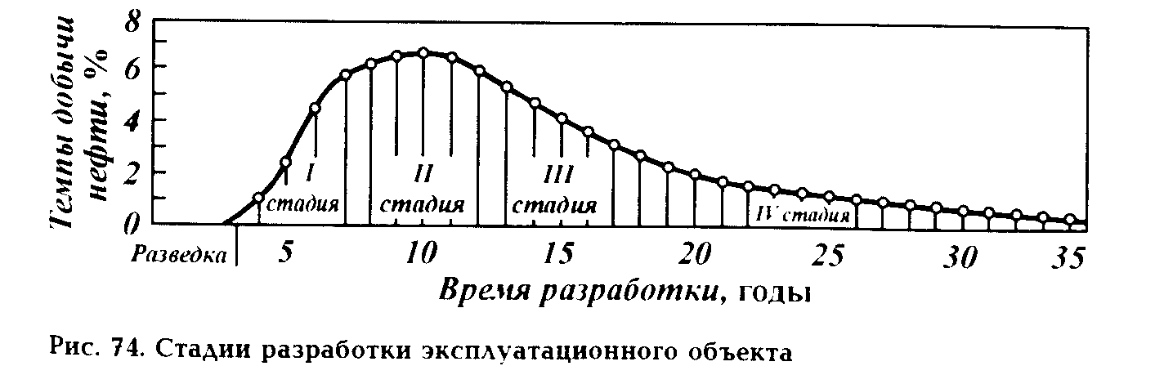
Рис. 28. Стадии разработки эксплуатационного объекта
Границы между стадиями разработки устанавливают следующим образом.
Ко II стадии относят годы разработки с максимальным уровнем добычи нефти и примыкающие к ним годы, в которые добыча отличалась от максимальной не более чем на 10%.
Предшествующие II стадии годы относят к 1 стадии разработки.
Границу между II и III стадиями проводят между последним годом II стадии и первым после него годом с добычей. отличающейся от максимальной более чем на 10%.
Границу между III и IV стадиями определяет точка на участке кривой динамики добычи нефти, отражающем ее падение, в которой темп разработки равен 2%.
Первые три стадии составляют основной период разработки, четвертую называют завершающим периодом. В литературе нередко 1 и 11 стадии объединяют в ранний, a III н IV—в поздний периоды разработки.
Характер динамики основных показателей разработки эксплуатационных объектов многообразен и в первую очередь зависит от геологопромысловых особенностей залежей. Внедрение рациональных систем разработки н проведение работ по ее регулированию позволяют в значительной мере, но далеко не полностью нивелировать разницу в динамике основных показателей, обусловленную неодинаковой геологической характеристикой объектов.
Добыча нефти.
1 стадию разработки характеризуют главным образом темпы роста добычи нефти, обусловливающие ее продолжительность. Темпы роста добычи в этой стадии медленнее, а продолжительность стадии больше на объектах с большими площадью нефтеносности, глубиной залегания продуктивных пластов и усложненными геологическими условиями бурения скважин. Очевидно, что продолжительность 1 стадии может быть сокращена за счет увеличения производственной мощности и улучшения организации работы буровых и строительных подразделений, осваивающих объект. По разным объектам продолжительность 1 стадии изменяется от одного года до 7—8 лет и более.

II стадия характеризуется:
величиной максимальных темпов разработки объекта;
продолжительностью;
долей отбора извлекаемых запасов к моменту ее окончания.

Максимальные темпы разработки разных объектов зависят от их геологопромысловой характеристики и могут изменяться в широких пределах от 3—4 до 16—20% и более в год от начальных извлекаемых запасов. С увеличением продуктивности объекта при прочих равных условиях могут быть достигнуты более высокие уровни добычи. Малая продуктивность, обусловленная низкой проницаемостью, высокой вязкостью нефти и другими факторами, частично может быть восполнена реализацией более активной системы разработки. Геологические факторы, обусловливающие увеличение продолжительности 1 стадии разработки, снижают и величину максимальных темпов разработки. Так, при большой площади нефтеносности в связи с большой продолжительностью 1 стадии II стадия начинается, когда разбурено лишь 60—70% площади эксплуатационного объекта, т.е. когда не все запасы вовлечены в разработку. К этому времени уже начинается снижение добычи в разбуренной части объекта вследствие обводнения скважин. Дальнейшие разбуривание и ввод новых скважин позволяют лишь компенсировать падение добычи по ранее пробуренным скважинам, т. е. приводят к увеличению продолжительности II стадии разработки. Таким образом, продолжительность 1 стадии и темпы добычи нефти на II стадии тесно взаимосвязаны. Следовательно, увеличение максимальных темпов добычи, так же как и сокращение продолжительности 1 стадии, может быть достигнуто путем увеличения производственных мощностей организаций, осваивающих месторождение. Положительному решению этих задач может способствовать также правильная последовательность выполнения технологических мероприятий, предусмотренных проектным документом на разработку. На 1 стадии разработки следует ограничиваться осуществлением той части проектных технологических мероприятий, которые необходимы для обеспечения максимальных темпов разработки и сокращения продолжительности первой стадии.
Продолжительность II стадии по объектам с разными характеристиками находится в основном в пределах от одного-двух годов до 8—10 лет.
Наименьшая продолжительность характерна: для залежей с повышенным соотношением вязкостей нефти и вытесняющей воды в пластовых условиях (т.е. с относительной вязкостью пластовой нефти (более 5), по которым максимальные темпы разработки, обычно не превышающие 7— 8%, не удается удерживать в течение продолжительного времени из-за прогрессирующего обводнения скважин:
для высокопродуктивных залежей небольшого размера, по которым достигнут весьма высокий темп добычи нефти.
Доля извлекаемых запасов, отбираемая к концу II стадии, т. е. к началу падения добычи нефти, во многом определяется относительной вязкостью нефти. При малых значениях μо (менее. 5) она составляет около 50 %, а при более высоких —около 35%-
Называя эти ориентировочные цифры, следует сделать два замечания.
1. Для предотвращения преждевременного падения добычи нефти на нефтяных эксплуатационных объектах (при меньшем отборе запасов, чем указано выше) необходимо в течение II стадии проводить большой комплекс геолого-технологических мероприятий по совершенствованию системы разработки и ее регулированию.
2. Если к концу II стадии без особых усилий по регулированию разработки из объекта отобрано 65—70 % и более извлекаемых запасов, это обычно указывает на то. что фактические извлекаемые запасы объекта больше подсчитанных.
При раннем снижении добычи, происходящем несмотря на активную работу по регулированию разработки, можно предполагать завышенность подсчитанных запасов или недостаточность проектных технологических решений по разработке объекта.
Весьма сложной является III стадия разработки, на которой вследствие истощения значительной части запасов происходит неизбежное падение добычи нефти. На этой стадии из разных объектов отбирается 30—50 % извлекаемых запасов нефти. Нарастающая в этот период обводненность продукции усложняет работу по извлечению нефти из пластов. Резко возрастает объем мероприятий по регулированию разработки, осуществляемых с целью замедления падения добычи и ограничения отборов попутной воды, уже не выполняющей полезной работы по вытеснению нефти из пластов.
Для характеристики III стадии весьма показателен среднегодовой темп падения добычи. Обобщение опыта разработки при вытеснении нефти водой показало, что темпы падения добычи нефти на III стадии разработки на разных объектах зависят от показателей добычи на предшествующих стадиях — от величины максимальных темпов добычи нефти и от доли отбора извлекаемых запасов к началу падения добычи (а следовательно, и от тех геологических и других факторов, которые влияют на эти показатели).
С целью одновременного учета влияния этих двух показателей на темпы падения добычи на III стадии разработки М. М. Иванова рекомендует использовать комплексный показатель, названный интенсивностью разработки до начала падения добычи. Этот показатель представляет собой произведение величины максимального темпа разработки объекта (q_{max}/Q_{изв}) • 100 % на долю извлекаемых запасов нефти, отобранных к концу II стадии разработки:
$I=({q_{\text{max}}}/{Q_{\text{извл}}})\left[{\left(\sum_{i=1}^{t_{I+\text{II}}}{q_{i}}\right)}/{Q_{\text{извл}}}\right]⋅\text{100}$,

где qmах—максимальная годовая добыча нефти: Qизвл—начальные извлекаемые запасы нефти; q,— годовая добыча нефти за i-й год первых двух стадий; t_{I+II} — продолжительность первых двух стадий разработки.
Средние темпы падения добычи по объекту на III стадии (Δq) определяются как среднее арифметическое значение темпов падения за годы этой стадии. Годовые темпы падения добычи выражают отношением в % годового снижения добычи нефти к добыче предыдущего года:
$$\overline{Δq}={\left\{\sum_{i=t_{I+\text{II}}}^{t_{\text{III}}}{\left[(q_{i−1}−q_{i})/{q_{i−1}}\right]}⋅\text{100}\right\}}/{t_{\text{III}}}$$

где q_{i}— добыча нефти за i-й год III стадии; (q_{i} — добыча нефти за год, предшествующий i-му; t_{III}—продолжительность трех стадии; t_{I+II} —продолжительность разработки до начала падения добычи нефти.
В результате анализа фактических данных по большой группе объектов, длительно разрабатывавшихся с вытеснением нефти водой, Ю. И. Брагиным получена прямолинейная зависимость Δq(I). Зависимость описывается формулой
$$Δq=2\text{.}\text{85}+3\text{.}\text{45}⋅I$$
Из (рис. 29) видно, что в зависимости от интенсивности разработки объектов до начала падения добычи среднегодовое падение добычи на III стадии изменяется от 3 до 30— 35 %. Небольшие темпы падения добычи обычно характерны для залежей с повышенной вязкостью нефти. Для залежей маловязкой нефти темпы падения выше и достигают
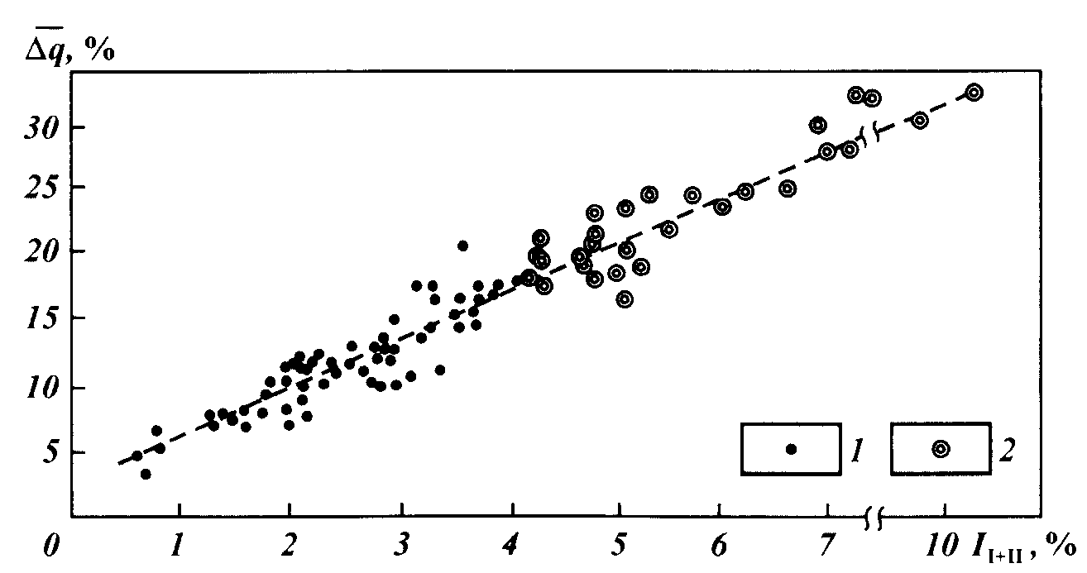
Рис. 29. Зависимость среднегодовых темпов падения добычи из эксплуатационных объектов на III стадии разработки от интенсивности I_{I+II} использования запасов в предшествующий период разработки.
Эксплуатационные объекты, завершаемые разработкой с продуктивностью: 1- небольшой м средней, 2 – высокой.
наибольших значений при сочетании высокой проницаемости и умеренной неоднородности пластов, небольших размеров объекта и других геологических факторов, обеспечивающих высокую интенсивность разработки залежей до начала падения добычи.
Высокие темпы падения добычи на III стадии разработки, обусловленные весьма интенсивной разработкой залежей до начала падения добычи и особенно очень высокими максимальными темпами разработки, могут вызывать нежелательные последствия. В случаях, когда эксплуатационный объект обеспечивает значительную долю общей добычи нефтедобывающего района, быстрое падение добычи из него после достижения высоких темпов разработки приводит к неустойчивости уровня добычи по району в целом. Это может отрицательно сказаться на развитии народного хозяйства района. В связи с этим в настоящее время при проектировании разработки эксплуатационных объектов с благоприятной геологопромысловой характеристикой темпы добычи нефти на II стадии обычно устанавливаются несколько ниже геологически возможных. Это позволяет увеличить продолжительность II стадии, сделать менее ощутимым падение добычи на III стадии, создать благоприятные условия для проведения работ по контролю и совершенствованию разработки.
На небольших залежах, которые расположены в пределах многопластового месторождения или сгруппированы на одной площади и для которых создана единая система сбора и подготовки нефти и предусмотрен последовательный их ввод в разработку через определенные интервалы времени, возможные высокие темпы разработки каждого из объектов могут не ограничиваться. При этом на месторождении или группе залежей в целом будет продолжительное время обеспечиваться устойчивый уровень добычи.
По малопродуктивным залежам существенных ограничений максимальных темпов разработки, и без того невысоких, обычно не вводится.
Накопленный опыт разработки залежей показывает, что в условиях вытеснения нефти водой при должном совершенствовании систем разработки к концу III стадии, т. е. за основной период разработки, можно отбирать из объектов 75—90 % извлекаемых запасов. Нижний предел этого интервала показателен для залежей с высокой вязкостью пластовой нефти. При малой вязкости нефти и хороших фильтрационных свойствах пород-коллекторов использование запасов за основной период разработки может составлять 80—90%.
Продолжительность IV стадии обычно велика и нередко соразмерна с продолжительностью всего основного периода. На этой стадии из объектов при темпах разработки 2 % и менее (средние темпы около 1 %) отбирается 10—25% извлекаемых запасов нефти.
Обводнение продукции нефтяных эксплуатационных объектов. При разработке эксплуатационных объектов с вытеснением нефти из пластов водой возрастает содержание воды в продукции скважин и объекта в целом.
Обводненность В (%) продукции, добытой за определенный период (месяц, квартал, год), определяется по формуле
B=(q_{в}/q_{ж}) 100,
где q_{в} — количество попутной воды, полученной за период; q_{ж} — количество жидкости (нефть + вода), добытой за тот же период. На каждом объекте в процессе его разработки обводненность продукции возрастает от нуля или от нескольких процентов до 95—99%. Однако динамика обводнения по объектам с разной геолого-промысловой характеристикой неодинакова (рис. 30). Кривые для объектов с малой относительной вязкостью

пластовой нефти (μ_{о} до 5) располагаются в правой части рис. 30. Из этих объектов на 1 стадии разработки отбирают практически безводную нефть. Значительный рост обводнения продукции начинается в конце II или на III стадии. На IV стадии рост обводнения замедляется. В целом кривые, соответствующие залежам маловязкой нефти, обычно вогнуты относительно оси "обводненность продукции", реже - близки к прямым линиям. В период высокого обводнения продукции (более 80-85%) из таких залежей отбирают не более 10-20 % извлекаемых запасов нефти. Расхождение в положении этих кривых обусловлено различием геологических особенностей залежей, а также технологии их разработки. Кривые, занимающие более высокое положение, отражающее ускоренный рост обводнения продукции, соответствуют объектам с большими неоднородностью продуктивных пластов, относительными размерами водонефтяных зон, относительной вязкостью нефти (в диапазоне ее значений, соответствующем маловязким нефтям, т.е. до 5), поскольку в этих условиях усложняется процесс вытеснения нефти водой.
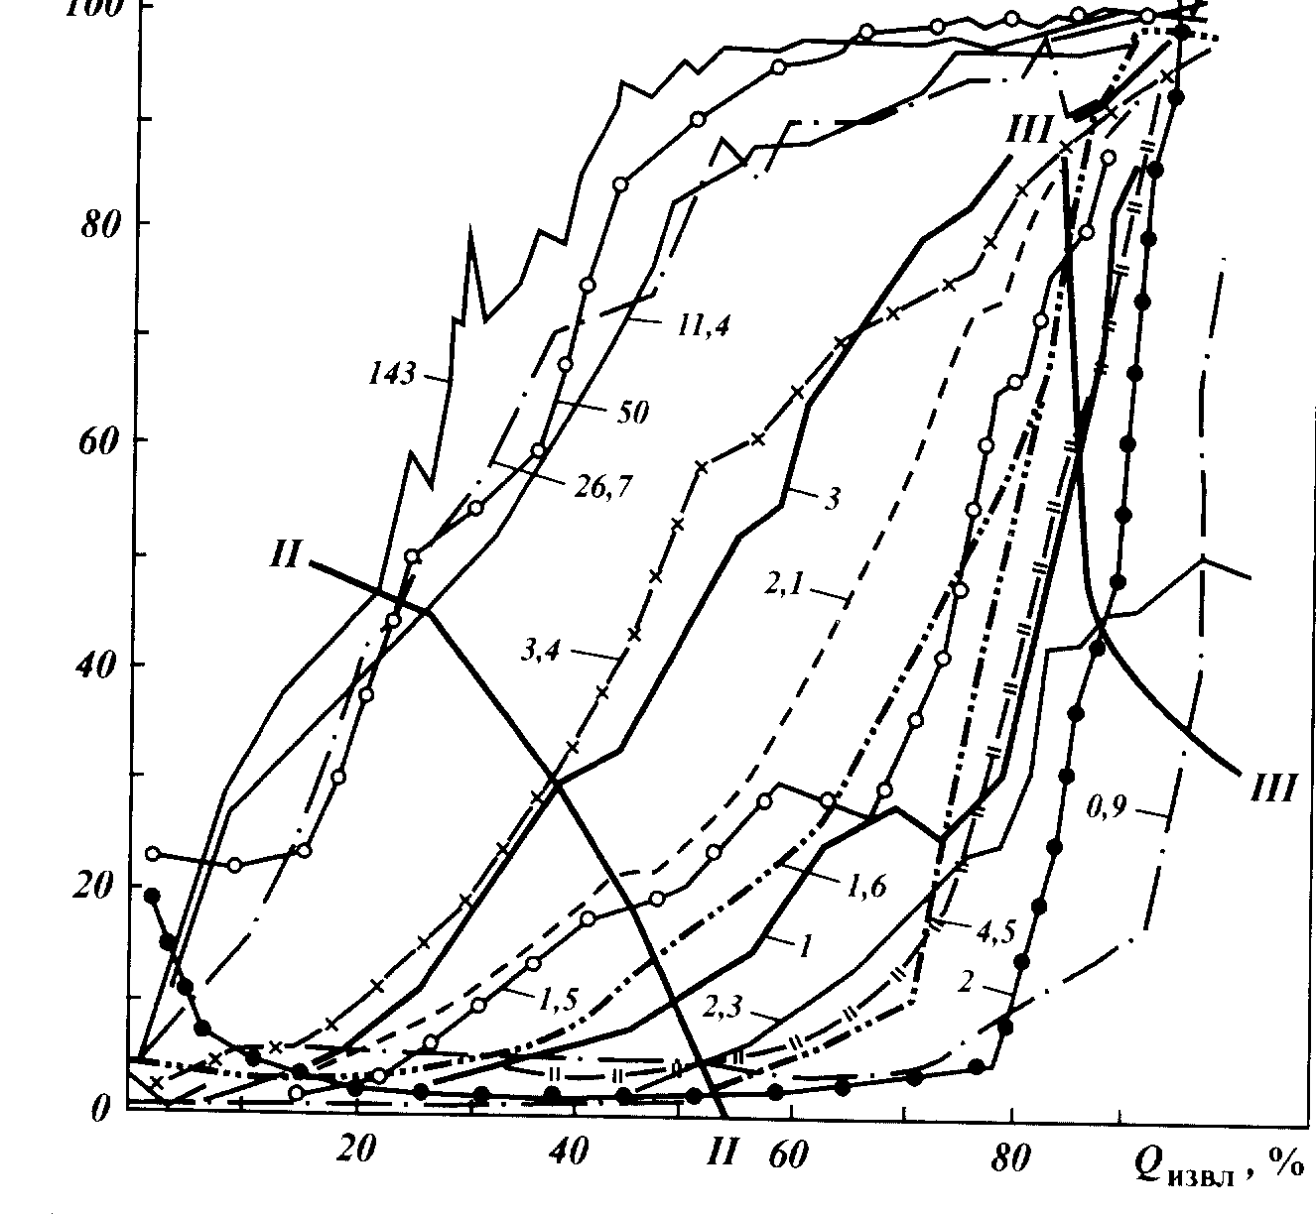
Рис. 30. Динамика обводнения продукции в процессе разработки эксплуатационных объектов с различной вязкостью нефти
В – обводненность продукции; Q_{извл} – начальные извлекаемые запасы нефти; II-II, III-III – границы завершения соотвественно II и III стадий разработки; шифр кривых – значения относительной вязкости пластовой нефти.
По объектам с маловязкой нефтью III стадия разработки завершается с самой различной обводненностью продукции от 30-40 до 80%. Кривые обводнения продукции объектов с повышенной относительной вязкостью нефти (более 5) располагаются в левой части рис. 30. На таких объектах обводнение продукции начинается с первых лет разработки и нарастает быстро вплоть до 80-85%. После этого кривые выполаживаются. В период разработки залежей при высокой обводненности (более 80-85%) из недр добывается половина и более извлекаемых запасов нефти. III стадия завершается при высокой обводненности продукции (более 85%). Кривые залежей с вязкими нефтями в отличие от кривых залежей маловязких нефтей выпуклы в сторону оси "обводненность продукции". Они располагаются довольно тесно, что указывает на превалирующую роль повышенной вязкости нефти, которая затушевывает влияние других геолого-промысловых факторов.
Следует отметить, что бесконтрольная эксплуатация скважин и пластов может приводить к неоправданному повышению темпов роста обводнения продукции. Поэтому необходимо четкое выполнение соответствующей конкретным условиям программы работ по ограничению отборов той воды,
В то же время проведение необоснованных мероприятий по ограничению отборов попутной воды (путем вывода из эксплуатации скважин с относительно невысокой обводненностью, изоляции дающих воду пластов с незакончившимся процессом вытеснения нефти и др.) может неоправданно замедлять рост обводнения продукции, приводить к повышенным потерям нефти в недрах.
Темпы отбора жидкости. В условиях роста обводнения добываемой продукции заданная динамика добычи нефти обеспечивается лишь при достаточных темпах годовых отборов жидкости z_{ж};:
Z_{ж} = (q_{max}/Q_{извл}) 100,
где Zж — темп отбора жидкости; q_{max} —годовой отбор жидкости; Q_{извл} —начальные извлекаемые запасы нефти объекта.
Оптимальная динамика годовых отборов жидкости тесно связана с динамикой добычи нефти и обводнения продукции и, следовательно, с теми геологопромысловыми факторами, которые на них влияют.
Для залежей маловязкой нефти основное значение имеет характер динамики отбора жидкости на III стадии разработки. Обобщение опыта разработки таких залежей позволяет выделить следующие три разновидности динамики годовых отборов жидкости в течение III стадии: а) постоянное снижение; б) сохранение на уровне II стадии разработки; в) постепенное наращивание с превышением в конце стадии уровня, достигнутого на второй стадии, в 1,5—2,5 раза.
Снижение отборов жидкости на III стадии разработки характерно главным образом для высокопродуктивных эксплуатационных объектов небольших размеров, которым свойственны высокие темпы добычи нефти на II стадии и низкая обводненность продукции (30—50%) к концу основного периода.
Сохранение на III стадии разработки постоянных отборов жидкости на уровне отборов II стадии присуще высокопродуктивным объектам значительных размеров, на которых обводненность продукции к концу III стадии обычно составляет 50—70 % (в связи с большими размерами водонефтяных зон) и темпы добычи нефти на II стадии достигают 6—7 % начальных извлекаемых запасов.
Постепенное повышение отборов жидкости на III стадии разработки характерно для залежей нефти, приуроченных к продуктивным пластам с весьма неоднородным строением или низкой проницаемостью пород-коллекторов, особенно при больших размерах площади нефтеносности и водонефтяных зон. В этих условиях необходимость повышения отборов жидкости предопределяется относительно низкими темпами добычи нефти и жидкости на II стадии и высокой обводненностью продукции в конце III стадии (70—85%, иногда и более).
На залежах нефти с повышенной вязкостью обводненность продукции уже к концу II стадии возрастает до 40—50%, а к концу III стадии достигает 90—95%. В связи с этим годовые отборы жидкости из таких залежей резко наращиваются уже с конца 1 стадии и к концу III стадии могут превышать годовую добычу нефти на II стадии в 4—6 раз и более.
На IV стадии разработки темпы отбора жидкости из объектов сохраняются примерно на уровне отбора в конце III стадии.

Рис. 31 Характеристика вытеснения нефти водой при разработке залежей.
Залежи: а, б, в – маловязкой нефти (от а к г геологопромысловая характеристика залежи ухудшается), г – вязкой нефти; k_{извл. н} коэффициент извлечения нефти; V_{в} – объемы внедрившийся воды
Количество проходящей через залежь воды и конечное нефтеизвлечение. Процесс вытеснения нефти водой из пласта существенно отличается от поршневого вследствие диспергирования нефти. В связи с этим отбираемый из залежи объем нефти вытесняется значительно большим количеством воды. Количество проходящей через залежь (промывающей пласт) воды — один из факторов, влияющих на коэффициент извлечения нефти, причем значение этого параметра возрастает с ухудшением геолого-физических показателей объекта.
Для изучения зависимости коэффициента извлечения нефти от количества прошедшей через залежь (внедрившейся в залежь) воды строят график, называемый характеристикой вытеснения. На оси абсцисс графика откладывают количество прошедшей через залежь воды, на оси ординат — коэффициент извлечения нефти. Количество воды выражают через количество объемов пор пласта, первоначально занятых нефтью. За величину нефтенасыщенного объема пор принимают объем начальных балансовых запасов нефти в пластовых условиях. На рис. 31 приведены характеристики вытеснения. Начальные участки кривых, представленные прямолинейными отрезками, соответствуют периоду безводной эксплуатации. С появлением воды в продукции кривые отклоняются от прямой. Видно, что с усложнением геолого-физической характеристики объектов количество объемов воды, внедряющихся в залежь, возрастает с 1,5—2 до 6—7 и более. Из высокопродуктивных залежей основная часть запасов нефти извлечена в результате прохождения первого объема воды, с внедрением второго объема связан относительно небольшой прирост коэффициента извлечения. Чем хуже характеристика залежей, тем более снижается эффективность внедрения первого объема воды и возрастает эффективность внедрения следующих объемов. Несмотря на промывку пластов большим количеством воды, на залежах с менее благоприятной характеристикой достигается меньшее значение коэффициента извлечения. Если по наиболее высокопродуктивным залежам он может достигать 0.6, то на залежах маловязкой нефти в неоднородных пластах не превышает 0,5—0,55. При повышенной вязкости нефти внедрение в залежь 7—8 объемов воды обусловливает коэффициент извлечения нефти не больше 0,4.
Из изложенного видно, что для каждой залежи особенности изменения разных показателей разработки тесно связаны между собой и во многом определяются ее характеристикой.
Приведенные особенности динамики основных показателей разработки при вытеснении нефти из пластов водой, выявленные в результате обобщения опыта разработки, могут быть использованы при обосновании возможных показателей разработки новых залежей, с подобным диапазоном значений промыслово-геологических параметров, для критической оценки проектных показателей, полученных в результате гидродинамических расчетов, при регулировании эксплуатации залежей.
Таким образом, обобщение опыта разработки залежей с названными средними диапазонами параметров пластов позволило подразделить их на четыре группы с разной динамикой основных показателей разработки из-за различий в промыслово-геологической характеристике и в применяемых системах разработки. Выделение этих групп предопределяет начало составления схемы промыслово-геологического группирования нефтяных залежей.
Очевидно, что по залежам с низкой продуктивностью, вводимым в последние годы в разработку, динамика показателей будет иной — максимальные темпы добычи нефти будут ниже, обводненность будет нарастать интенсивнее, меньшими будут коэффициенты нефтеизвлечения. Тенденции динамики показателей разработки по таким залежам предстоит определять, обобщая опыт их продолжительной разработки.
Добыча газа
На газовых эксплуатационных объектах весь период разработки одни специалисты подразделяют на три стадии, другие — на четыре. В первом случае III стадия отвечает III+IV стадиям разработки нефтяных объектов. Исходя из целесообразности унификации понятий, следует период разработки газовых залежей, так же как и нефтяных, делить на четыре стадии.
1 стадия — период бурения первой очереди добывающих скважин и наращивания добычи газа.
II стадия — период относительно постоянной высокой добычи, поддерживаемой дополнительным бурением скважин и при возможности — увеличением депрессии в скважинах.
Ill стадия — период интенсивного падения добычи.
IV стадия — завершающий период разработки, характеризующийся низкими отборами газа.
Обобщение опыта разработки газовых залежей, свидетельствует о том, что для небольших залежей с запасами до 3 млрд. м3 основные показатели динамики добычи газа (продолжительность стадий, степень использования запасов за стадию и др.) изменяются в широком диапазоне значений. Это обусловлено различиями в их продуктивности, в количестве добывающих скважин, в темпах освоения залежей. С увеличением размеров залежей диапазон значений показателей сужается, особенно для крупных по запасам залежей, служащих источниками снабжения газом удаленных потребителей, заинтересованных в продолжительных устойчивых поставках газа. Задачи газоснабжения обусловливают необходимость продления II стадии разработки и, следовательно, некоторого ограничения темпов разработки в этом периоде.
Продолжительность 1 стадии на залежах с запасами газа до 3 млрд. м³ часто не превышает одного года, иногда эта стадия совсем отсутствует, но нередко она продолжается 10 лет и более. На объектах с запасами 20—50 млрд. м³ она длится от 2 до 10 лет, а на более крупных объектах — от 4 до 10 лет.
Продолжительность II стадии по залежам с запасами до 50 млрд. м³ в большинстве случаев находится в пределах от одного года до 10 лет, по более крупным залежам — от 4 до 10 лет. Среднегодовые темпы добычи на II стадии на залежах с запасами до 3 млрд. м³ изменяются в пределах от 5 до 30%, с запасами 3—50 млрд. м³ обычно от 5 до 13%, на более крупных залежах примерно от 5 до 8%.
К концу II стадии, т.е. к началу интенсивного падения добычи, из большинства объектов отбирается 40—70% балансовых запасов газа. Вполне реально на всех крупных залежах ставить задачу отбора к концу этого периода 60—70% балансовых запасов. Это существенно отличает динамику добычи газа от динамики добычи нефти. Как уже отмечалось, из нефтяных эксплуатационных объектов к началу падения добычи отбирается 25—50% извлекаемых запасов, что соответствует всего 15—35% балансовых запасов. Таким образом, на газовых объектах к концу II стадии достигается намного более высокое текущее газоизвлечение.
На III стадии из газовых объектов отбирают 20—30% запасов газа. Количество действующих скважин на этой стадии остается неизменным (при газовом режиме) или уменьшается в связи с постепенным прекращением эксплуатации обводненных скважин (при упруговодонапорном режиме). Продолжительность III стадии и соответственно скорость падения добычи газа в этот период, как и на нефтяных объектах, определяются характером динамики добычи газа на первых двух стадиях.
IV стадия, завершаемая при приближении к минимальной рентабельной добыче из объекта, так же, как и на нефтяных объектах, по продолжительности соразмерна с первыми тремя стадиями, вместе взятыми.
На газоконденсатных залежах, разрабатываемых с использованием природных видов энергии, выделяют те же стадии разработки, что и на газовых. При разработке газоконденсатных месторождений с реализацией сайклинг-процесса часть газа, закачиваемого после выделения из него конденсата обратно в пласт, в товарной продукции не учитывается. Вследствие этого динамика годовой добычи газа носит иной характер.
Вопросы поиска закономерностей в динамике показателей, характеризующих отборы попутной воды, для газовых залежей менее актуальны, поскольку при газовом режиме поступление воды в залежь и в скважины отсутствует или невелико, а при водонапорном режиме отбор попутной воды ограничивают путем изоляционных работ и выключения скважин, дающих воду обводненность продукции уже к концу II стадии возрастает до 40—50%, а к концу III стадии достигает 90—95% и более. В связи с. этим отборы жидкости из таких залежей резко наращиваются уже с конца 1 стадии и к концу основного периода могут превышать добычу нефти на II стадии в 4—6 раз и более. В IV стадии разработки темпы отбора жидкости из объектов сохраняются примерно на уровне отбора в конце III стадии.

6. ГЕОЛОГО-ПРОМЫСЛОВЫЙ КОНТРОЛЬ ЗА ДОБЫЧЕЙ НЕФТИ, ГАЗА, ОБВОДНЕННОСТЬЮ ПРОДУКЦИИ, ЗАКАЧКОЙ ВОДЫ

КОНТРОЛЬ ЗА ДЕБИТАМИ И ПРИЕМИСТОСТЬЮ СКВАЖИН, ОБВОДНЕННОСТЬЮ ПРОДУКЦИИ, ГАЗОВЫМ ФАКТОРОМ.
При разработке месторождений нефти и газа обязателен высокий уровень организации контроля за дебитами скважин по нефти, газу и жидкости, их продуктивностью, обводненностью скважин, газовым фактором (по нефтяным скважинам), приемистостью нагнетательных скважин.
Дебит скважины по жидкости (безводной — по нефти, обводненной — по нефти и воде) измеряется в т/сут с помощью автоматизированных групповых установок типа "Спутник". Пользование такими установками позволяет устанавливать отдельно количество нефти и попутной воды в общем дебите скважины по жидкости. В результате определяют обводненность продукции скважины, т.е. содержание воды в процентах во всей жидкости.
При недостаточно надежной работе системы "Спутник" обводненность продукции скважин определяют по пробам жидкости, отобранным из выкидных линий скважины, с помощью аппарата Дина и Старка, центрифугированием или другими методами.
Дебит попутного газа измеряют на групповых установках турбинным газовым счетчиком типа "Агат-1", а при использовании индивидуальной замерной установки — турбинным счетчиком или дифференциальным манометром с дроссельным устройством, устанавливаемым на выходе из трапа. В последнее время появляются новые более совершенные замерные устройства, отечественных и иностранных производителей.
Промысловый газовый фактор (в м³/т) вычисляют как отношение дебита попутного газа к дебиту сепарированной нефти.
Приемистость водонагнетательной скважины (в м³/сут) измеряют счетчиком или расходомером диафрагменного типа, установленным на кустовой насосной станции. Поскольку один разводящий водовод часто обеспечивает водой две-три скважины, замер приемистости скважины следует производить при остановке других скважин, питающихся из того же водовода. При использовании индивидуальных насосов для нагнетательных скважин их приемистость определяют индивидуально.
Дебиты скважин при добыче природного газа измеряют на групповых или централизованных газосборных пунктах с помощью расходомеров разных конструкций, часто называемых дифманометрами, — поплавковыми, мембранными, сильфонными. Для разведочных скважин, не подключенных к газопроводу, а также для скважин с устьевым давлением, меньшим, чем давление в промысловом газопроводе после узла измерения дебита, часто используют метод критического истечения с использованием соответствующего диафрагменного измерителя (ДИКТ).
При разработке многопластовых эксплуатационных объектов или объектов большой толщины большое значение имеет определение рассмотренных показателей раздельно по пластам и интервалам пласта. В добывающих и нагнетательных скважинах эту задачу решают, главным образом применяя аппарат для глубинной потокометрии и термометрии.
Вопросы техники, технологии контроля за рассмотренными показателями работы скважин и пластов в них, а также приемы интерпретации получаемых замеров излагаются в инструкциях по исследованию скважин и пластов.
Для каждого объекта с учетом характера изменчивости показателей работы скважин должна быть установлена периодичность их замеров таким образом, чтобы количество определений было достаточным для получения в результате их статистической обработки надежных средних значений за отчетные периоды времени (месяц, квартал).
Учет показателей работы скважин. Документация.
Каждая скважина представляет собой дорогостоящее сооружение, поэтому полноценное использование ее — одно из важных требований разработки. Его выполнение обеспечивается правильным выбором конструкции скважины, интервалов перфорации, способа эксплуатации, подбором типа и режима оборудования для подъема жидкости, своевременным выполнением ремонтно-изоляционных работ, установлением режима отбора жидкости (газа) и др. В течение продолжительного периода использования скважины в ее техническое состояние и режим работы вносятся изменения: может быть изменено и само назначение скважины, может быть осуществлен перевод ее на другой горизонт и т.д.
Все стороны процесса эксплуатации каждой скважины систематически отражаются в документах. Эти документы:
- эксплуатационная карточка (карточка добывающей скважины);
- карточка нагнетательной скважины; карточка по исследованию скважины;
- паспорт скважины.

В эксплуатационной карточке добывающей скважины отмечаются:
- ежедневные дебиты скважины по нефти (газу) и попутной воде;
- газовый фактор;
- часы работы и простоя скважины, причины простоя;
- изменения способа эксплуатации;
- характеристики оборудования или режима его работы.
За каждый месяц подводятся итоги:
- добыча нефти;
- добыча воды;
- обводненность месячной продукции;
- число часов работы и простоя;
- среднесуточные дебиты скважины по жидкости и нефти;
- значения среднего газового фактора.

В карточке нагнетательной скважины записывают:
- приемистость скважины;
- давление нагнетания воды (или другого агента);
- число часов работы и простоя;
- причины простоя.

Фиксируют показатели работы нагнетательной скважины за месяц:
- количество закачанной воды;
- число часов работы и простоя;
- среднесуточную приемистость;
- среднее давление на устье скважины.

В карточку по исследованию скважины вносят:
- дату и вид исследования (замеров);
- данные о режиме работы скважины и внутрискважинного оборудования в период исследования;
- глубину и продолжительность замера;
- тип прибора;
- результаты проведенных замеров.

Паспорт скважины — основной документ, отражающий всю историю скважины с начала ее бурения до ликвидации и содержащий следующие данные:
- общие сведения (назначение скважины;
- местоположение (координаты);
- альтитуда устья;
- даты начала и окончания бурения;
- способ бурения;
- глубина забоя;
- целевой горизонт;
- дата ввода в эксплуатацию);
- геолого-технический разрез скважины:
- литолого-стратиграфическая колонка;
- основные кривые геофизического комплекса исследований скважины;
- схема ее конструкции;
- характеристика кривизны;
- характеристику продуктивных пластов и фильтра:
- глубина кровли и подошвы пластов;
- интервалы перфорации;
- характеристика открытого забоя или тип перфорации и ее плотность;
- результаты освоения скважины:
- вскрытый пласт, начало освоения;
- среднесуточные показатели за первые 30 дней работы:
- способ эксплуатации;
- дебиты по нефти, газу, жидкости, воде;
- показатели давления;
- коэффициент продуктивности;
- физическую характеристику пластов эксплуатационного объекта:
- описание пород;
- коэффициенты пористости;
- проницаемости;
- нефтегазоводонасыщенности;
- неоднородности;
- положение ВНК (ГНК, ГВК);
- результаты исследования пластовой и поверхностной нефти (плотность, вязкость, объемный коэффициент, содержание парафина, серы, смол и асфальтенов, место взятия проб);
- характеристику газа (содержание метана, этана, пропана, бутана, высших УВ, углекислого газа, сероводорода, азота, кислорода, плотность при стандартных условиях);
- характеристику способов эксплуатации (способ эксплуатации, период его применения, тип и техническая характеристика оборудования, его теоретическая производительность и режим работы);
- аварийные и ремонтно-изоляционные работы в скважине (данные о технических дефектах скважины, характеристика проведенных ремонтных работ, изменения в конструкции скважины, в интервалах перфорации, в положении искусственного забоя).
Паспорт содержит:
- сводную таблицу работы скважины;
- месячные и годовые показатели (из карточки скважины);
- суммарные показатели с начала эксплуатации скважины.

Для обобщения результатов эксплуатации всей совокупности пробуренных скважин объекта разработки составляются следующие документы:
- геологический отчет по эксплуатации скважин;
- карта текущего состояния разработки;
- карта суммарных отборов и закачки по скважинам;
- технологический режим работы скважин.
Названные документы используют для обоснования мероприятий по регулированию разработки.
Геологический отчет по эксплуатации скважин составляют ежемесячно. Отчет состоит из двух частей — по добывающим и по нагнетательным скважинам. Скважины группируют по объектам и способам эксплуатации. По каждой скважине в отчете показывают месячную добычу нефти, газа, воды, объем закачанной воды, среднесуточные дебиты (приемистость), число часов работы и простоя скважины, причины простоя. В конце отчета приводят итоговые данные по объекту в целом.
Карту текущего состояния разработки обычно строят ежеквартально. Для построения карты используют план расположения точек пересечения скважин с кровлей объекта. Точка, обозначающая добывающую скважину, служит центром круга, площадь которого отвечает среднесуточному дебиту скважины по жидкости (газу) за последний месяц квартала. В круге выделяется сектор, соответствующий обводненности продукции (1 % обводненности — 3,6°). Для наглядности части круга закрашивают разными цветами: нефть и газ обычно показывают в желто-коричневых тонах с дифференциацией окраски по способам эксплуатации, попутную и нагнетательную воду — в сине-зеленых тонах с дифференциацией окраски по характеру воды (пластовая, нагнетаемая, чужая). На карте показывают местоположение начальных и текущих контуров нефтегазоносности, выделяя различными условными обозначениями участки объекта, заводненные полностью и частично пластовой и нагнетаемой водой. При объединении в объект разработки нескольких пластов карты составляют для объекта в целом и раздельно для каждого пласта.
Карту суммарных отборов и закачки по скважинам составляют обычно один раз в год (на конец года). На карте в виде кругов отражают добычу жидкости (газа), накопленную с начала эксплуатации скважины. Условные обозначения применяют те же, что и на карте текущего состояния разработки, но в кругах выделяют секторы, соответствующие добыче, накопленной при разных способах эксплуатации. В сочетании с картой, отражающей распределение удельных запасов нефти на единицу площади (или на одну скважину), карта суммарных отборов и закачки позволяет оценить степень выработанности запасов в разных частях объекта.
Технологический режим работы скважин составляют с учетом задач по развитию добычи нефти (газа) и регулированию процесса разработки. В этом документе по каждой из действующих скважин приводятся среднесуточные показатели фактической работы скважин и показатели, рекомендуемые на предстоящий период. По новым и бездействующим скважинам, планируемым к вводу в эксплуатацию, приводятся намечаемые показатели.
Геолого-промысловая документация по объектам разработки в целом.
Показатели добычи нефти и газа по объекту в целом отражаются в двух главных документах — в паспорте объекта разработки и на графике разработки.
В паспорте объекта разработки приводятся сведения, отражающие промыслово-геологическую характеристику эксплуатационного объекта, проектные и фактические показатели разработки. Геологическая характеристика включает тот же набор сведений, что и по отдельным скважинам, но в среднем для объекта:
средние параметры объекта до начала разработки;
свойства нефти в пластовых условиях и на поверхности;
свойства газа;
свойства пластовой воды (плотность, вязкость, щелочность, жесткость, содержание анионов и катионов);
данные о начальных запасах нефти (балансовые, извлекаемые, конечный коэффициент извлечения нефти, дата утверждения запасов);
данные об остаточных запасах нефти на начало каждого года (балансовые, извлекаемые запасы, текущий коэффициент извлечения нефти).

Проектные показатели разработки приводятся в паспорте объекта по последнему утвержденному проектному документу. С принятием нового проекта проектные показатели на последующие годы корректируются. При этом приводятся: максимальная годовая добыча нефти (газа), жидкости и годы их достижения: максимальный объем закачки воды или других агентов и год его достижения; основной фонд скважин добывающих, нагнетательных и специальных; количество резервных скважин; количество пробуренных добывающих скважин в год достижения максимальной добычи нефти (газа); средняя плотность сетки скважин добывающих и нагнетательных во внешнем контуре нефтегазоносности и в зоне разбуривания; плотность сетки в зоне размещения добывающих скважин; средний дебит одной добывающей скважины в год выхода на максимальную добычу; средняя приемистость нагнетательной скважины при максимальной закачке воды; удельные извлекаемые запасы нефти (газа) на одну скважину; разновидность заводнения или другого метода воздействия; основной способ эксплуатации скважин.
Фактические показатели разработки объекта по годам (на конец года) для нефтяных эксплуатационных объектов приводятся в виде таблицы, в которой отражаются: добыча нефти за год в тоннах и в процентах начальных извлекаемых запасов; добыча нефти с начала разработки в тоннах и в процентах начальных извлекаемых запасов; текущий коэффициент извлечения нефти; добыча воды за год и с начала разработки в т; среднегодовая обводненность продукции в процентах; добыча жидкости за год и с начала разработки в м³ в переводе на пластовые условия; закачка воды за год в м³ и в процентах годового отбора жидкости в пластовых условиях; закачка воды с начала разработки в м³ и в процентах накопленной с начала разработки жидкости в пластовых условиях; добыча попутного газа за год в м³; средний газовый фактор; фонд добывающих скважин; фонд нагнетательных скважин (всего пробурено, в том числе: под закачкой, в эксплуатации на нефть, в бездействии и консервации); число скважин, введенных за год в эксплуатацию после бурения, — добывающих, нагнетательных; число добывающих скважин, выбывших из действующего фонда; число специальных скважин; средний дебит одной новой добывающей скважины; среднее пластовое давление на конец года в начальном контуре нефтеносности и в зоне отбора. Кроме того, в этой таблице дается информация о фонде добывающих скважин и среднем дебите одной скважины при разных способах эксплуатации (фонтанный, газлифтный, ЭЦН, ШГН и др.), а также о числе скважин, работающих с содержанием воды в продукции до 2; 2—20; 20—50: 50—90; более 90 %.
Аналогичный паспорт ведется и по газовому эксплуатационному объекту.
График разработки (рис. 32) составляется для эксплуатационного объекта и представляет собой комплекс кривых, отражающих в масштабе динамику основных годовых (квартальных, месячных) показателей разработки.
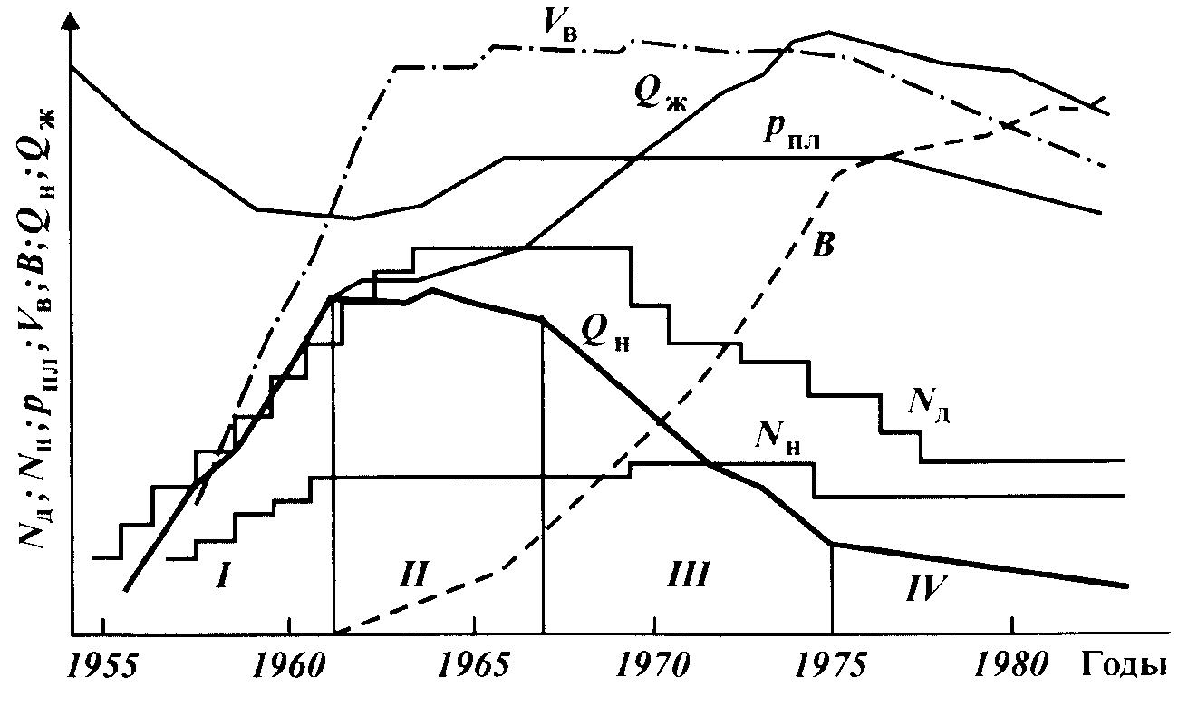
Рис. 32. График разработки нефтяного эксплуатационного объекта
Q_{н}- добыча нефти; Q_{ж} – добыча жидкости; В – обводненность продукции; V_{в} – объем закачки воды; Р_{пл} –пластовое давление; N_{н}, N_{н} - фонд действующих соответственно добывающих и нагнетательных скважин; I, II, III, IV – стадии разработки

На графике должны быть приведены кривые изменения: добычи нефти, добычи жидкости, обводнения продукции, действующего фонда добывающих скважин, количества нагнетательных скважин, находящихся под закачкой воды (или другого агента), закачки воды за год в процентах годового отбора жидкости, пластового давления.
В зависимости от решаемой задачи и геолого-промысловых особенностей залежи график разработки может дополняться кривыми изменения других показателей, приводимых в паспорте объекта разработки.
При необходимости сравнения графиков разработки различных объектов годовую добычу нефти и жидкости приводят в виде темпов разработки. При этом на оси абсцисс откладывают не время (годы), а коэффициент извлечения нефти или отношение (в %) накопленной добычи к начальным извлекаемым запасам. На графике разработки каждого объекта отмечают границы между стадиями разработки.
Анализ графика разработки и сравнение фактических показателей разработки с проектными дают возможность на любом этапе эксплуатации объекта оценивать эффективность реализуемой системы разработки и обосновывать при необходимости меры по ее совершенствованию.

КОНТРОЛЬ ПЛАСТОВОГО ДАВЛЕНИЯ И ТЕМПЕРАТУРЫ
Пластовое и забойное давление при разработке залежей
Энергетические ресурсы залежи на каждом этапе ее разработки характеризуются значением пластового давления Рпл_{тек}.
С началом эксплуатации залежи в результате отбора из нее нефти (газа) в зоне отбора происходит снижение пластового давления. В последующем в зависимости от режима работы залежи, годовых объемов добычи и т.д. в изменении пластового давления могут наблюдаться различные тенденции.
Пластовое давление в продуктивном горизонте на какую-либо дату, устанавливающееся при работе практически всего фонда скважин, называют текущим или динамическим пластовым давлением.
Получение и анализ данных о текущем пластовом давлении в различных точках залежи и по залежи в среднем — важнейшая часть контроля за разработкой залежи. Использовать для контроля за изменением пластового давления абсолютные его значения неудобно, особенно при большой высоте залежи, поскольку значение начального пластового давления тесно связано с глубиной залегания пласта — оно увеличивается с возрастанием глубины. В процессе разработки на одних участках залежи давление может снижаться, на других — стабилизироваться, на третьих — возрастать. Рост давления после некоторого периода его снижения может быть обусловлен уменьшением отбора жидкости из пластов или искусственным воздействием на пласты. Выявление этих, иногда противоположных тенденций на фоне различных, обусловленных глубинами залегания горизонта значений начального давления в разных частях залежи, встречает значительные трудности. Поэтому при контроле за энергетическим состоянием залежи обычно пользуются значениями приведенного пластового давления.
Приведенное пластовое давление — это давление, замеренное в скважине и пересчитанное на условно принятую горизонтальную плоскость. Обычно это плоскость, соответствующая значению средней абсолютной отметки начального ВНК или ГВК. В некоторых случаях могут быть использованы и другие горизонтальные плоскости, например, при большой высоте залежи — плоскость, делящая объем залежи пополам. Положение поверхности приведения сохраняется постоянным до завершения разработки. Приведенное давление Р_{пл.пр}. вычисляют по формуле:
Р_{пл.пр}=Р_{пл.з}±ρgh
где Р_{пл.з} — замеренное в скважине пластовое давление; h— расстояние между точкой замера и условной плоскостью; ρ — плотность воды, нефти или газа (в зависимости от того, в какой скважине — нагнетательной, добывающей нефтяной или газовой — сделан замер), g – ускорение свободного падения
Поправку ρgh вычитают при положении точки замера давления ниже условной плоскости и прибавляют при ее положении выше этой плоскости. На рис. 80 в законтурных водяных скв. 1 и 2 замеры давления произведены ниже условной плоскости, поэтому поправка должна вычитаться из замеренной величины. В водяной законтурной скв. 3 замер по техническим причинам выполнен выше условной плоскости, поэтому поправка прибавляется к значению замеренного давления. В этих трех скважинах поправку определяют с учетом плотности пластовой воды. По всем остальным скважинам замеры выполнены выше условной плоскости, поэтому поправку прибавляют к замеренным значениям, при этом учитывают плотность: по скв. 4, где пласт обводнен в процессе разработки, — воды, по скв. 5 — нефти.
Характер распределения приведенного текущего пластового давления в пределах залежи можно показать в виде схематического профиля. На рис. 81 горизонтальная линия 1 соответствует приведенному начальному пластовому давлению, имеющему одинаковые значения по площади залежи. При вводе в эксплуатацию первой скважины в пласте происходит радиальное движение жидкости или газа к ней, и вокруг
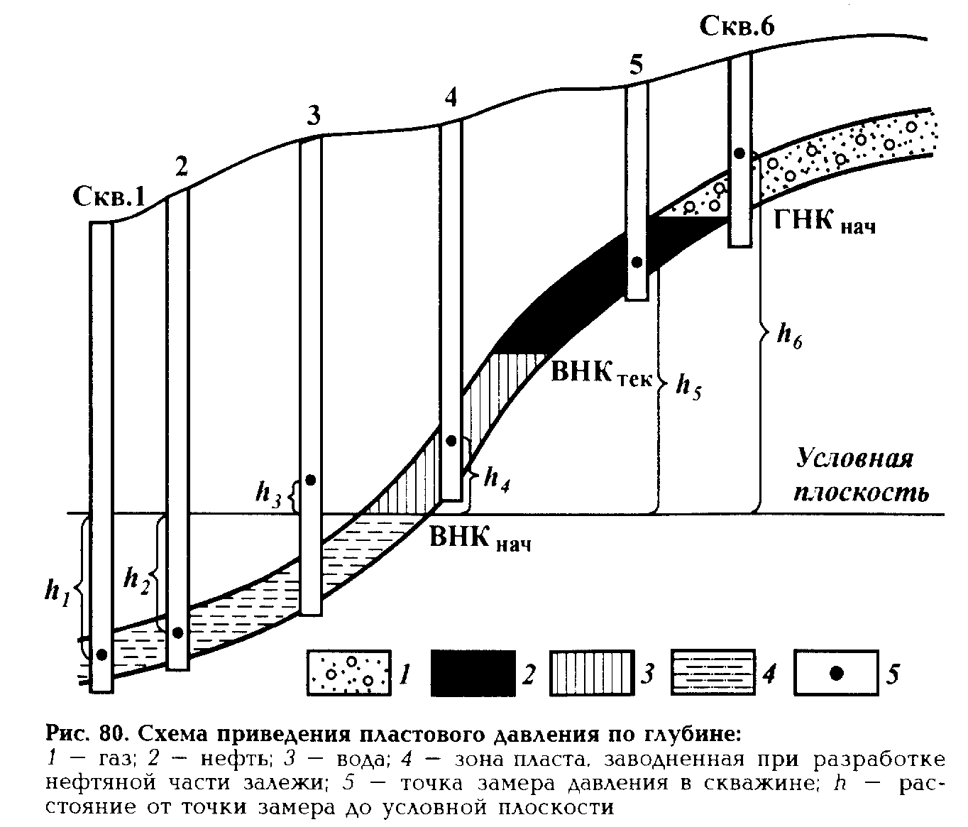

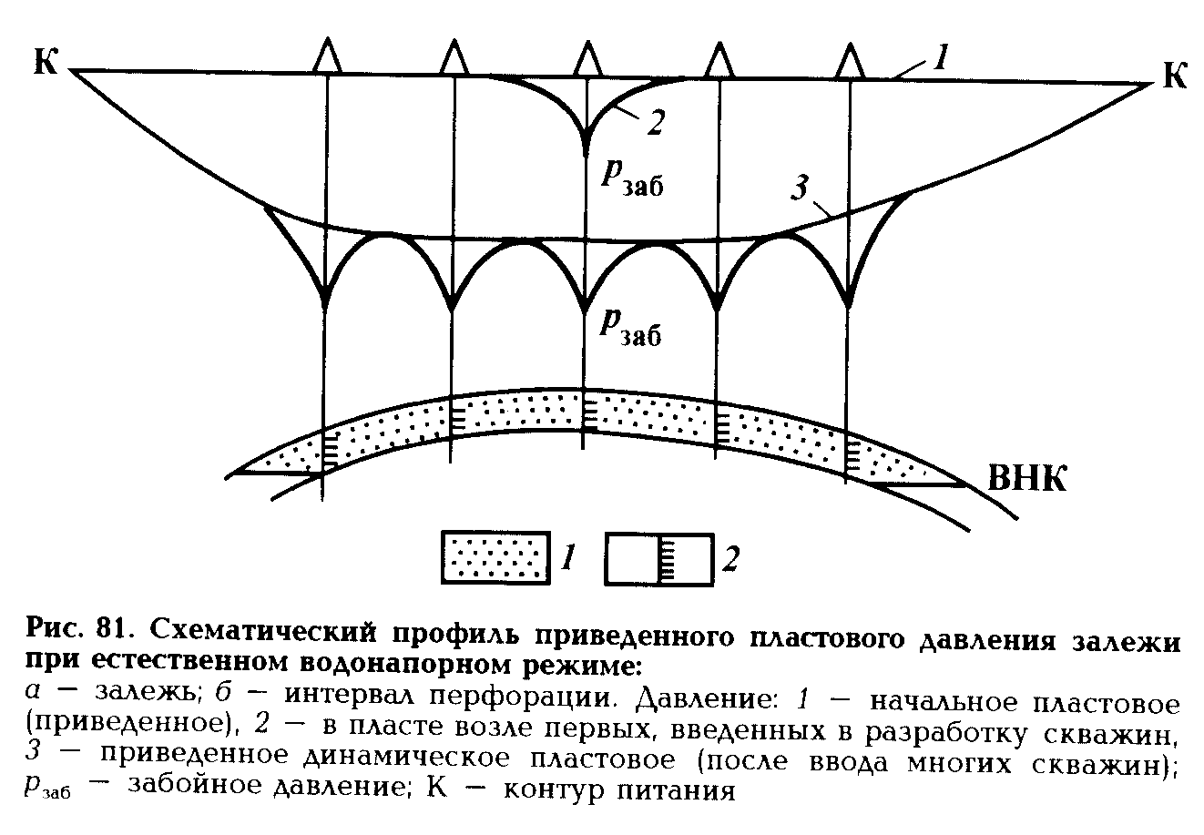
скважины образуется локальная (местная) воронка депрессии давления. В пределах воронки давление изменяется по логарифмической кривой 2. При этом начальное пластовое давление остается практически постоянным. Линия 2 в сочетании с линией 1 отражает распределение давления в пласте после ввода первой скважины.
Давление в пласте у забоя скважины при ее работе называют забойным давлением Pзаб. По мере разбуривания залежи, дальнейшего ввода скважин в эксплуатацию и увеличения таким путем общего отбора жидкости из залежи воронки депрессии давления на забоях скважин сближаются, одновременно происходит постепенное снижение пластового давления в залежи в целом. Образуется общая для залежи воронка депрессии давления, осложненная локальными воронками скважин.
Повышенное положение точек на кривой давления между действующими скважинами соответствует значению текущего (динамического) пластового давления. Кривая 3 на рис. 81, проходящая через эти точки, характеризует текущее пластовое давление в залежи. Видно, что приведенное текущее пластовое давление снижается от контура питания к центральной части залежи.
Характер распределения в пласте давления при внутриконтурном нагнетании в пласт воды или другого рабочего агента (в приведенном случае — при разрезании залежи на блоки) показан на рис. 82. Локальные воронки действующих нагнетательных скважин обращены вершинами вверх.
Динамическое пластовое давление вблизи нагнетательных скважин обычно превышает начальное пластовое давление на 15—20%, а иногда и более. Положение каждого разрешающего ряда соответствует искусственному контуру питания.
Динамическое пластовое давление в различных частях залежи можно определить путем замера его в имеющихся отдельных простаивающих скважинах и в специально останавливаемых единичных скважинах (при сохранении фонда ближайших к ним скважин в работе). Замеренное в остановленной скважине давление будет соответствовать динамическому при условии, что замер выполнен после прекращения движения жидкости в прискважинной зоне и стволе скважины.
Значения забойного давления в скважине определяют в период установившегося режима ее работы, пластового — после продолжительной остановки скважин (от нескольких часов до суток и более). Для получения данных о забойном и пластовом давлении глубинный манометр спускают в скважину к середине пласта и в течение некоторого времени фиксируют забойное давление. Затем скважину останавливают, после чего перо манометра регистрирует выполаживающуюся кривую восстановления давления (КВД)
Рис. 82. Схематический профиль приведенного пластового давления залежи при внутриконтурном нагнетании воды.
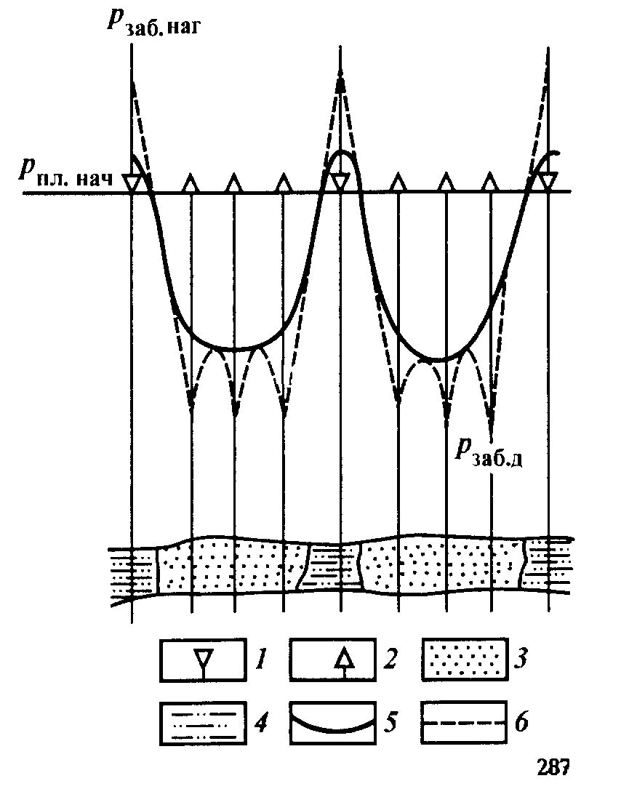
Скважины: 1 — нагнетательные, 2 — добывающие; части пласта: 3 - нефтенасыщенные, 4 — промытые водой, 5 — динамическое пластовое давление (общие воронки депрессии давления); 6 — локальные воронки депрессии (репрессии); Рпл.нач - начальное пластовое (приведенное) давление; забойное давление: Рзаб.д - в нагнетательной скважине, Рзаб.наг. — в добывающей скважине
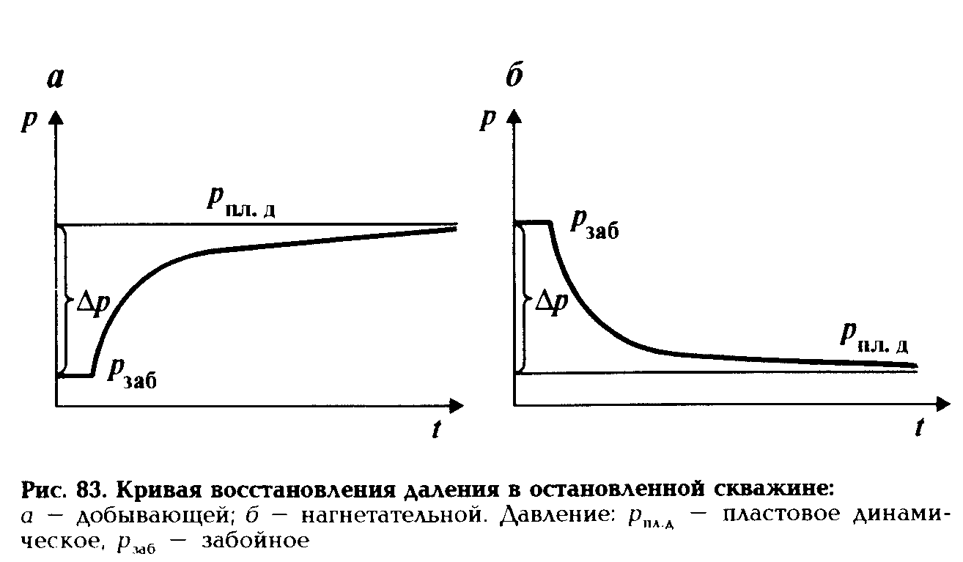
от забойного до динамического пластового. Характер КВД в добывающей и нагнетательной скважинах показан на рис. 83. По окончании исследования скважину вводят в эксплуатацию. При наличии достаточного опыта, когда становится известной необходимая в конкретных геологических условиях продолжительность остановки скважины для восстановления давления, замер динамического пластового давления можно проводить, спуская манометр в конце остановки, без снятия КВД.
Динамическое пластовое давление залежи в целом освещается замерами его в скважинах, останавливаемых в последовательности, обеспечивающей неизменность условий дренирования залежи в районе исследуемой скважины. Не следует допускать одновременной остановки близко расположенных друг к другу скважин, поскольку при этом давление на исследуемом участке залежи восстановится до значений выше динамического, сформировавшегося при работе всех скважин. В то же время для оценки состояния пластового давления залежи на определенную дату данные о нем должны быть получены в возможно большем количестве скважин в короткий срок.
Карты изобар
Контроль за изменением пластового давления в продуктивном пласте в целом в процессе разработки залежи проводят с помощью карт изобар. Картой изобар называют нанесенную на план расположения забоев скважин систему линий (изобар) с равными значениями динамического пластового давления на определенную дату. Эта карта отображает особенности общего распределения динамического пластового давления в залежи, без учета локальных воронок депрессии каждой скважины.
Карты изобар составляют обычно на конец каждого квартала. В периоды продолжительной стабилизации давления их можно составлять раз в полугодие. Полугодовой интервал может быть установлен также в исключительно сложных для исследования скважин условиях — при резкой пересеченности рельефа, заболоченности местности, в условиях шельфа и др.
При построении карты используют данные о приведенном пластовом давлении. Для решения некоторых специальных задач могут быть построены карты абсолютного (замеренного у пласта) динамического пластового давления. При построении карты на установленную дату следует использовать замеры давления в скважинах, максимально приближенные во времени к этой дате. Однако на практике в связи с необходимостью поочередной остановки скважин для замера выполнение нужного количества измерений требует значительного времени — до одного-двух месяцев, а иногда и более. При использовании данных о давлении, полученных значительно раньше даты составления карты, необходимо в замеренные значения давления вносить поправку на время. Это можно приближенно выполнить с учетом общей тенденции снижения давления, выявленной по данным прошлых карт изобар (рис. 84, сплошная линия) и проявляющейся в периоде накопления последних данных (штрихпунктирная линия). Интервал между изобарами на карте выбирают исходя из общего диапазона значений давления в пределах залежи.

Рис. 84 Схема приведения замеренных значений Рпл в скв.1 и 2 к дате построения карты изобар:
1 – средние значения пластового давления по площади, полученные по скважинам в последнем квартале; 3 – приведенные во времени значения пластового давления в скв. 1 и 2 (анологично приводяттся по всем скважинам)
Карта изобар (рис. 85) служит основой для определения среднего динамического пластового давления на определенную дату по залежи (или отдельным ее частям).
Среднее динамическое пластовое давление в залежи можно представить как давление, которое установилось бы в ней после прекращения эксплуатации залежи и полного его перераспределения и выравнивания (в условиях изоляции залежи от окружающей среды).
Среднее динамическое пластовое давление залежи определяют с помощью карты изобар как среднее взвешенное по ее площади или объему.

Среднее взвешенное давление по площади ${\overline{p}}_{\text{пл}\text{.}f}$ находят по формуле
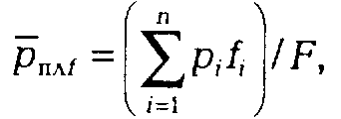
где p_{i} — среднее арифметическое значение давления в пределах i-го элемента залежи между соседними изобарами; f_{i} — площадь i-го элемента залежи, замеряемая по карте; F -площадь залежи; n — количество элементов площади залежи с разными средними значениями давления.

Рис. 85 Карта изобар
1- внешний контур нефтеносности; 2 – добывающие скважины; 3 – законтурные (пъезометрические); 4 – изобары, атм; 5- элемент залежи между соседними изобарами

Для определения среднего взвешенного давления по объему залежи ${\overline{p}}_{\text{пл}\text{.}V}$- последовательно выполняют следующие операции.
1. Строят карту равных значений нефте(газо)насыщенной толщины пласта h и по ней определяют значения f_{i}, и h_{i}, для элементов площади между отдельными изопахитами.
2. Строят карту равных значений произведения ph, где р — приведенное пластовое давление. Значения этого произведения в разных точках пласта могут быть получены одним из двух способов: путем совмещения карты нефтегазонасыщенной толщины с картой изобар и определения значений ph в точках пересечения изолиний этих карт; по данным замеренных значений р и h по скважинам.
3. По карте равных значений произведения ph определяют площади элементов s, между соседними изолиниями и соответствующие элементам площади средние значения (ph)_{i}
4. Находят среднее значение ${\overline{p}}_{\text{пл}\text{.}V}$по формуле
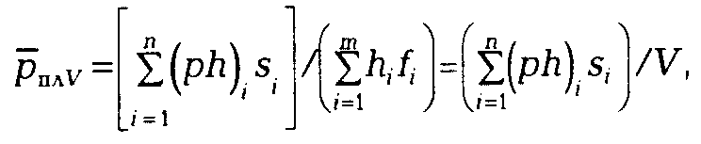
где V — нефте(газо)насыщенный объем залежи; n — количество элементов площади с разными средними значениями ph; т — количество элементов площади залежи с разными средними значениями h.
В настоящее время расчеты средневзвешенных давлений осуществляются на компьютерах.
По нефтяным залежам среднее пластовое давление определяют как среднее взвешенное по площади при относительно небольшой толщине продуктивных пластов (единицы и первые десятки метров), как среднее взвешенное по объему — при большой средней толщине (многие десятки и сотни метров). Поскольку залежам газа свойственна обычно значительная толщина продуктивных пластов, для них определяют среднее пластовое давление как среднее взвешенное по объему.
Средние значения давления определяют не только для залежи в целом, но при необходимости и для различных ее зон и участков, представляющих самостоятельный интерес.
С помощью карт изобар можно выявлять степень связи залежи с законтурной зоной, определять фильтрационную характеристику пластов. Они дают наглядное представление об энергетических возможностях залежи в целом и отдельных ее частей. Совместное рассмотрение карт изобар, составленных на несколько дат, позволяет судить об эффективности принятой системы разработки и отдельных технологических мероприятий по совершенствованию процесса разработки. Карты изобар можно использовать для прогнозирования поведения давления и перемещения контуров нефтеносности.
Перепады давления в пласте при добыче нефти и газа. комплексные показатели фильтрационной характеристики пластов
Как уже указывалось, при разработке залежи в продуктивном пласте образуются воронки депрессии давления — общая по залежи в целом и локальные в районе каждой добывающей и нагнетательной скважины.
Перепад давления, соответствующий локальной воронке, применительно к добывающей скважине называют депрессией на забое скважины ΔРскв.д, применительно к нагнетательной скважине — репрессией на забое скважины ΔРскв.д. В качестве обобщающего термина (для добывающих и нагнетательных скважин) наиболее часто применяют термин перепад давления в скважине.
В добывающей скважине забойное давление ΔРзаб.д меньше текущего пластового давления ΔРпл.тек величину депрессии, в нагнетательной скважине ΔРзаб.н больше ΔРпл.тек на величину репрессии. Соответственно перепады давления в добывающей и нагнетательной скважинах определяются выражениями
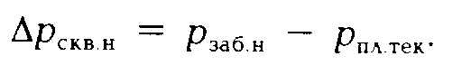

При установившейся фильтрации жидкости депрессия на забое добывающей скважины и репрессия на забое нагнетательной скважины находятся в прямой связи соответственно с дебитом по жидкости qж и приемистостью W:
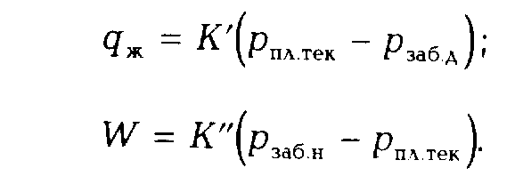
Здесь К' и К"— коэффициент продуктивности и коэффициент приемистости скважины, выражаемые соответственно в (т/сут)/0,1 MПа и в (м³/сут)/0,1 МПа и характеризующие изменение дебита и приемистости скважины на единицу изменения перепада давления в скважине. Коэффициенты К' и К." для одной и той же скважины обычно имеют разные значения. Поэтому для скважины, сначала дававшей нефть, а затем переведенной под нагнетание воды с целью совершенствования системы воздействия, эти коэффициенты должны определяться самостоятельно при добыче нефти и при закачке рабочего агента.
Дебит скважины по жидкости qж и приемистость скважины W при установившейся фильтрации жидкости определяют по уравнениям:
$$q_{ж}=\frac{2{πk}_{\text{пр}}{hΔP}_{\text{скв}\text{.}д}}{μ\text{ln}(\frac{R_{к}}{r_{\text{пр}}})}$$
$$W=\frac{2{πk}_{\text{пр}}{hΔP}_{\text{скв}\text{.}н}}{μ\text{ln}(\frac{R_{к}}{r_{\text{пр}}})}$$
где k_{пр} — проницаемость пласта; h — толщина пласта; ΔРскв.д(н) =Рпл-Рзаб в добывающей (нагнетательной) скважине; Rк — радиус условного контура питания скважины: r_{пр} — приведенный радиус скважины; и μ,— соответственно вязкость нефти и воды.
Радиус условного контура питания скважины Rк принимают равным половине расстояния между скважинами.
Приведенный радиус скважины r_{пр} — радиус условной совершенной скважины, принимаемой в качестве эквивалента реальной скважины, несовершенной по качеству и степени вскрытия пласта, но имеющей те же дебит и депрессию.
Соответственно : коэффициенты продуктивности и приемистости представляют собой комплексные характеристики соответственно добывных возможностей и приемистости скважины.
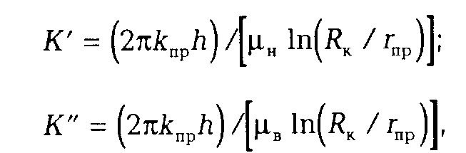
На практике коэффициент продуктивности (приемистости) определяют путем исследования скважины методом установившихся отборов. Метод основан на измерении дебита и забойного давления при нескольких стабилизировавшихся режимах работы скважины. Полученные результаты выражают в виде зависимости между дебитом и депрессией на забое скважины (индикаторной диаграммы) (рис. 86). При фильтрации жидкости индикаторные линии обычно прямолинейны по всей длине или на начальном участке.
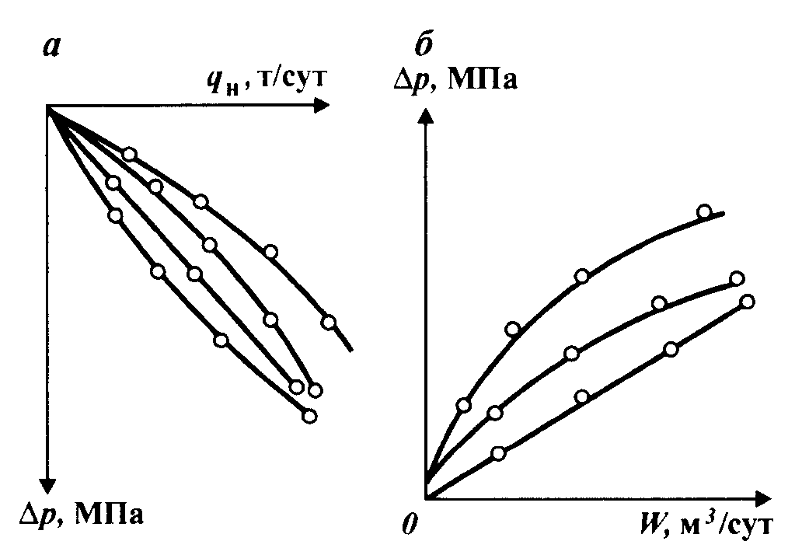
Рис. 86. Индикаторные диаграммы добывающих (а) и нагнетательных (б) скважин:
q„ — дебит скважин по нефти; W — приемистость скважин; Др — депрессия (репрессия) на забое скважины

По добывающим скважинам при больших значениях дебита они могут быть изогнутыми в результате нарушения линейного закона фильтрации вблизи скважины, уменьшения проницаемости в связи со смыканием трещин при значительном снижении забойного давления. По нагнетательным скважинам основной причиной искривления индикаторных линий является раскрытие микротрещин в пласте по мере увеличения забойного давления.
Уравнение прямолинейной индикаторной линии добывающей нефтяной скважины имеет вид
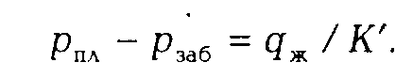
При прямолинейном характере индикаторной кривой коэффициент K'(K'') остается постоянным в интервале исследованных режимов и численно равен тангенсу угла между кривой и осью перепада давления.
На искривленном участке индикаторной кривой коэффициент продуктивности (приемистости) изменчив и для каждой точки кривой определяется как отношение дебита (приемистости) к соответствующему перепаду давления. Значение коэффициента продуктивности (приемистости) используют для прогноза дебитов (приемистости) скважины при перепадах давления, допустимых в рассматриваемых геологических и технических условиях.
В промыслово-геологической практике часто пользуются удельным коэффициентом продуктивности (приемистости) Куд, характеризующим значение коэффициента продуктивности (приемистости) К' ( К") на 1 м работающей толщины пласта h:
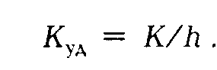
Этот показатель используют при обосновании кондиционных значений параметров продуктивных пластов, при сравнении фильтрационной характеристики пластов разной толщины и в других случаях.
Дебит газа q_{г} в скважине при установившейся фильтрации прямо пропорционален разности квадратов значений давления P²_{пл} - P²_{заб}
$$q_{г}=\left\{2{πk}_{\text{пр}}{{\text{hT}}_{\text{cт}}}/{\left[P_{\text{ат}}μ_{г}Z\text{ln}({R_{к}}/{r_{\text{пр}}})T_{\text{пл}}\right]}\right\}(P_{\text{пл}}^{2}−P_{\text{заб}}^{2})$$
Рис. 87. Индикаторная диаграмма газовой скважины:
q_{г} — дебит скважины по газу; давление: P_{пл.тек} — пластовое текущее, Р_{заб} — забойное

где k_{пр} — коэффициент проницаемости; h — эффективная толщина; Т_{ст} = 273 К; Т_{ст} - (273 - t_{пл}); Pат = 10⁵ Па; μ -вязкость пластового газа; Z — коэффициент сверхсжимаемости газа; R_{к} – условный радиус контура питания; r_{пр} – приведенный радиус скважины.
В отличие от уравнения притока нефти к скважине в уравнении притока газа дробь в его правой части не является коэффициентом продуктивности, так как в связи с нелинейностью фильтрации газа дебит его пропорционален не депрессии, а некоторой нелинейной функции давления. Этот коэффициент пропорциональности может быть определен с помощью индикаторной линии, построенной в координатах q_{г} и (P²_{пл.тек} – Р²_{заб})/ q_{г} (рис. 87). Уравнение индикаторной линии имеет вид
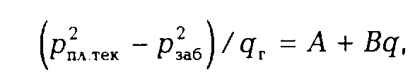
где А и В— коэффициенты фильтрационного сопротивления, зависящие от параметров пласта в призабойной зоне (А) и от конструкции скважины (В).
Коэффициент А численно равен значению (P²_{пл.тек} – Р²_{заб})/ q_{г} в точке пересечения индикаторной линии с осью ординат. Дробь в правой части уравнения соответствует 1/А, т.е.
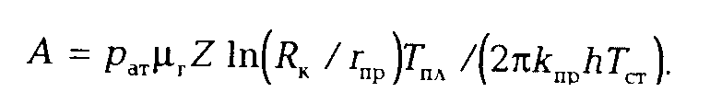
По данным исследования скважин (по методу установившихся отборов) оценивается основная фильтрационная характеристика пласта — коэффициент проницаемости, а также комплексные характеристики пластов, учитывающих одновременно два-три основных свойства продуктивных пластов, оказывающих влияние на разработку залежей.
Ниже приводятся наиболее широко применяемые комплексные характеристики продуктивных пластов.
1. Коэффициент гидропроводности
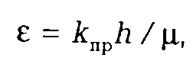
где k_{пр} — проницаемость пласта в районе исследуемой скважины; h — работающая толщина пласта; μ — вязкость жидкости или газа. Размерность коэффициента м⁵/(Н⋅с). Коэффициент ε — наиболее емкая характеристика продуктивного пласта, определяющая его производительность в скважине.
2. Коэффициент проводимости
α= k_{пр/}μ
Размерность коэффициента м⁴/(Н⋅с): он характеризует подвижность флюида в пластовых условиях в районе скважины.
3. Коэффициент пьезопроводности
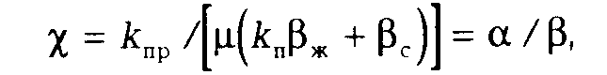
где k_{п} — коэффициент пористости пласта; β_{ж} и β_{с} — коэффициенты сжимаемости пластовой жидкости и пористой среды; k_{п}β_{ж} - β_{с} — коэффициент упругоемкости пласта β*. Размерность коэффициента пьезопроводности м²/с. Коэффициент характеризует скорость перераспределения давления в пласте (последнее происходит не мгновенно, а в течение некоторого времени вследствие упругости породы и содержащейся в ней жидкости).
Значения параметров пласта, необходимые для получения комплексных характеристик указанным путем, получают другими независимыми методами. Коэффициент проницаемости и комплексные характеристики пласта можно определить с помощью других гидрогазодинамических методов исследования скважин и пластов

